



**Trabajo Final de Maestría**

**Universidad de Palermo**

**Máster en Dirección de Empresas**

**Nombre del Proyecto:**

**"Modelo de Riesgo Compartido para la Adquisición de Medicamentos de Alto Precio en el Sistema de Salud Privado Argentino. A propósito de un caso"**

**Nombre del Tesista: Dr. Alejandro Fabian Irastorza**

**Celular: 1150100468**

**E-mail: aleirastorza1@gmail.com**

**Legajo: 0130503**

**Director de Tesis: Ana Fernanda Engelman**

**Fecha 2024**

**Buenos Aires – Argentina**

TABLA DE CONTENIDO

**INTRODUCCIÓN** 5

**1.2 CONTEXTUALIZACIÓN DEL PROBLEMA** 7

**1.3 BENEFICIOS DE LOS ACUERDOS DE RIESGO COMPARTIDOS** 9

**1.4 DESVENTAJAS DE LOS ACUERDOS DE RIESGO COMPARTIDOS** 11

**1.5 JUSTIFICACIÓN E HIPÓTESIS** 13

**1.6 OBJETIVOS DE LA INVESTIGACIÓN** 13

**1.7 METODOLOGIA DE INVESTIGACION:** 15

**CAPÍTULO 1** 17

**1.1 LA INDUSTRIA FARMACÉUTICA. REVISIÓN DE LITERATURA** 17

**CUADRO 1. SEGMENTACION DE LA INDUSTRIA FARMACEUTICA** 18

**1.2.1 DEFINICIONES MEDICAMENTOS DE ALTO PRECIO.** 18

**1.2.2 BIOSIMILARES:** 20

**CUADRO 2: DEFICION Y TIPOS DE BIOSIMILARES BIOLOGICOS** 21

**1.2.3 LOS ENSAYOS CLÍNICOS:** 22

**CUADRO 3. FASES DE UN ENSAYO CLINICO** 23

**FIGURA 1. INVERSION GLOBAL DE I+D DEL SECTOR FARMACOLOGICO EN MILLONES DE DOLARES ENTRE 2012 A 2026** 25

**1.3.1 PRECIOS DE LOS MEDICAMENTOS** 26

**1.3.2 NECESIDAD DE POLÍTICAS Y REGULACIONES EFECTIVAS.** 30

**1.3.3 REGULACIÓN DE LOS PRECIOS** 30

**1.3.3 NEGOCIACIÓN DE PRECIOS Y ACCESO.** 32

**1.3.4 LOS PRECIOS DE LOS MEDICAMENTOS** 33

**1.3.5 FORMACIÓN DE LOS PRECIOS:** 35

**FIGURA 2. ELABORACION DE COSTOS DE LOS MEDICAMENTOS** 37

**1.4.1 ECONOMÍA E INCERTIDUMBRE** 38

**1.4.2 ECONOMÍA.** 38

**1.4.3 RIESGO:** 39

**1.4.5 INCERTIDUMBRE:** 40

**TABLA 3. DECISIÓN: DISTINTOS ESCENARIOS** 42

**1.4.6 FUNCIÓN DE UTILIDAD** 43

**1.4.7 CRITERIOS DE RACIONALIDAD** 44

**1.5.1 RIESGO EN ECONOMÍA:** 46

**1.5.2 RIESGO COMPARTIDO.** 47

**1.5.3 SEGURO** 48

**1.5.4 CONTRATOS DE GARANTÍA.** 49

**1.6.1 EVALUACIÓN DE ESTRATEGIAS ACTUALES DE COMPRA** 52

**1.6.2 ACUERDO DE RIESGO COMPARTIDO EN LA COMPRA DE MEDICAMENTOS:** 54

**1.6.3 TIPOS DE ACUERDO DE RIESGO COMPARTIDO** 55

**1.6.4 ACUERDOS BASADOS EN RESULTADOS FINANCIEROS** 58

**1.6.5. ACUERDOS PRECIO-VOLUMEN A NIVEL DE POBLACIÓN** 58

**1.6.6 ACUERDOS BASADOS EN RESULTADOS FINANCIEROS A NIVEL DE PACIENTE** 58

**1.6.7 ACUERDOS BASADOS EN RESULTADOS EN SALUD** 59

**CAPÍTULO 2** 62

**2.1 SISTEMA DE SALUD ARGENTINO** 62

**2.1.1 GENERALIDADES** 62

**TABLA 4. POBLACION CUBIERTA POR TIPO DE COBERTURA** 62

**2.2 LA EMPRESA DE MEDICINA PREPAGA: MEDICUS** 64

**2.2.1 ANÁLISIS FODA (Fortalezas, Oportunidades, Debilidades y Amenazas) de Medicus** 64

**2.2.2 ANÁLISIS DE LAS 5 FUERZAS DE PORTER** 66

**2.2.3 ANÁLISIS DEL MODELO DE NEGOCIO CANVAS** 68

**2.3.1 SUSTENTABILIDAD FINANCIERA DEL SISTEMA:** 68

**FIGURA 3. GASTO EN SALUD ENTRE LOS SUBSISTEMAS COMO PORCENTAJE DEL PBI. PERIODO 2017-2021.**  69

**2.3.2 COMPORTAMIENTO DE LOS MEDICAMENTOS EN EL SECTOR PRIVADO DE LA SALUD** 70

**FIGURA 4. PROYECCIONES GLOBALES DEL GASTO EN TRATAMIENTOS ESPECIALES POR GRUPOS DE PAÍSES, EN % DEL GASTO TOTAL EN MEDICAMENTOS, 2011-2026** 72

**2.3.3 SITUACIÓN ACTUAL DE ADQUISICIÓN DE MEDICAMENTOS DE ALTO PRECIO EN ARGENTINA** 72

**FIGURA 5. PORCENTAJE DE PARTICIPACION EN LA FACTURACION TOTAL. TERCER TRIMESTRE DE 2023** 73

**TABLA 5. MEDICAMENTOS CON MAYOR FACTURACION. TERCER TRIMESTRE DE 2023** 74

**FIGURA 6. EVOLUCION ESPERADA DE LA CANTIDAD DE TRATAMIENTOS POR PACIENTES DE BIOSIMILARES POR REGION, 2020-2030.** 77

**TABLA 6. DROGAS NUEVAS POR AÑO APROBADAS POR FDA** 77

**2.3.4 IMPACTO DE LOS MEDICAMENTOS EN LOS COSTOS EN LAS EMPRESAS DE MEDICINA PREPAGAS** 78

**2.3.5 DIFICULTADES: OPACIDAD EN LOS PROCESOS DE COMPRA, BARRERAS EN EL ACCESO PARA LOS PACIENTES, DESIGUALDADES EN EL ACCESO A TRATAMIENTOS INNOVADORES** 79

**2.4.1 EXPERIENCIAS INTERNACIONALES CON MODELOS DE RIESGO COMPARTIDO PARA LA COMPRA DE MEDICAMENTOS DE ALTO PRECIO** 80

**2.4.2 MODELOS DE RIESGO COMPARTIDO EN LA MEDICINA PREPAGA** 84

**FIGURA 7 EXPERIENCIAS DE ARC SEGÚN LAS DROGAS USADAS** 85

**2.4.3 METODOLOGÍA** 86

**2.4.4 RECONOCIMIENTO DE LA INNOVACIÓN TERAPÉUTICA** 86

**CAPITULO 3** 88

**3.1 MATERIAL Y MÉTODOS** 88

**FIGURA 8. CRITERIO DE INICIO DE TRATAMIENTO** 88

**FIGURA 9. ESQUEMA DE PAGO POR RESULTADOS** 89

**CAPÌTULO 4:** 90

**4.1 RELEVAMIENTO TRABAJO DE CAMPO** 90

**CAPÍTULO 5** 94

**5.1 RESULTADOS** 94

**TABLA 7. PACIENTES CARACTERISTICAS CLINICAS** 94

**FIGURA 10. CARACTERÍSTICAS DEMOGRÁFICAS** 97

**FIGURA 11. ENFERMEDAD AVANZADA POR ESTUDIOS** 98

**FIGURA 12 ENFERMDAD AVANZADA EN LOS ESTUDIOS** 98

**FIGURA 13. TOXICIDAD Y SEGURIDAD** 99

**CAPÍTULO 6** 100

**6.1 DISCUSIÓN** 100

**TABLA 8. RESUMEN DE AHORRO** 102

**FIGURA 14. BENEFICIOS DE ARC** 103

**6.2 LIMITACIONES Y DESAFÍOS** 104

**6.3 PLAN DE ACCIÓN (CALL TO ACTION)** 106

**FIGURA 15. CANCER DE MAMA CON EL P X Q** 107

**TABLA 9. DROGAS DE ALTO PRECIO PARA CANCER DE MAMA** 107

**FIGURA 17 CUADRANTE DE COSTO EFECTIVIDAD** 108

**TABLA 10. ESTIMACION DE AHORROS CON ARC** 108

**6.4 CONCLUSIONES** 112

**REFERENCIAS BIBLIOGRÁFICAS** 114

**ANEXOS** 121

# **INTRODUCCIÓN**

La Economía de la Salud aborda un amplio espectro de temas como la producción, distribución, financiamiento y consumo de bienes y servicios orientados a las atenciones de salud y contención de enfermedades que afectan tanto a los individuos como a la población, dentro de un contexto de principios de eficiencia y equidad. Son materias de estudio de esta ciencia, la oferta y la demanda de servicios de salud y también las políticas de inversión y gasto sanitario en diferentes modelos propuestos para tal efecto. Proporciona herramientas, métodos y modelos para la toma de decisiones, contribuyendo a establecer las prioridades de inversión y gasto en salud pública, al objeto de que, a nivel social, se seleccionen aquellas opciones que brindan los mejores efectos positivos en términos de reducción de enfermedades y disminución de muertes a nivel poblacional. Podemos decir que las evaluaciones económicas de prestaciones de salud, programas o intervenciones requieren que se caracterizan y cuantifican tanto los costos como las consecuencias o efectos (menor morbi-mortalidad) de las alternativas bajo estudio. En una primera instancia, una evaluación económica constituye una caracterización exhaustiva de todos los recursos económicos involucrados en la producción de salud. Estos recursos se pueden clasificar básicamente en grandes grupos: (1) el factor trabajo humano (médicos, enfermeras, administrativos e incluso involucrado en actividades de apoyo y logística; (2) la utilización de equipos, maquinarias y muebles asociados directamente con un producto sanitario; (3) insumos médicos y fármacos; (4) recursos generales de apoyo (administrativo y logístico, energía eléctrica, gas, agua potable, servicios de lavandería, esterilización, calefacción, etc.). En una segunda instancia, una evaluación económica debe valorar los efectos o consecuencias de una intervención en salud, en términos de disminución de mortalidad, vidas salvadas, años de vida ganados, disminución de la discapacidad, etc. Los dos indicadores sintéticos de ganancias en salud de amplio uso en estudios económicos son los QALYS (Quality adjusted life years o años de vida ajustados por calidad) o AVAC en castellano y los DALYS (Disability adjusted life years o años de vida ajustados por discapacidad) o AVAD. **(Reveco Sepúlveda R, 2014)**. **(1)**

1-Determinación de costos en evaluación económica de intervenciones sanitarias, desafío pendiente para la contabilidad. Reveco Sepúlveda R y Gutiérrez Ponce H. CAPIC REVIEW Vol. 12 (2): 121-133, 2014.

En los últimos 30 años, se ha estado haciendo uso cada vez mayor de las evaluaciones económicas en elsector sanitario, tanto en lo que concierne intervenciones en salud, que forman parte de un sistema universal de cobertura universal, como cuando se trata de nuevas tecnologías. El motivo de esto radica que los sistemas en atención de salud en países de todos los niveles de ingresos enfrentan fuertes presiones para satisfacer las crecientes necesidades de poblaciones con escasos recursos. Para abordar la cobertura sanitaria universal a lo largo de sus tres dimensiones: ¿quiénes están cubiertos?, ¿qué servicios se proporcionan? y ¿cuál es la carga financiera para la población?, las decisiones implican difíciles compensaciones en cuanto a costos y beneficios (es decir, eficiencia), equidad y otros valores sociales. Dentro de los objetivos principales de los sistemas de salud, están la de mejorar la salud y la eficiencia, que, en sentido amplio, se define como cantidad de salud que obtiene un país con el nivel actual de gasto. Para perseguir el objetivo de cobertura sanitaria universal basada en evidencia, es esencial evaluar la eficiencia. Además, la mayoría de los marcos de trabajo existentes coinciden en que el costo efectividad, es un valor clave de evaluación al momento de decidir cómo asignar los recursos de salud. Como resultado, las evaluaciones económicas se han convertido en instrumentos claves para evaluar la eficiencia de una amplia gama de tecnologías o intervenciones sanitarias. Siendo dentro de las principales, la razón de costo-efectividad incremental (ICER, por sus siglas en inglés), la métrica principal de este tipo de estudio expresa la eficiencia de una intervención dada en términos de costos adicionales por unidad de beneficio adicional (frecuentemente medido en años de vida ajustados por calidad [QALY] o años de vida ajustados por discapacidad [DALY]). Un factor clave para que el ICER sea útil en la toma de decisiones es cómo juzgar si estos resultados deseables en salud ofrecidas por una tecnología sanitaria son lo suficientemente grandes en relación con los costos para que la tecnología sea adoptada. También se debe evaluar si los nuevos beneficios son mayores que aquellos que serán desplazados por los recursos utilizados para financiar la nueva tecnología. **(Pichón Riviere A, 2023) (2)**

## **1.2 CONTEXTUALIZACIÓN DEL PROBLEMA**

El presente trabajo de investigación pretende analizar desde una perspectiva teórica y práctica la aplicabilidad de los contratos denominados “de riesgo compartido” en la toma de decisiones de precio y reembolso de los medicamentos de alto precio, en un contexto de

2-Determinar el camino de la eficiencia hacia la salud universal. Cobertura: umbrales de costo efectividad para 174 países. basado en el crecimiento de la esperanza de vida y los gastos en salud. Pichón Riviere A, Drummond M, Palacios A, et al. Lancet Global Health. 833-42. 2023**.**

incertidumbre. Por la naturaleza del producto, el estudio se centra en dicho contexto de incertidumbre, pudiéndose considerar una limitación importante a la asignación eficiente de unos recursos costosos y, por tanto, de alto interés para el análisis económico. Para una adecuada comprensión del enfoque del estudio, resulta preciso describir en su conjunto la problemática informativa del mercado farmacéutico, diferenciando los componentes propios de la incertidumbre inherente al medicamento, de otros posibles ocasionados por la existencia de asimetrías en la información. El estudio se centra en el análisis teórico de una de las herramientas propuestas para la toma de decisiones en condiciones de incertidumbre: **los contratos o acuerdos de riesgo compartido (ARC)**. El mercado del medicamento es un mercado, donde existen fuertes asimetrías informativas, consecuencia directa del marcado carácter tecnológico y científico de los bienes y servicios que en él se intercambian. La relación entre el médico y el laboratorio farmacéutico también se caracteriza por un grado de información asimétrica. La actualización farmacológica de los facultativos puede verse limitada en cierta medida por su habitual dedicación asistencial (que ocupa la mayoría de su tiempo profesional), impidiéndoles hacer un seguimiento exhaustivo de los avances y novedades en el campo de los medicamentos. Por ello, con frecuencia, los facultativos aceptan la información que al respecto les facilitan los laboratorios a través de sus agentes de ventas o visitadores médicos. En esta relación, la información más relevante reside en manos del laboratorio, quedando en un plano de dependencia el facultativo, quien aceptará las novedades científicas del agente basándose en su relación de confianza y en sus propios conocimientos previamente adquiridos. Por otro lado, la relación entre la industria farmacéutica y los administradores de los distintos sistemas de salud contiene a su vez también un elevado grado de asimetría informativa. En esta relación, las diferencias en la información pueden afectar seriamente a los resultados de algunas decisiones muy relevantes, como, entre otras, el nivel de gasto prestacional, el estado de salud de la población deseado, o el impacto como resultado del ingreso de nuevas tecnologías sanitarias, como las nuevas moléculas de fármacos noveles. En todos estos casos resulta evidente la existencia de asimetría informativa puesto que todos los agentes disponen de información diferente sobre el mismo hecho. Sin embargo, no se debe limitar la problemática informativa a la existencia de asimetrías. Dada la particular naturaleza de los medicamentos, nadie puede conocer con exactitud su alcance terapéutico real, por lo que únicamente podrá contarse con una estimación, más o menos aproximada, de sus resultados esperados, los cuáles se basan en resultados de los estudios pivótales. En este sentido se podría estar hablando de la incertidumbre terapéutica del medicamento. Ambas problemáticas informativas condicionan de forma relevante el comportamiento de los agentes de salud, pudiendo derivarse de ello un cierto oportunismo por ambas partes. Así, por ejemplo, el laboratorio podría utilizar su información privilegiada del nuevo fármaco para proporcionar a los pagadores, valores terapéuticos elevados y poder conseguir así una buena aceptación de su producto y un precio elevado, dada su aparente mayor calidad. En esta relación, el alto grado de incertidumbre puede provocar una importante distorsión en el mercado dejando incluso medicamentos sin lograr acceso a coberturas de salud, bien por temor del pagador o financiador del sistema de salud a incrementar excesivamente su gasto farmacéutico (con impacto presupuestario). Este comportamiento puede afectar a la salud general de la población e incurrir en considerables costos de oportunidad. Cabe aclarar que el costo de oportunidad de un bien o servicio es la cantidad de otros bienes o servicios a los que debe renunciar para obtenerlo. Es decir, es el costo de la alternativa que se desecha cuando se toma una decisión, e incluye los beneficios que se podrían haber obtenido si se hubiera elegido esa opción.Además, tenemos la problemática de la adquisición de medicamentos de alto precio en el sistema de salud argentino, destacando los desafíos financieros y las barreras de acceso. En nuestro sistema de salud, la adquisición de medicamentos de alto precio representa un desafío importante. Asimismo, dentro del sistema privado de salud, conocida como la medicina prepaga, como parte integral de este sistema salud global, también se enfrenta a barreras financieras que limitan el acceso de los pacientes a tratamientos esenciales. En los próximos capítulos se contextualiza la problemática, destacando los obstáculos financieros y las barreras de acceso que afectan tanto a los proveedores de servicios de salud como a los pacientes.

## **1.3 BENEFICIOS DE LOS ACUERDOS DE RIESGO COMPARTIDOS**

Los Acuerdos de Riesgo Compartido presentan una serie de beneficios que, si se gestionan adecuadamente, pueden ser favorables para todos los actores involucrados: financiadores, industria farmacéutica, pacientes y los profesionales sanitarios. Para el grupo de investigación en economía de la salud y evaluación económica departamento de economía aplicada de la Universidad de Murcia (España) **(Abellán Perpiñán, Garrido García, & Martínez Pérez, 2018) (3)** los beneficios y desventajas para los actores del sistema de salud son los siguientes:

**Beneficios para la industria farmacéutica:**

Facilitan y agilizan el acceso al mercado de tecnologías innovadoras que de otra

3-Abellan Perpiñán, J.M; Garrido García, S; Martínez Pérez, J.E & al. 2010. Evidencia de los acuerdos de riesgo compartido como fórmula de cobertura de nuevas tecnologías sanitarias. Grupo de Investigación en Economía de la salud y evaluación económica Departamento de Economía Aplicada Universidad de Murcia. Pp. 3-35

manera serían difíciles de introducir.

* Disminuyen el riesgo de exclusión de innovaciones sanitarias que, aun teniendo beneficios clínicos probados, no resultan costo-efectivas de acuerdo con los umbrales establecidos o presentan dudas acerca de su relación coste-efectividad.
* Ayudan a recuperar la inversión realizada en el desarrollo de sus nuevas tecnologías sanitarias.
* Promueven mejoras reales en la eficacia y efectividad de la tecnología sanitaria, al incentivar a las compañías farmacéuticas a realizar mejoras en sus productos, como en la presentación, dosificación e información ofrecida en los prospectos, entre otros aspectos.
* Estimulan la mejora de la costo-efectividad del producto al vincular el precio y/o el reembolso a los resultados del producto en la salud de los pacientes, lo que también puede fomentar la realización de estudios post marketing para evaluar su desempeño en condiciones del mundo real.
* Permiten a la empresa distinguir el grado de innovación de la tecnología sanitaria y fomentar la competencia entre productos en función de su relación costo-efectividad.
* Brindan una mayor previsibilidad de los resultados económicos del producto durante la vigencia del acuerdo.
* Aportan credibilidad a la información proporcionada por la compañía farmacéutica en cuanto a la eficacia, relación costo-efectividad e impacto presupuestario de sus productos.
* Mejoran la reputación de la empresa al demostrar un compromiso con la mejora de la salud de los pacientes, lo que puede ofrecer una ventaja competitiva si la innovación sujeta al acuerdo alcanza los resultados deseados.
* Favorecen la colaboración y las relaciones entre la industria y los financiadores, ampliando las posibles asociaciones al no requerir acuerdos con todo el Sistema Nacional de Salud, sino con servicios regionales de salud específicos.

**Beneficios para los financiadores o pagadores del sistema de salud:**

* Reducen la incertidumbre asociada a la introducción de nuevas tecnologías al proporcionar información objetiva sobre su impacto presupuestario, efectividad y relación costo-efectividad.
* Permiten financiar medicamentos que de otro modo podrían no ser accesibles o no estar disponibles, lo que ayuda a controlar el gasto de los medicamentos, al establecer presupuestos máximos por producto, por grupo terapéutico o en total.
* Estimulan la realización de estudios de evaluación económica para mejorar la información sobre la relación coste-efectividad de las tecnologías sanitarias y evitar el reembolso de aquellas que no resultan rentables.
* Promueven un consumo más eficiente de la innovación sanitaria, especialmente cuando se trata de productos con eficacia limitada o indicados para un grupo reducido de pacientes, permitiendo vincular el reembolso a un uso adecuado del producto.
* Pueden tener beneficios políticos para los financiadores públicos, especialmente si se refieren al tratamiento de enfermedades graves o con necesidades clínicas no cubiertas.

**Beneficios para los profesionales médicos:**

* Reducen la incertidumbre sobre los resultados de la tecnología en cuestión.
* Proporcionan pautas protocolizadas sobre las prácticas de prescripción/utilización de la tecnología, facilitando el acceso al tratamiento para los pacientes que puedan beneficiarse más.
* Permiten recopilar datos relevantes de la práctica clínica habitual de manera continua.
* Facilitan la selección adecuada de pacientes que puedan beneficiarse del tratamiento al vincular los beneficios de la compañía farmacéutica con la efectividad de la tecnología.

**Beneficios para los pacientes:**

* Posibilitan el acceso a tratamientos costosos o innovadores, promisorios.
* Permiten acceder a medicamentos innovadores que de otro modo podrían no estar financiados debido a dudas sobre su relación coste-efectividad.
* Los tratamientos instaurados conllevan un seguimiento más exhaustivo, lo que puede mejorar la adherencia al tratamiento.
* Facilitan el acceso rápido a nuevos tratamientos, especialmente importantes en enfermedades graves o con pocas opciones terapéuticas disponibles.

## **1.4 DESVENTAJAS DE LOS ACUERDOS DE RIESGO COMPARTIDOS**

A pesar de las ventajas mencionadas, la implementación de Acuerdos de Riesgo Compartido ha revelado importantes desafíos y limitaciones. Se destacan los siguientes problemas:

* Requieren sistemas de información robustos para realizar un seguimiento preciso de la efectividad del tratamiento, lo cual puede ser complejo y costoso. Esto puede dar lugar a altos costos de implementación, seguimiento y monitoreo, lo que conlleva una carga burocrática que dificulta el proceso de mejora terapéutica.
* Implican una carga burocrática significativa y costos administrativos y financieros considerables. Además, las negociaciones consumen mucho tiempo.
* Son inherentemente complejos, especialmente cuando se trata de tecnologías cuyos resultados acordados son inciertos y cuyos indicadores de medición están poco definidos. Los acuerdos de garantía de resultados, en particular, pueden ser costosos y difíciles de aplicar tanto para el financiador como para la industria farmacéutica. Por lo tanto, en general, estos acuerdos sólo parecen apropiados en circunstancias excepcionales.
* Requieren complejas negociaciones entre el pagador y la industria farmacéutica antes de su implementación.
* La falta de confianza entre el pagador y la compañía farmacéutica puede dificultar el funcionamiento efectivo del acuerdo y dar lugar a conflictos de interés.
* Algunos contratos pueden plantear problemas de confidencialidad debido al manejo y transferencia de datos personales de los pacientes.
* No son adecuados para tratamientos cuyos efectos sólo se manifiestan a largo plazo, para los cuales no existen medidas de respuesta específicas, objetivas y relevantes, o para los cuales no es posible disponer de un grupo de control.
* Pueden surgir problemas metodológicos, especialmente en los acuerdos basados en resultados de salud, como la definición de "efectividad".
* La variabilidad en la respuesta al tratamiento entre diferentes pacientes, así como dentro de un mismo paciente a lo largo del tiempo, puede ser un desafío.
* Los contratos conllevan un riesgo real que puede tener consecuencias significativas para todos los involucrados, como la falta de efectividad del producto y, por lo tanto, descuentos superiores a los previstos para garantizar su sostenibilidad en el mercado.
* Aunque los ARC pretenden limitar los riesgos para el pagador y el fabricante, pueden resultar en un aumento efectivo de los riesgos, transfiriendo el riesgo del pagador a la compañía farmacéutica.
* Existe el riesgo de que los ARC sienten un precedente, lo que puede llevar a expectativas tanto por parte del pagador como de otras compañías farmacéuticas, afectando al proceso de reembolso habitual.

# **1.5 JUSTIFICACIÓN E HIPÓTESIS**

El acceso a los nuevos medicamentos enfrenta distintos desafíos que deben ser considerados cuidadosamente: Por un lado, los altos precios de los nuevos medicamentos patentados y la incertidumbre en cuanto a su eficacia clínica y su aplicación en situaciones reales plantean un dilema para los tomadores de decisiones en el ámbito de la salud. De hecho, muchas veces, la efectividad real de un nuevo fármaco es desconocida, ya que puede diferir de los resultados obtenidos en ensayos clínicos, especialmente cuando se consideran subpoblaciones específicas de pacientes. Por otro lado, el gasto sanitario asociado a la introducción de un nuevo fármaco en el mercado también es incierto, ya que depende de varios factores como las pautas de prescripción, el tamaño de la población objetivo, la demanda de los pacientes y de los tratamientos alternativos disponibles. Una estrategia cada vez más común para abordar estas incertidumbres, es la adopción de enfoques alternativos de financiación para las innovaciones farmacéuticas, como los acuerdos de riesgo compartido. El principal objetivo es reemplazar los modelos de pago tradicionales basados en un precio fijo por envase vendido, por otros, en los que el pago está vinculado a los resultados clínicos. Los acuerdos de riesgo compartido han sido implementados durante los últimos 30 años en muchos países, especialmente en los países de ingresos altos, poniendo foco en el caso de medicamentos innovadores como los agentes biológicos y otras terapias farmacológicas dirigidas al tratamiento del cáncer, las enfermedades infecciosas (como la hepatitis C), las enfermedades raras (huérfanas) y las enfermedades autoinmunes, como la artritis reumatoide. Sin embargo, a pesar de su amplia adopción, los ARC plantean desafíos y preguntas que necesitan ser abordadas de manera más detallada. Este estudio, busca explorar la efectividad y la viabilidad de los ARC en nuestro mercado farmacéutico, en el contexto de la introducción de nuevos medicamentos, considerando su impacto económico y eficacia clínica, el acceso del paciente y la sostenibilidad financiera del sistema de salud. A través de este análisis, buscaremos ofrecer recomendaciones y orientaciones prácticas para el diseño y la implementación efectiva de los ARC en el futuro.

# **1.6 OBJETIVOS DE LA INVESTIGACIÓN**

Definición de los objetivos específicos, incluyendo la exploración de un modelo de riesgo compartido como estrategia para superar las limitaciones actuales. El objetivo principal de esta investigación es proponer un modelo de riesgo compartido como estrategia para superar las limitaciones actuales en la adquisición de medicamentos de alto precio en el sistema de salud privado argentino. El pago por desempeño basado en acuerdos de riesgo compartido (ARC) son herramientas que mejoran el acceso a medicamentos innovadores, especialmente cuando existe incertidumbre. Vinculan el precio de un tratamiento a los resultados obtenidos en la práctica clínica. El financiamiento de la salud es un desafío global, y la Argentina no es una excepción. Los nuevos tratamientos y tecnologías traen consigo costos muy elevados para los distintos subsistemas de salud, sin tener garantía de resultados. Así surge la necesidad de realizar un programa de ARC entre un financiador y un laboratorio para generar confianza en los resultados beneficiosos que ofrecen en la mayoría de los pacientes y evaluar alternativas para los que no responden. Debido a la incertidumbre clínica observada con la **droga Abemaciclib,** un inhibidor CDK4/6 para el tratamiento del cáncer de mama se implementó un ARC. El pronóstico a largo plazo para personas con un diagnóstico de cáncer de mama en estadio temprano positivo para el receptor hormonal y negativo para HER2 es muy bueno en general. Esto se debe, en gran parte, a los avances de tratamiento en las últimas décadas. El [tratamiento estándar](https://www.cancer.gov/Common/PopUps/popDefinition.aspx?id=CDR0000044930&version=Patient&language=es) incluye cirugía y radiación, seguido por un tratamiento adyuvante con medicamentos inhibidores de hormonas (también llamada terapia endocrina) y, para muchas pacientes, quimioterapia. En algunos casos, las pacientes reciben un curso de quimioterapia breve antes de la cirugía ([terapia neoadyuvante](https://www.cancer.gov/Common/PopUps/popDefinition.aspx?id=CDR0000045800&version=Patient&language=es)) para achicar el tumor y mejorar la probabilidad de extirparlo por completo. Las probabilidades de que el cáncer vuelva con este tratamiento general son bajas. Sin embargo, hay varios factores que aumentan el riesgo, como la diseminación del cáncer a varios [ganglios linfáticos](https://www.cancer.gov/Common/PopUps/popDefinition.aspx?id=CDR0000045762&version=Patient&language=es) cerca del seno (en la axila), un tumor grande en la mama y un cáncer de “[grado](https://www.cancer.gov/Common/PopUps/popDefinition.aspx?id=CDR0000774694&version=Patient&language=es)” mayor, es decir, que las características físicas del tejido tumoral (visibles con un microscopio) indican que es un cáncer de crecimiento rápido. En cuanto a los inhibidores de CDK4/6 son una clase de medicamentos que se utilizan para tratar algunos tipos de cáncer de mama positivo para receptores de hormonas y negativo para HER2(Significa que sus células cancerosas tienen poca o ninguna proteína HER2 o una cantidad normal de genes HER2. Este tipo de cáncer puede crecer más lentamente que el cáncer HER2 positivo). Estos medicamentos interrumpen el proceso mediante el cual se dividen y se multiplican las células de cáncer de mama. Para lograr esto, actúan de manera selectiva sobre proteínas específicas conocidas como las cinasas dependientes de ciclinas 4 y 6, abreviadas como CDK4/6. Por ese motivo se habla de “terapias dirigidas”. Cuando un cáncer es positivo para receptores de hormonas, significa que su crecimiento está impulsado por las hormonas estrógeno, progesterona o ambas. El cáncer negativo para HER2 es un tipo de cáncer que, en los análisis, dio un resultado negativo con respecto a la presencia de una proteína llamada receptor 2 del factor de crecimiento epidérmico humano o HER2, que promueve el crecimiento de las células cancerosas. Por lo tanto, los tipos de cáncer negativos para HER2 no responden a los tratamientos que actúan de manera selectiva sobre la proteína HER2 (por ejemplo, Herceptin). En más de dos de tres casos de cáncer de mama, el cáncer es positivo para receptores de hormonas y negativo para HER2. En la actualidad, hay tres inhibidores de CDK4/6 que se utilizan para tratar el cáncer de mama: palbociclib, el ribociclib y el abemaciclib.

# **1.7 METODOLOGIA DE INVESTIGACION:**

Es un trabajo de investigación de tipo exploratorio, con metodología de tipo mixto cuantitativo y cualitativo, en los cuantitativo el diseño es por estudios de casos, seguimiento de casos donde se prueba un tratamiento médico y medición de resultados, de acuerdo con sus resultados la posibilidad de lograr reembolsos. El tratamiento elegido es el Abemaciclib pertenece a una clase de medicamentos conocidos como inhibidores de la cinasa. Su acción consiste en bloquear la acción de una proteína anormal que envía señales a las células del cáncer para que se multipliquen. Esto ayuda a retardar la propagación de las células de los cánceres. Casi el 90 % de los casos de cáncer de mama se diagnostican en estadio temprano. En su mayoría, se clasifican como positivos para receptores hormonales (RH) y negativos para el receptor 2 del factor de crecimiento epidérmico humano (HER2). Aunque las terapias disponibles para este tipo de cáncer de seno son muy eficaces, hay pacientes que corren un riesgo alto de que el cáncer [recidive](https://www.cancer.gov/Common/PopUps/popDefinition.aspx?id=CDR0000046556&version=Patient&language=es) (que vuelva) en los años posteriores al tratamiento. Los resultados de los [estudios clínico](https://www.cancer.gov/Common/PopUps/popDefinition.aspx?id=CDR0000044195&version=Patient&language=es)s MONARCH 2 **(4 )(Sledge GW, 2020),** MONARCH 3 **(5) (Johnston, Martin, Di Leo, & al., 2019)** y el MONARCH E (6) **(Johnston, Toi, O ́Shaughnessy, & al., 2023)** indican que, para las pacientes con alto riesgo de recidiva, el agregar abemaciclib al tratamiento podría disminuir la probabilidad de que el cáncer vuelva. Las participantes del estudio que recibieron abemaciclib por 2 años junto con [terapia hormonal](https://www.cancer.gov/Common/PopUps/popDefinition.aspx?id=CDR0000046367&version=Patient&language=es) después de la cirugía (adyuvante o estándar) [tuvieron una probabilidad cerca del 30 % menor de que el cáncer se volviera invasivo](https://www.abstractsonline.com/pp8/#!/9223/presentation/664), en comparación con las participantes que solo recibieron la terapia hormonal adyuvante estándar. Hoy día un estándar de tratamiento del Cáncer de mama (CM) luminal cuyo tratamiento haya incluido Abemaciclib, tanto en ámbito adyuvante(eBC) como metastásico (mBC). Al ser de alto costo e impactar en el sistema financiero de salud, se decide realizar un ARC. Se logra un acuerdo entre 3 partes: pagador privado, una compañía farmacéutica y un tercer auditor externo. Se definieron los parámetros de inclusión en el mismo y seguimiento. La muestra es no probabilística. La técnica. La técnica de recolección de datos es realizada por el equipo de oncología, con evaluación de sus resultados que serán determinadas en conjunto entre el equipo de oncología representado a la empresa de medicina prepaga y el laboratorio patrocinador. En lo cualitativo, se realizaron entrevistas a representantes de la industria farmacéutica, y representantes del lado de los pagadores o financiadores. Fueron elegidos por su grado de representatividad, en el caso de la industria, además de ser empresas multinacionales, son aquellas que a nuestra empresa le representan los costos mayores estando dentro de las top 10 en gastos de la prepaga. En el caso de los representantes de pagadores, elegí a dos de empresas de medicina prepagas líderes del mercado, un

4-The Effect of Abemaciclib Plus Fulvestrant on Overall Survival in Hormone Receptor–Positive, ERBB2-Negative Breast Cancer That Progressed on Endocrine Therapy—MONARCH 2: A Randomized Clinical Sledge GW, Toi M, Neven P, et al. Trial. JAMA Oncol. 2020;6(1):116–124. 5-MONARCH 3 final PFS: a randomized study of abemaciclib as initial therapy for advanced breast cancer. Johnston, S., Martin, M., Di Leo, A. et al. NPJ Breast Cancer 5, 5 (2019 6-Abemaciclib plus endocrine therapy for hormone receptor-positive, HER2-negative, node-positive, high-risk early breast cancer (monarchE): results from a preplanned interim analysis of a randomised, open-label, phase 3 trial. f Johnston, Stephen R D, Toi, Masakazu; O'Shaughnessy, Joyce; et al. The Lancet Oncology. Volumen, P77-90, JANUARY 2023

representante de prepagas de hospitales de comunidad, que además de ser uno de los de mayor experiencia en nuestro país en el tema, y un representante de las obras sociales, con lo cual están representados los distintos segmentos que podrían tener acceso a este tipo de acuerdos.

# 

# **CAPÍTULO 1**

# **1.1 LA INDUSTRIA FARMACÉUTICA. REVISIÓN DE LITERATURA**

La industria farmacéutica es considerada estratégica por la gran mayoría de los países desarrollados. Ello se debe a razones que se vinculan a la generación de conocimiento científico, la tecnología, la atención de la salud y la producción de bienes con alto valor agregado, además de la necesidad de poner al alcance de la población todas las novedades terapéuticas disponibles como forma de contribuir a incrementar el nivel de salud de los países. Este sector se caracteriza por una relación importante con el mercado internacional debido a la dependencia temporal provocada por los recursos implícitos en el sistema de patentes y desarrollo que motiva la importación y exportación de principios activos y tecnología. El mercado farmacéutico se encuentra dividido en tres grandes segmentos, según su forma de acceso: venta libre, ambulatorio y tratamientos especiales. Las diferentes características, jugadores y regulaciones de cada uno de ellos, los ha llevado a desarrollar dinámicas distintivas tanto en lo competitivo como en lo productivo.

### **CUADRO 1. SEGMENTACION DE LA INDUSTRIA FARMACEUTICA**

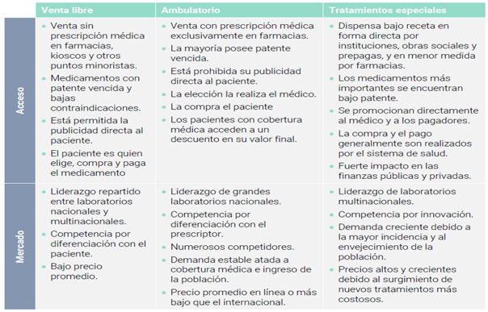

## **1.2.1 DEFINICIONES MEDICAMENTOS DE ALTO PRECIO.**

Lo primero a conocer, es el grupo de medicamentos de alto precio (MAP), que, si bien no existe consenso sobre la definición de los MAP, algunas consideraciones pueden resultar útiles para la práctica diaria. Una es la que establece que son MAP aquellos cuyo precio es igual o superior al 40% del ingreso de un hogar donde existe un usuario que los requiera; la otra, es la que establece que son MAP aquellos cuyo costo directo anual sea superior a un Producto Bruto Interno (PBI) per cápita. Lo concreto es que su costo es tal, que provoca un excesivo esfuerzo económico para pacientes, aseguradoras, o para los distintos sistemas de salud. **(Danza A, 2020) (7).** La Organización Mundial de la Salud (OMS) opta por reconocer que no hay una definición precisa de los MAP, ya que el factor precio no puede ser el único determinante, porque se debe tener en cuenta la demanda y el uso de los medicamentos en cuestión. De hecho, algunas de las definiciones que se han desarrollado, además de los componentes cuantitativos como el costo (en función del ingreso familiar o del ingreso país), han incluidos componentes cualitativos como «los utilizados en el tratamiento de enfermedades de alto riesgo vital, gran repercusión social o en enfermedades de baja frecuencia, medicamentos huérfanos, nuevos medicamentos» (OPS, 2009; Tobar, 2014; Wahlster et al., 2015; OMS, 2015a). Este tipo de definiciones se acerca al concepto de enfermedades catastróficas, entendidas como aquellas que tienen un alto costo en su tratamiento o cura en relación con la capacidad de pago de las familias (Berki, 1986). No hay en la literatura acuerdo sobre a partir de qué nivel de gasto este se considera catastrófico, ya que Berki (1986) utiliza un 5 % del total del gasto como umbral, Waters, Anderson & Mays (2004) un 10 % y últimamente se considera el 40 % del ingreso luego de descontar los gastos desubsistencia (Wagstaff & Van Doorslaer, 2003; Xu et al., 2003; Tomini, Packard & Tomini, 2013; Lezama & Triunfo, 2016). Por su parte, Marín y Polach (2011) definen el nivel de umbral respecto al ingreso del hogar en un 40 %. En Uruguay no existen umbrales preestablecidos oficialmente, pero según consenso de algunos expertos, un MAP es aquel cuyo costo directo anual es superior a unProducto InternoBruto (PBI) per cápita. A nivel internacional, en un trabajo de la OMS, de 27 países analizados (26 europeos y Canadá), 21 no tienen definición explícita de MAP, aunque algunos han logrado algún tipo de caracterización **(Bardazano G, 2017) (8).** En nuestro país, solamente existe una breve

7-Medicamentos de alto precio en debate. Danza A, López M. Rev. Méd. Urug. 2020; 36(1):5-6. 8.Bardazano G, Caredio V, Cechi P et al (2017). Múltiples miradas de los medicamentos de alto precio: Hacia una comprensión integral del tema. Libro Medicamentos alto precio. Pág. 19-28.

referencia en la Resolución de la Superintendencia de Servicios de Salud (SSS) N.º 1048/2014 que menciona en uno de sus considerandos que los recursos provenientes del Fondo Solidario de Redistribución (FSR) serán aplicados a aquellas prestaciones de salud “entendidas como de alto costo, baja incidencia y tratamiento prolongado a favor de los destinatarios finales del Sistema Nacional del Seguro de Salud. **(Ministerio de Salud, 2014) (9).** Los precios de los medicamentos innovadores, es decir, que surgen del desarrollo de un laboratorio farmacéutico, con sus procesos de investigación, con su producción exclusiva y la protección de ésta por un período de tiempo, suelen ser establecidos por la industria que lo desarrolló y que es propietaria de la patente, al amparo de acuerdos comerciales internacionales. Es evidente que hay un costo de innovación y desarrollo a amortizar y también es evidente que se financia la publicidad que, a su vez, guarda relación con el impacto sanitario –real o eventual– del medicamento. No menos importante es hacer notar que la inversión de la industria farmacéutica es un estímulo o incentivo para la investigación científica. Sin perjuicio de ello, el precio, frecuentemente exorbitante y en ocasiones abusivo, suele ser el factor desequilibrante en el análisis, por encima de otros atributos fundamentales en un medicamento, como su eficacia, seguridad y conveniencia.

## **1.2.2 BIOSIMILARES:**

Un tema importante son los **biosimilares.** Un fármaco biosimilar es un producto bioterapéutico que es considerado similar a un biológico innovador en cuanto a eficacia, seguridad y calidad se refiere. El término biosimilar procede de ‘medicamento biológico similar’ acuñado por la Comisión Europea y que se ha visto reducido a biosimilar tal y como se recoge ahora en los artículos científicos y la documentación de las diferentes entidades reguladoras como la Agencia Europea del Medicamento o la ‘Food and Drug Administration’ (FDA). **(De Mora, 2015) (10).** El término biosimilar fue acuñado y empleado en primer lugar en las directrices publicadas desde la Comisión Europea 2003/63/EC y 2004/27/EC con las que la UE (Unión Europea) se convirtió en pionera al establecer el primer marco regulador para la aprobación de biosimilares. Los biosimilares son medicamentos biológicos que, por lo tanto, proceden de organismos vivos. La producción de biosimilares es un proceso muy complejo para el que se requiere de un diseño muy preciso y robusto, puesto que son

9. Resolución 1048/2014 Superintendencia de Servicios de Salud. 13-jun-2014 Ministerio de Salud. Publicada en el Boletín Oficial del 24-jun-2014. Número: 32911. Página: 38. 10-Mora F. Biosimilar: What it is not. Br J Clin Pharmacol. 2015;80(5):949–56.

productos muy sensibles a cualquier alteración del proceso productivo. Un biosimilar debe cumplir las siguientes características:

• Alta similitud con el bioterapéutico de referencia en cuanto a propiedades químicas, físicas y biológicas, así como a nivel estructural.

• No presentan diferencias clínicamente relevantes, para lo que en el desarrollo de un biosimilar se llevan a cabo ensayos clínicos.

• Limitada variabilidad, el rango permitido es idéntico al de los lotes del producto de referencia.

• Mismos estándares de calidad, seguridad y eficacia. **(Zozaya N, 2017) (11)**

Las pruebas obtenidas a lo largo de diez años de experiencia clínica demuestran que los biosimilares pueden utilizarse de forma segura y eficaz en todas las indicaciones autorizadas, al igual que otros

### **CUADRO 2: DEFICION Y TIPOS DE BIOSIMILARES BIOLOGICOS**

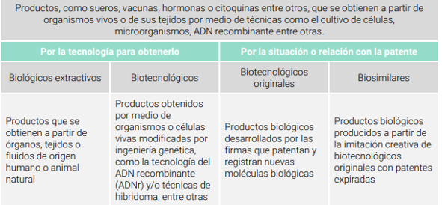

medicamentos biológicos. El mercado mundial de biosimilares está creciendo rápidamente a medida que expiran las patentes de medicamentos biológicos de gran éxito, y los sectores de

11- De Zozaya N, Pérez-Camarero S, Martínez-Galdeano L. La regulación y financiación de los medicamentos biosimilares en la OCDE. Weber. Org. Es. 2017. 41 p.

la salud se centra en la reducción de costos. Los biológicos se encuentran entre los tratamientos de mayor costo en el mercado global actual, lo que implica la necesidad de alternativas de menor costo. Cuando las patentes expiran y aparecen los genéricos (en este caso particular, los biosimilares) se sabe que los precios bajan. En los mercados emergentes, los biosimilares ya ofrecen precios más accesibles, que no solo son atractivos sino más bien indispensables para las economías donde los tratamientos costosos no son económicamente viables. El propósito del desarrollo de biosimilares, entonces, pasa fundamentalmente por reducir el costo en relación con los productos biológicos originales y tomar su participación de mercado. Para ello, el desarrollo y la comercialización de biosimilares requieren estrategias comerciales que integren el diseño clínico apropiado y el cumplimiento normativo. Aunque requiere una inversión sustancial en tiempo y dinero, el desarrollo y la introducción de biosimilares deberían, en última instancia, proporcionar ahorros de costos en comparación con los productos innovadores. La industria de los biosimilares debería aportar beneficios tanto para la ciencia como para la atención sanitaria. Consecuentemente, los costos de tratamientos de alta complejidad podrían bajarse si se incluyesen los medicamentos biosimilares en el sistema nacional de salud. La introducción de estas terapéuticas en mercados internacionales implicó un ahorro estimado de 10.000 millones de euros entre 2016 y 2020 en cinco países de Europa (Alemania, España, Francia, Italia y Reino Unido). La experiencia en Europa sugiere que, al optimizar el presupuesto sanitario, los sistemas de salud disponen de más fondos para invertir en innovación y en otras áreas de salud como el diagnóstico, la prevención, las tecnologías, la capacitación de sus profesionales y expandir la oferta y el acceso de servicios para pacientes y profesionales de la salud. La aprobación de biosimilares genera competitividad en el mercado de los fármacos biológicos, ya que favorece que un mayor espectro de pacientes, con menos recursos económicos tengan, por ende, acceso a este tipo de fármacos. Por todo lo expuesto ha de generar un importante ahorro gracias a su implantación en los sistemas de salud de los diferentes países, en la medida en la que el mercado y la regulación han determinado el grado de su implantación. El desarrollo de los biosimilares es uno de los sectores más activos dentro del ámbito biosanitario. **(Mur, 2018) (12)**

## **1.2.3 LOS ENSAYOS CLÍNICOS:**

Los estudios o ensayos clínicos son necesarios para encontrar nuevas respuestas

12-Mur Aaron. Drogas Biosimilares. Universidad de Zaragoza. 2018. Pág. 2-24.

terapéuticas a las distintas enfermedades. Se han registrado importantes avances en farmacología en las últimas décadas, los cuáles fueron posibles en gran medida por el desarrollo de la investigación científica. A su vez la investigación científica se basa en parte en los estudios realizados en seres humanos. La demostración previa de eficacia y seguridad de un medicamento (ya sea para aprobar su comercialización, o para aprobar una nueva indicación) es actualmente una exigencia de las diferentes regulaciones nacionales, así como en el ámbito internacional. Pero la demostración de eficacia y seguridad solo puede realizarse a través de los estudios clínicos controlados. Esto significa que los resultados obtenidos en esos estudios son el principal determinante para la autorización y posterior comercialización del fármaco. Estos hechos ponen en evidencia la necesidad de contar con normas nacionales e internacionales para investigación clínica farmacológica. Dichas normas deben asegurar por un lado la solidez científica del estudio y por el otro garantizar la solidez ética. A su vez, deben establecer pautas que garanticen que los datos que surjan de las investigaciones sean adecuadamente conservados y puedan ser verificados, independientemente del lugar en donde se realice el estudio. La investigación clínica es una actividad que deben llevar a cabo las empresas farmacéuticas, a través de la realización de ensayos clínicos, para desarrollar productos para la salud humana. Por lo tanto, la eficacia y seguridad de los nuevos tratamientos, medicamentos o vacunas se verifica a partir de los ensayos clínicos**.** Son fuentes de potenciales hallazgos clínicos, que no solo abren una ventana de esperanza para pacientes que padecen enfermedades cuyos tratamientos tienen baja eficacia o aún no han sido descubiertos, sino que generan información fiable que retroalimenta otras investigaciones. Además, la investigación clínica tiene el potencial de generar valor a una escala mucho más amplia, impactando positivamente sobre el sistema de salud, los profesionales que lo conforman y al mismo tiempo, en la economía de los países que la promueven (efecto en cascada).  Para el sistema sanitario**,** los ensayos atraen inversiones económicas para los centros y para los profesionales sanitarios, porque suman reputación y experiencia al complementar su labor asistencial con la investigadora, además de honorarios extras en un mercado como el nuestros, con salarios bajos. Y para los pacientes que gracias a los ensayos pueden tener acceso temprano a los tratamientos más innovadores aún no autorizados y no cubiertos por los sistemas médicos, lo que en determinadas patologías y cuando otros tratamientos han fracasado puede significar la propia supervivencia. Se destacan por ser una fuente de generación de divisas para el país al traccionar inversiones en investigación y desarrollo, demandar empleo calificado y, adicionalmente, ofrecer la oportunidad de disponer de tratamientos innovadores para la población que lo requiera.

### **CUADRO 3. FASES DE UN ENSAYO CLINICO**

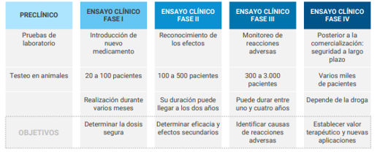

Fuente base de FDA.

Por lo que es otra opción para bajar costos de adquisición de medicamentos y dar acceso. Los ensayos clínicos impulsan inversiones por más de USD 200 millones anuales, y representó poco más del 35% del total de la inversión empresarial en I+D (Investigación y desarrollo) en Argentina en 2020. Esta cifra viene en ascenso debido al incremento en gasto absoluto (+75% en valores constantes entre 2016 y 2020 contra +21% en el conjunto de las empresas) y lo ubica entre las actividades que más inversión en I+D realizan en Argentina**.** Cuando se analiza la distribución geográfica de los ensayos clínicos, se evidencia que Estados Unidos junto con Canadá representan el 41,2% de los ensayos clínicos iniciados en 2020. En segundo lugar, se encuentra Europa con una participación del 33,9% y, en tercer lugar, Asia con el 17,2%. Bien lejos se ubica Latinoamérica y el Caribe con el 4,6%, Oceanía con el 2,6% y finalmente África, que solo alojó el 0,5% de los ensayos multicéntricos realizados a nivel global. **(Goldstein E, 2021) (13).**  Cuando se analizan las áreas terapéuticas en las que se investigó durante el periodo de junio de 2017 a junio de 2019, vemos que alrededor del 24% de los ensayos se focalizaron en

13-Ensayos clínicos Oportunidades para generar inversiones en investigación y desarrollo, promover el ingreso de divisas y disponer de tratamientos innovadores. Goldstein Evelin, Monzón Jesica, Barcos Nicolás, et al. Documentos de Trabajo del CCE N° 12, agosto de 2021, Consejo para el Cambio Estructural - Ministerio de Desarrollo Productivo de la Nación.

neoplasias, 11 a un 12% en enfermedades del sistema respiratorio y un 11% en enfermedades endocrinas, nutricionales y metabólicas. Entre otras, le siguen las enfermedades relacionadas con el sistema osteomuscular y tejido conectivo, las del sistema nervioso y las del aparato digestivo con 9%, 8% y 7%, respectivamente. La mayoría de los ensayos clínicos en Argentina son patrocinados por empresas multinacionales, a la hora de tomar sus decisiones, las empresas multinacionales poseen un abanico de países con sus respectivas especificidades para evaluar y definir dónde alocar el desarrollo de sus ensayos clínicos. Si bien la tendencia a la deslocalización debido al costo creciente de los ensayos clínicos y la dificultad en el reclutamiento de pacientes en los países desarrollados posiciona a Latinoamérica en general y a Argentina en particular en un lugar privilegiado, la competencia con otras regiones y países es fuerte. Es obvio que la actividad de investigación genera unos costes y uso de recursos adicionales; sin embargo, la apuesta de la industria farmacéutica en invertir en investigación con la participación de los profesionales de los hospitales e institutos de investigación biomédica, por su financiación en actividades de I+D aporta un ahorro de costes en los tratamientos (medicamentos), en pruebas y/o procedimientos (radiología, laboratorio, …) y en la propia investigación de los centros, que de otra forma no dispondría de recursos para llevarla a cabo.

### **FIGURA 1. INVERSION GLOBAL DE I+D DEL SECTOR FARMACOLOGICO EN MILLONES DE DOLARES ENTRE 2012 A 2026**

### 

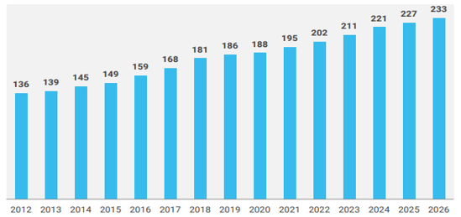

La investigación a través de ensayos clínicos permite: • Desarrollo y comercialización, tras años de investigación, de fármacos de última generación, que dan respuesta a enfermedades que no encuentran una terapia adecuada en los tratamientos estándar: cáncer, enfermedades infecciosas, entre otras. • Oportunidad de mejora de procesos de atención en salud • Oportunidad de mejora de las competencias de los profesionales sanitarios • Transferencia tecnológica y de conocimiento • Inserción de investigadores en el mundo global • Beneficios económicos a los centros y a las unidades de investigación • Generación de puestos de trabajo • Dinamización y consumo de servicios colaboradores: Radiología, laboratorio, Clinical Research Organizations (CROs).

En la evaluación económica, si se hace un desglose que determinan distintos tipos de costos: • **Costos de investigación**: Los propios del estudio, que incluye las visitas calendarizadas, y las pruebas y procedimientos que aplican a cada visita, según protocolo para dar respuesta al estudio, objeto de investigación. Los promotores de la industria farmacéutica financian estos costos a los centros; igualmente, los fármacos dispensados al paciente para el estudio son suministrados por el laboratorio promotor. Esto supone un importante ahorro para los pagadores o financiadores. Sin embargo, otros promotores independientes o grupos de investigación en los que atienden investigación de tipo académico disponen de presupuestos limitados provenientes de financiaciones públicas, premios, donaciones, generalmente insuficientes para afrontar los costos de la investigación. • **Costos de tratamiento**: Son los costos de atención al paciente, que se mantendrían fuera del ensayo. En este sentido, hay ensayos en los que se estima un sobrecosto del 5 al 10% en asistencia médica en pacientes de ensayos, respecto a los que no participan. Esto genera una cierta reticencia en algunos centros a la hora de realizar ensayos que, aún financiados, van a generar más costos que ingresos. Esta reticencia se da más en países como EE. UU., versus España que, atendiendo a un minucioso análisis de costes de algunos centros, observamos beneficios sustanciales procedentes de la actividad de investigación. • **Costos de servicios relacionados:** Reembolso a pacientes por dietas (régimen de vida) y desplazamientos por motivo del ensayo, costos de archivo (se establece mantener la documentación del ensayo por un período mínimo de 25 años, lo que supone un coste para los centros de investigación),

visitas no programadas en el estudio, fallos de screening. **(Fernández Ruiz, 2023) (14).** En el segmento de las empresas de medicina prepaga de Argentina la investigación clínica permite, cubrir acceso a medicamentos no cubiertos por falta de evidencia clínica, y ahorra los tratamientos que venía recibiendo, y muchas veces cubren todo lo relacionado a la medicación y enfermedad en investigación, significando todo un ahorro económico.

# **1.3.1 PRECIOS DE LOS MEDICAMENTOS**

El precio de los medicamentos es un tema muy discutido desde hace tiempo y siempre con diferentes miradas y aproximaciones al tema. Se dice que los precios de los medicamentos son elevados en Argentina, pero también hay que mirar el contexto económico que siempre atraviesa el país, como las recientes devaluaciones, con la pérdida de poder adquisitivo de la población. La principal orientación que sigue la industria farmacéutica para fijar los precios es obtener el mayor margen de rentabilidad estableciendo los precios al límite máximo que el mercado pueda soportar. Los precios de los medicamentos no dependen exclusivamente de los costos directos de producción, que suelen ser el componente de menor peso en el precio final. Tampoco guardan relación directa con los costos de investigación científica de los laboratorios productores, que pueden llegar a ser muy elevados para ciertos medicamentos, además que generalmente se recuperan con sus primeros años de comercialización. Los precios finales de los medicamentos están compuestos por su precio de fábrica y el margen de comercialización. El precio de fábrica incluye los gastos de investigación, producción y empaque (que en muchos medicamentos son menores al 5% del precio de venta); la ganancia de los laboratorios productores (que depende de su poder de mercado); y los gastos de promoción comercial (publicidad, estímulos y comisiones, programas de visitadores médicos, financiamiento de eventos profesionales y recreativos, etc.). Los gastos de comercialización incluyen los costos de operación de los intermediarios (mayoristas y minoristas) y las ganancias de quienes realizan la intermediación. Las empresas multinacionales suelen afirmar que el precio del producto depende de las condiciones del mercado y que se aplican esquemas diferentes para los países pobres y los ricos, y sobre todo del poder de negociación, como lo hacen los países europeos. (negociación de estados con farmacéuticas). Como ejemplo, para poder utilizar un medicamento en los centros sanitarios del Sistema Nacional

14-Innovación en la gestión económica de la unidad de ensayos clínicos de un instituto de investigación. . Fernández Ruiz, Ana María Tesis de Maestría. Universidad de Catalunya. 2023.pp 3-66.

de Salud Español (SNS) es necesario que, en primer lugar, el medicamento haya sido autorizado para su comercialización y, en segundo lugar, que sea incluido en la prestación farmacéutica del SNS, para su financiación con cargo a fondos públicos. La autorización de comercialización es el primer requisito para que el medicamento llegue a los pacientes. Existen diferentes procedimientos de evaluación para que un medicamento obtenga la autorización de comercialización: el procedimiento nacional, el procedimiento centralizado y los procedimientos descentralizado y de reconocimiento mutuo.

* El procedimiento nacional, mediante el cual el laboratorio titular del medicamento solicita la autorización en un solo país y es evaluado y autorizado por la Agencia reguladora de dicho país, pudiendo comercializarse únicamente en éste. En España, la entidad reguladora que realiza esta actividad es la Agencia Española de Medicamentos y Productos Sanitarios (AEMPS).
* El procedimiento centralizado, por el que el medicamento obtiene una autorización de comercialización válida para cualquier país de la Unión Europea, y supone una evaluación por parte de la Agencia Europea del Medicamento (EMA). Este medicamento está autorizado por la Comisión Europea. Este procedimiento es obligatorio para cierto tipo de medicamentos, como los usados en el tratamiento del cáncer, enfermedades causadas por virus, enfermedades autoinmunes y neurodegenerativas o aquellos fabricados mediante biotecnología.
* Los procedimientos descentralizados y de reconocimiento mutuo, por los cuales el medicamento es evaluado en varios países de la Unión Europea, escogidos por el laboratorio titular del medicamento, pero no en todos. En ambos casos, al igual que en el procedimiento nacional, la evaluación y la autorización la realiza la Agencia reguladora de cada país.

En cualquiera de los procedimientos indicados, la autorización de comercialización se inicia con una solicitud del laboratorio farmacéutico titular, para lo que aporta documentación científica de soporte. Las autoridades regulatorias (ya sea la de cada país o la Agencia Europea del Medicamento), según establece la normativa vigente, evalúan esta información en base a criterios de eficacia, calidad y de balance entre beneficios y riesgos, y emiten la autorización o la recomendación para su comercialización, si procede. A su vez, las autorizaciones de comercialización que se otorgan pueden ser de distintos tipos, dependiendo de la información que aporten los laboratorios en el momento de solicitud y del interés que supone el medicamento para la población. Estas son:

* La autorización completa, que es aquella en la que la información facilitada por el laboratorio para la evaluación del medicamento incluye toda la necesaria y obligatoria de acuerdo con la legislación.

La autorización condicional, que se otorga a aquellos medicamentos que presentan un interés terapéutico importante, pero para los que aún no se han completado todos los estudios clínicos requeridos. No obstante, se considera que el beneficio de la disponibilidad inmediata del medicamento supera el riesgo inherente al hecho de que aún no se disponga de todos los datos. El laboratorio se compromete a aportar los datos faltantes en un plazo concreto, cuando la autorización se confirmará o revocará según los resultados. La autorización en circunstancias excepcionales, que se emite cuando el laboratorio titular no puede proporcionar datos completos sobre la eficacia y seguridad en condiciones normales de uso, bien porque la enfermedad a tratar es extremadamente rara y no es posible reunir la suficiente información, o bien porque obtener dicha información no es ético o no es posible en el momento actual de desarrollo de la ciencia. Actualmente, los medicamentos con principios activos nuevos de mayor grado de desarrollo, de mayor innovación y de mayor impacto económico se autorizan por procedimiento centralizado; y son los que requieren un estudio más complejo. Con este procedimiento, una vez que el medicamento está autorizado, el laboratorio titular es quien decide en qué países de la Unión Europea quiere vender su producto. Para ello, solicita su registro en las entidades reguladoras de cada país. En España, quien autoriza el registro es la AEMPS, y al autorizarlo le asigna un código nacional. Es importante tener conciencia que **los precios de venta de los medicamentos, por su relevancia y potencial impacto sobre la salud pública y los sistemas sanitarios, están intervenidos, es decir, se fijan por el Estado** **(Europa)** y para su utilización en los centros sanitarios del sistema sanitario público se requiere una resolución expresa de inclusión en la prestación farmacéutica del SNS que así lo establezca. Así pues, la financiación pública de los medicamentos en España es una competencia exclusiva del Estado, en concreto, el órgano competente para resolver la financiación o no financiación de los medicamentos es el Ministerio de Sanidad, a través de la DGCYF. Esto obedece a la garantía de equidad en el acceso a los tratamientos en todo el territorio nacional. El procedimiento de financiación pública y de fijación de precios de los medicamentos en España está establecido en una norma con rango de Ley, en concreto, en el artículo 92 y 94 del Real Decreto Legislativo 1/2015, de 24 de julio, por el que se aprueba el texto refundido de la Ley de Garantías y uso Racional de Medicamentos y Productos Sanitarios (LGURM). Los criterios para la financiación de medicamentos son públicos y transparentes y se encuentran recogidos en su artículo 92: a) Gravedad, duración y secuelas de las distintas patologías para las que resulten indicados. b) Necesidades específicas de ciertos colectivos c) Valor terapéutico y social del medicamento y beneficio clínico incremental del mismo teniendo en cuenta su relación costo-efectividad. d) Racionalización del gasto público destinado a prestación farmacéutica e impacto presupuestario en el Sistema Nacional de Salud  e) Existencia de medicamentos u otras alternativas terapéuticas para las mismas afecciones a menor precio e inferior coste de tratamiento f) Grado de innovación del medicamento La Ley de Garantías y uso Racional de Medicamentos y Productos Sanitarios, como en la mayor parte de países europeos, establece que para la utilización ordinaria del medicamento en el sistema sanitario público es necesario que, una vez el medicamento está autorizado, se decida sobre su financiación y fijación de precio a nivel nacional. Es la Comisión Interministerial de Precios de Medicamentos, en adelante CIPM, el órgano competente para la fijación de los precios de los medicamentos en España. **(Documento informativo sobre la financiación y fijación de precio de los medicamentos en España, 2022) (16).** Establecer precios para los medicamentos no es una tarea simple. Por lo tanto, se debe tener en cuenta su precio a nivel mundial, todos sus costos operativos, de marketing y de investigación. A esto hay que agregarle una ganancia que haga atractivo el negocio para conseguir inversores dispuestos a tomar el riesgo que supone la investigación. Un tema no menor, es que muchos medicamentos contra el cáncer aprobados por la Agencia Europea de Medicamentos (EMA) entre 1995 y 2020 carecen de pruebas de beneficios adicionales, según un nuevo estudio de la Universidad de Utrecht en los Países Bajos. El estudio, [publicado en *BMJ*](https://www.bmj.com/content/384/bmj-2023-077391) , evaluó retrospectivamente 131 medicamentos oncológicos con 166 indicaciones cuyo beneficio añadido había sido evaluado por al menos una organización durante el período pertinente. Encontró que las evaluaciones de tecnologías sanitarias (ETS) mostraron que los beneficios añadidos del nuevo fármaco eran negativos o no cuantificables en dos quintas partes de los casos. Los investigadores informaron que "una gran proporción" de las

16-Documento informativo sobre la financiación y fijación de precio de los medicamentos en España. 2022.Ministerio de Sanidad. Gobierno de España. Pág. 1-15.

aprobaciones de nuevos medicamentos ofrecían un beneficio adicional mínimo o nulo, y que esto se aplicaba particularmente a aquellos aprobados a través de vías aceleradas de "vía rápida". Los costos de tales medicamentos pueden ser una carga para los sistemas de salud y dan a los pacientes falsas esperanzas. Estos procesos conducen a muchas aprobaciones de medicamentos paralelos y/o secuenciales que no son necesariamente innovaciones incrementales. **(Meredith, 2024) (17) (Brinkhuis, Goettsch, & al., 2024) (18).**

## **1.3.2 NECESIDAD DE POLÍTICAS Y REGULACIONES EFECTIVAS.**

**1.3.3 REGULACIÓN DE LOS PRECIOS** La mayoría de los países no dejan que las empresas farmacéuticas establezcan de manera unilateral el precio de los medicamentos, especialmente, el de los medicamentos bajo exclusividad que son financiados por el sistema de salud del país. La principal razón es que los mercados de medicamentos no funcionan como predicen los modelos teóricos, especialmente el modelo de competencia perfecta, que es el que justifica la superioridad del sistema de mercado sin regulación. Suele aceptarse que el objetivo de la regulación de precios es intentar establecer el precio único y eficiente que regiría en un mercado en competencia perfecta. Sin embargo, este principio puede estar mediatizado por otros objetivos de la política de medicamentos, especialmente por objetivos de protección y promoción de la industria nacional. Los precios que rigen para los medicamentos en cada país dependen de las condiciones de sus mercados, así como de los mecanismos de regulación establecidos y de cómo estos se aplican en la práctica. La capacidad de regulación está condicionada por el poder de negociación del regulador en dos ámbitos: frente a los demás países y organismos internacionales en lo que respecta al

establecimiento de un determinado sistema de regulación y frente a las empresas individuales en el caso de medicamentos específicos. Es crucial implementar políticas y regulaciones efectivas que promuevan la competencia en el mercado de medicamentos.

Esto puede incluir medidas para fomentar la entrada de genéricos o biosimilares que puedan ofrecer alternativas más asequibles. También es importante establecer mecanismos de control de precios y mejorar la transparencia en las negociaciones entre las instituciones de salud y

17. Sheena Meredith. Muchos medicamentos contra el cáncer europeos no ofrecen ningún beneficio adicional. Medscape. 29 de febrero de 2024. 18. Beneficio añadido e ingresos de los medicamentos oncológicos aprobados por la Agencia Europea de Medicamentos entre 1995 y 2020: estudio de cohorte retrospectivo. Brinkhuis Francine, Goettsch Wim G, Mantel-Teeuwisse Aukje K et al. BMJ 2024;384.

los fabricantes de medicamentos. En el informe de del Ministerio de Salud de la Nación la ex jefe de Gabinete del Gobierno saliente del presidente Dr. Alberto Fernández, Mg Sonia Tarragona, dentro del informe de “política nacional de medicamentos” **(Tarragona & De la Puente, 2018) (19)** se introduce con el objetivo principal de mejorar el acceso a los medicamentos de la población perteneciente a los sectores más desprotegidos y vulnerables de la sociedad. En este sentido, el gobierno nacional puso en marcha varias medidas de reforma, entre ellas, el Programa Médico Obligatorio de Emergencia (PMOE), la utilización de precios de referencia para la seguridad social, la desgravación de insumos críticos importados y particularmente, las que serán tratadas en este trabajo: la prescripción por nombre genérico y el programa de provisión gratuita de medicamentos esenciales(Remediar). La Ley de prescripción de medicamentos por su nombre genérico o Denominación Común Internacional (DCI), se ha constituido en uno de los pilares más importantes de la política, ha contribuido a reducir significativamente los precios de los medicamentos y en consecuencia ha permitido disminuir el gasto en medicamentos de aquellas personas que aún tienen la posibilidad de comprarlos. Esta política permite que los mismos medicamentos que están en las farmacias desde hace años, compitan entre sí por precios, e implica devolverle poder de decisión a las personas, que ahora cuentan con un instrumento para hacer valer el derecho de saber el verdadero nombre del medicamento que le es prescrito con la posibilidad de elegir el precio que más le convenga, entre todas las marcas comerciales de un mismo principio activo. Esto fue refrendado con el último de Decreto de Urgencia (DNU) del nuevo gobierno del Dr. Javier Milei. El medicamento tiene un lugar importante en la población con un valor simbólico muy importante para el consumidor, como camino de curación. Si nos situamos desde la oferta, encontramos una industria que se coloca en la vanguardia de la innovación tecnológica liderando tanto el desarrollo del conocimiento como el económico. Como contrapartida, la demanda se caracteriza por ser inducida, es decir, quien consume no es quien decide y quien decide no es quien paga. Como otros bienes de la salud, esté sujeto a ciertas características ya conocidas tales como: asimetría de la información, demanda inducida, riesgo moral, selección adversa, externalidades, etc. Históricamente, la estrategia de marketing de los laboratorios se basaba en la visita a médicos, hoy la comercialización ve multiplicar sus métodos de promoción e información médica y sus canales de distribución. Asimismo, el rol del usuario del medicamento

19. Política nacional de Medicamentos. ¿Qué se hizo? ¿Qué queda por hacer? Tarragona, Sonia; De la Puente Catalina. 2018. Ministerio de Salud Argentino. Pág. 4-14.

el paciente ha dejado de ser el de mero consumidor final para transformarse en un cliente informado que demanda acceso, opciones, calidad y precio.

## **1.3.3 NEGOCIACIÓN DE PRECIOS Y ACCESO.**

A diferencia de otros países, Argentina no posee ningún tipo de legislación que regule el precio de los medicamentos, excepto las políticas de precios de referencia o sugeridos y la posibilidad de sustituir en la compra por un genérico. Claramente en el caso de medicamentos innovadores de altos precios, cuya oferta suele ser monopólica u oligopólica pone en situación de desventaja al fragmentado sistema de financiadores de la salud, que en numerosos casos terminan abonando precios en dólares superiores al que son comercializados en países desarrollados con mayor poder adquisitivo. Dada la evolución positiva de la demanda y el desarrollo de este tipo de medicamentos, y su fuerte impacto en la estructura de costos del sistema público y privado de salud del país, es probable que el Estado Nacional deba buscar alternativas para la regulación de su consumo y precios en un futuro cercano. **(Secretaria de industria y desarrollo productivo. Ministerio de Economía, marzo 2023) (20)**. La negociación de precios con los fabricantes de medicamentos puede ser compleja. En algunos casos, los laboratorios pueden tener un monopolio sobre ciertos tratamientos, lo que limita las opciones de negociación para las instituciones de salud. El acceso a nuevos medicamentos innovadores también puede ser un desafío, ya que las negociaciones para obtener licencias o acuerdos de distribución pueden demorar, y algunos medicamentos pueden no estar disponibles en el mercado argentino debido a restricciones regulatorias o de patentes.

**1.3.4 LOS PRECIOS DE LOS MEDICAMENTOS**  Las compañías farmacéuticas a menudo son acusadas de explotar a la sociedad en su búsqueda incesante de beneficios. Existe una opinión entre el público en general de que el precio de los medicamentos de marca es demasiado alto. Los críticos argumentan que las compañías farmacéuticas a menudo establecen el precio de un medicamento en función de lo que el mercado puede soportar en lugar de lo que cuesta desarrollarlo y fabricarlo. Creemos que esto podría reflejar un malentendido del papel de los precios en incentivar la inversión en un mercado intensivo en I+D. Lo que los economistas llaman "diseño de mercado" en esta

20. Ministerio de Economía (2023) Reporte: Producir más bienes y servicios ligados a la salud para garantizar la seguridad sanitaria secretaria de industria y desarrollo productivo

situación se basa en la competencia entre empresas que tienen cierto poder de monopolio. Sin embargo, este "monopolio" se ve desafiado tanto por limitaciones temporales debido a la duración fija de las patentes, como por la entrada al mercado de productos competidores. La innovación biomédica está impulsada por la expectativa de precios basados en el mercado de productos de marca durante un período definido por patente. Al mismo tiempo que sean asequibles y accesibles para los pacientes que los necesiten, sea a través de un seguro adecuado o un sistema de cobertura, es decir, con bajos costos directos para el paciente. Analizando los precios sobre varios aspectos críticos de la economía de la industria farmacéutica. En primer lugar, destacamos que se necesitan retornos financieros esperados adecuados para incentivar a las empresas y a los inversores a financiar los esfuerzos de I+D que son esenciales para el progreso biomédico. Dado que los esfuerzos de I+D farmacéutica son costosos y arriesgados, un compuesto prometedor se considera digno de inversión, cuando el retorno financiero es el esperado. En este retorno de inversión, podemos simplificar en dos factores: la probabilidad de éxito y el valor financiero del éxito, cuando supera el costo de desarrollo. Por supuesto, los precios son solo un componente del retorno esperado: también importa el volumen de ventas. Además, los inversores también necesitan considerar la trayectoria de precios a largo plazo (forecast o pronóstico) y la dinámica de precios después del lanzamiento de un medicamento, que dependen de la vida de la patente y de los productos competidores. Los retornos esperados también se ven afectados por el costo de fabricación y distribución del medicamento, así como por las políticas fiscales públicas. Cuando el retorno esperado es demasiado bajo, ya sea porque el precio es demasiado bajo, o el volumen es demasiado bajo, o el costo de producción y/o distribución son demasiado alto, o cuando la duración de un precio adecuado es demasiado corta, los inversores se mantienen alejados, buscando retornos en otros lugares de la economía. En segundo lugar, respaldamos una evaluación integral del valor de los medicamentos desde una perspectiva de las sociedades, como base para determinar si valen su costo para la sociedad. Esta evaluación no debe limitarse a los beneficios clínicos inmediatos, sino que debe extenderse para abarcar el amplio espectro de ventajas conferidas por las intervenciones médicas a corto y largo plazo para las diferentes partes interesadas de nuestra sociedad. También es imperativo incorporar la dinámica de precios proveniente de la competencia (tanto para medicamentos de marca como genéricos) en esta evaluación. Al adoptar este enfoque societal holístico, los altos costos o precios percibidos de los medicamentos pueden entenderse y juzgarse en términos de sus contribuciones a toda la economía a largo plazo, desafiando así la noción de que los precios de los medicamentos son inherentemente exorbitantes. Sin embargo, para que esta visión sea convincente, debemos considerar cómo y por qué varios de los argumentos avanzados para argumentar que los medicamentos están sobrevalorados son discutibles. Por ejemplo, argumentar que un medicamento está sobrevalorado, si genera más beneficios que el costo de desarrollo ignora la necesidad de un retorno de inversión para un portafolio completo de proyectos de los cuales surgen pocos éxitos. Argumentar que los medicamentos están sobrevalorados porque los pacientes no pueden pagarlos, ignora el importante papel del diseño del plan de seguros en la determinación de la asequibilidad y el acceso a medicamentos. Además, argumentar que los medicamentos están sobrevalorados en los EE. UU. o en nuestro país, porque son más baratos en otros lugares no tiene en cuenta que otros países posiblemente estén pagando demasiado poco para apoyar la I+D global y están aprovechando esencialmente la mayor capacidad y disposición de los EE. UU. para apoyar la innovación biomédica. Si bien sigue siendo apropiado condenar instancias específicas de "búsqueda de rentabilidad" económicas excesivas o incluso el monopolio de precios cuando las compañías explotan algunas regulaciones o el sistema de pago para mantener alejados a los competidores, es incorrecto implicar que esto sucede con todos los medicamentos. Las fallas del mercado no son lo mismo, que decir que todo el mercado esté roto: las fallas pueden repararse sin desmantelar todo el mercado. **(Ramagopalan, Diaz, Mitchell, 2024) (21)**. El precio de los medicamentos es, desde hace tiempo, uno de los principales obstáculos para acceder a ellos y un reto creciente a la sostenibilidad de los sistemas de salud universales. Según el informe de la Cepal 2020, donde compara el precio de los medicamentos de América latina, a la salida de la farmacia, de los más baratos a los más caros es 1. Perú; 2. México; 3. Argentina; 4. Chile; 5 Colombia y 6. Brasil **(Álvarez & González, 2020) (22)**. La formación del precio de los medicamentos noveles en el mercado, que están habitualmente protegidos por derechos de exclusividad (patentes), es muy distinta a la de los medicamentos que están desde hace años en el mercado y cuyos derechos de exclusividad han caducado y que están, por tanto, sujetos a la competencia efectiva o potencial de proveedores genéricos. Aunque la falta de accesibilidad debida a precios elevados se asocia a menudo a los nuevos medicamentos y a los derechos de exclusividad que los protegen durante un cierto tiempo de

21. Is the price right? Paying for value today to get more value tomorrow. Ramagopalan Sreeram, Diaz José, Mitchell Grace et al. BMC Medicine (2024) 22:45. 22. Álvarez, Roberto; González, Aldo. Análisis comparativo de los precios de los medicamentos en América Latina. Revista de la Cepal N*130. Abril 2020.

la competencia del mercado, en muchos países el precio es también una importante barrera de acceso a medicamentos cuyos derechos de exclusividad ya han expirado, como en la Argentina. Ello es debido a que, a pesar de que la competencia puede hacer bajar el precio de fábrica del producto a un nivel cercano al costo de producción, hay otros factores, tales como los costos de distribución, los impuestos, y en nuestro mercado la cadena de intermediarios, que pueden hacer inasequible el medicamento a una parte sustancial de la población, especialmente cuando los medicamentos no son suministrados a la población gratuitamente o a un precio subvencionado por el estado. Como resultado de estas características, la industria farmacéutica se asocia a una estructura de precios, en general, con menor elasticidad precio en comparación con otros bienes que no son tan esenciales.

**1.3.5 FORMACIÓN DE LOS PRECIOS:** Históricamente la fijación de precios de los medicamentos financiados por el sistema de salud ha seguido un esquema extremadamente simple: pago fijo del precio máximo establecido, con independencia tanto de la cantidad dispensada (volumen) como de las condiciones (grado de adecuación) y resultados (efectividad y relación costo-efectividad) de la misma. El análisis económico intenta explicar el comportamiento de los mercados, es decir, qué factores explican los precios y cantidades que se intercambian. Algunos modelos tratan de explicarlos. Las estructuras de mercado básicas son 1) la competencia perfecta, 2) el monopolio, 3) el monopsonio, 4) el oligopolio, 5) el oligopsonio. Todos estos modelos comparten algunos supuestos, tales como la racionalidad de los agentes económicos que implica que oferentes y demandantes intentan maximizar los beneficios o la utilidad, respectivamente, o que se comportan, en general, de forma predecible bajo las condiciones que especifica el modelo. **(Rovira Forns, 2015) (23)**. La distinción principal entre las estructuras previamente mencionadas radica en la presencia de: a) múltiples oferentes y demandantes (competencia perfecta), b) un único oferente o demandante (monopolio y monopsonio), y c) unos pocos oferentes o demandantes (oligopolio y oligopsonio). En líneas generales, los modelos presuponen que todas las unidades del bien que se intercambian en el mercado son homogéneas e indistinguibles en cuanto a sus características reales, que, en el caso de medicamentos, se traduce en una equivalencia en eficacia y seguridad. Algunos modelos admiten la posibilidad de

23-Precios de los medicamentos: cómo se establecen y cuáles son sus sistemas de control. Rovira Forns, Joan. Salud colect. [online]. 2015, vol.11, n.1.

diferenciación del producto, lo que implica que, aunque el bien sea homogéneo (similares), la publicidad y las marcas logran que los consumidores perciban diferencias y desarrollen lealtad hacia determinadas marcas. Además, las versiones más simplificadas de estos modelos asumen la existencia de información perfecta por parte de los agentes económicos con respecto a las características y precios del bien en cuestión. Al examinar la formación de precios en el ámbito de los medicamentos, resulta esencial considerar diversos elementos que contribuyen al precio final para el consumidor o el sistema de salud. Estos componentes incluyen el precio de fabricación, los márgenes de distribución mayorista y minorista, los impuestos, entre otros. Las empresas farmacéuticas, en colaboración con los reguladores del mercado, desempeñan un papel directo en la determinación de los "precios de fábrica o PSL (precio salida de laboratorio)" y de importación. Las grandes empresas farmacéuticas que basan su modelo de negocio en la continua comercialización de nuevos medicamentos enfrentan una estructura de costos donde los gastos de investigación y desarrollo (I+D), la publicidad, la comercialización y la gestión de propiedad intelectual son predominantes. Estos costos no pueden asignarse de manera objetiva y unívoca a un medicamento específico ni a una unidad producida del mismo. En contraste, en empresas que se centran en genéricos, especialmente aquellos comercializados bajo Denominación Común Internacional (DCI), predominan los costos directos de manufactura. Los márgenes de distribución, generalmente, son establecidos por el regulador público como un porcentaje determinado del precio de fábrica. En algunos casos, estos márgenes son libres, dependiendo de la interacción entre oferentes y demandantes en el mercado de distribución, donde los niveles de competencia varían considerablemente entre países. En muchos países, el sector minorista, representado por farmacias, ha experimentado una transición desde una estructura altamente atomizada con establecimientos independientes hacia un auge de grandes cadenas que abarcan tanto el nivel mayorista como el minorista. Este fenómeno divide la distribución en dos sectores principales: farmacias independientes, que suelen ser de menor tamaño, y grandes cadenas, que se caracterizan por su tamaño y nivel de tecnificación, con un reducido número de empresas que detentan una cuota de mercado significativa.

### **FIGURA 2. ELABORACION DE COSTOS DE LOS MEDICAMENTOS**

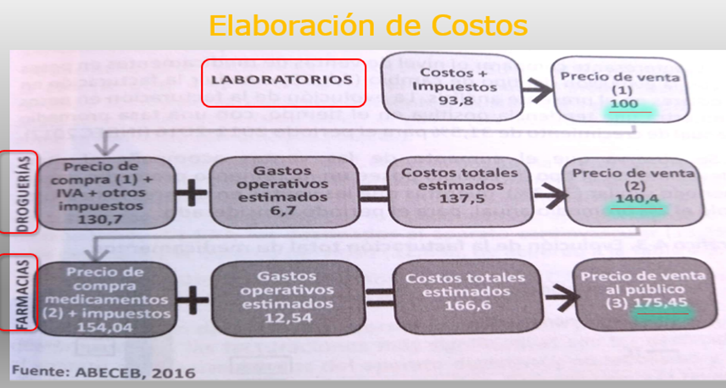

**Libro de** *Gasto Catastrófico en Salud. Estimación del gasto en grupos seleccionados.* Buenos Aires: Universidad Isalud, 2018. **(24)**

La tendencia a la integración vertical en el sector de la distribución presenta beneficios en términos de eficiencia logística y sistemas de gestión, pero también conlleva el riesgo de reducir la competencia, lo que puede resultar en un aumento de los márgenes de intermediación y, por ende, de los precios al consumidor.

# **1.4.1 ECONOMÍA E INCERTIDUMBRE**

## **1.4.2 ECONOMÍA.**

En cualquier sociedad no utópica, los recursos (o bienes) son finitos (por lo tanto, escasos) y se distribuyen constantemente a individuos para satisfacer sus necesidades (deseos y preferencias). El incremento progresivo del gasto sanitario no ofrece lugar a dudas, e indica que la mayor parte de éste (tanto como el 80 %) se debe al aumento en la prestación real media por persona, es decir, en la cantidad y la calidad de la atención sanitaria provista. Esto es debido a las demandas crecientes de una población más informada y, sobre todo, a la introducción constante de innovaciones tecnológicas tanto de producto (fármacos) como de proceso (técnicas de diagnóstico y tratamiento). Como primera definición, es la de Economía, la ciencia que estudia la asignación eficiente de recursos escasos. Tal asignación es, en definitiva, una decisión de reparto que debe ser tomada, como cualquier otra decisión, en

24-Van der Kooy, Ernesto, Torres, Ruben y Solomesky, Sergio. Gasto Catastrófico en Salud. Estimación del gasto en grupos seleccionados. Buenos Aires: Isalud, 2018.

base a una cierta información disponible y que, en la práctica, siempre es limitada. Por tanto, el grado de eficiencia que alcance un proceso económico vendrá siempre condicionado por la información que procese y, dada su limitación práctica, sus consecuencias serán siempre, en algún grado, inciertas. Sin embargo, a pesar de la claridad del razonamiento, la teoría económica se ha demorado en incluir la incertidumbre en sus modelos, al menos de forma sistemática y, consecuentemente, el entorno informativo en el que los agentes toman sus decisiones ha resultado uno de los aspectos más descuidados de su análisis. Como consecuencia, se han venido realizando advertencias economistas relevantes a lo largo del tiempo sobre el carácter imperfecto y limitado de la información disponible y sobre la incertidumbre que rodea el mundo en el que actúan. En la teoría económica, se ha considerado escenarios con información perfecta, donde todos los agentes se relacionan con idéntico nivel de información. Estos supuestos económicos posibilitaron la obtención de toda la información necesaria de forma gratuita e instantánea a través de los precios de mercado. En dicho escenario, las propuestas teóricas funcionan y los mercados encuentran un equilibrio. Pero la realidad es distinta y resulta que la información, no sólo no es instantánea ni gratuita, sino que es imperfecta y costosa y además se distribuye de forma asimétrica. En este contexto el mecanismo de precios, como sistema de información, no funciona adecuadamente y puede producir importantes fallos de mercado que distorsionan y contradicen los planteamientos teóricos y sus resultados. La teoría económica clásica desarrolló sus modelos bajo el supuesto fundamental de la información perfecta, confiando en que las posibles distorsiones fueran poco significativas si las imperfecciones de la información eran pequeñas y difieren poco de las condiciones teóricas de una economía con información perfecta. Posteriormente, esta teoría se ha desmentido este supuesto demostrando que incluso pequeñas imperfecciones en la información pueden provocar alteraciones significativas en los equilibrios de los mercados. En la actualidad, ya se considera la existencia de un nuevo paradigma económico, promovido y sustentado por los numerosos estudios e investigaciones que incorporan la información imperfecta en sus proposiciones y predicciones y que revelan fuertes discrepancias con el modelo competitivo estándar. Esto fue descrito por el premio nobel de economía el Dr. Joseph Stiglitz en su trabajo: La información y el cambio en el paradigma de la ciencia económica **(Stiglitz, 2002) (25)**, donde él decía sobre paradigma competitivo al paradigma de la información “En

25-La información y el cambio en el paradigma de la ciencia económica. Stiglitz, Joseph E.RAE. Revista Asturiana de Economía.2002. Núm. 25 Pág. 95-164.

términos prácticos, el modelo competitivo convertía a la economía en una rama de la ingeniería (sin pretender poner en entredicho a dicha profesión tan noble), y a los agentes económicos en mejores o peores ingenieros. Cada uno resolvía un problema de maximización, con información completa: los hogares maximizan la utilidad bajo la correspondiente restricción presupuestaria y las empresas maximizan los beneficios (valor de mercado), y ambos interaccionan en mercados de productos, mano de obra y capitales que eran competitivos. Una de las consecuencias peculiares era que nunca había desacuerdo sobre lo que debería hacer la empresa. Los equipos directivos alternativos llegaron, con gran probabilidad, a la misma solución en lo que respecta a los problemas de maximización”.

## **1.4.3 RIESGO:**

Otra implicación peculiar era la relacionada con el significado del riesgo: cuando una empresa dice que un proyecto entraña riesgos, eso significa (o debería significar) que está muy correlacionado con el ciclo de negocios, que tendría una probabilidad de fracasar”. En otro párrafo Stiglitz confirma lo antes expuesto: “El que la información es imperfecta era, por supuesto, un hecho muy conocido por todos los economistas. La razón por la que los modelos con información imperfecta no se desarrollaron antes fue que no estaba claro cómo hacerlo: mientras que hay una única forma en la que la información es perfecta, hay un número infinito de maneras en las que la información puede ser imperfecta.” Finalmente, el paradigma de la información imperfecta se basa en los desarrollos teóricos aportados en el marco del económico, específicamente por la corriente de la economía de la información. Esta última considera entre sus supuestos centrales que los precios no transmiten toda la información necesaria para la toma de decisiones en el mercado, haciendo énfasis en la existencia del problema de información incompleta y asimétrica. Éste a su vez da origen, entre otras fallas de mercado, a los mercados incompletos y segmentados. Por lo tanto, el paradigma se fundamenta en la forma en que los agentes económicos enfrentan y resuelven los problemas derivados de las fallas de información y del tiempo que transcurre entre el otorgamiento del crédito y su reembolso, basados en los trabajos de Hoff y Stiglitz. **(Fuentes Méndez & Gutiérrez, 2006) (26).**

## **1.4.5 INCERTIDUMBRE:**

Los problemas que genera la existencia de la incertidumbre deben constituir el núcleo central

26-Paradigmas del mercado financiero rural en países en desarrollo. Fuentes Méndez, Luis Alberto y Gutiérrez, Alejandro. Agroalimentaria. 2006, vol.11, n.23. pp.21-41.

de cualquier teoría que aspire a comprender las economías de mercado. Se define según el Profesor Davidson a la incertidumbre; como un entorno de verdadera incertidumbre aparece siempre que un individuo no puede ordenar y/o especificar un conjunto de completo de proyecciones hacia el futuro, o porque no puede imaginarse una lista completa que sucederá en el futuro; o no puede asignar probabilidades a todo el conjunto de consecuencias, porque la evidencia disponible es insuficiente para establecer una probabilidad o porque las posibles consecuencias no son tan siquiera ordenables **(Serrano, 2006)(27).** A la incertidumbre se le califica en otra definición, como un vacío dentro de la seguridad, es decir el desconocimiento sobre un tema. También manifiestan que la incertidumbre es un estado de duda frente a una determinada situación cuyos resultados, causas o características no se conocen en el momento presente o frente a la cual no se sabe cómo actuar; por ello señala que las situaciones de incertidumbre se caracterizarían por el hecho de que no sólo se desconoce el resultado final, sino que, no se puede predecirlo tampoco en términos de probabilidades objetivas. **(Luna Altamirano & Sarmiento Espinoza, 2018) (28).**  La literatura analítica sobre incertidumbre e información se puede clasificar en dos ramas bien diferenciadas (Hirshleifer y Riley 1979). La primera de ellas concierne a la incertidumbre de mercado, es decir, aquélla referente a las variables endógenas del sistema económico, dirigida a proporcionar un tratamiento más realista de las imperfecciones del mercado. La segunda se centra en la incertidumbre tecnológica también denominada incertidumbre de sucesos. Estudia, a diferencia de la primera, la incertidumbre que padecen los individuos sobre sucesos exógenos al mercado tales como la disponibilidad futura de recursos de inversión, nuevas oportunidades productivas tecnológicas o políticas públicas. Partiendo de la existencia de incertidumbre en los procesos económicos, las teorías económicas han desarrollado dos dimensiones diferentes de análisis de acuerdo con la forma en que los agentes se enfrentan a dicho problema. Para compensar la incertidumbre se precisa recoger información, y para ello los individuos bien pueden buscar dicha información en el entorno o bien pueden estimarla. Si buscan la información del entorno, se dice que portan una actitud activa y su objetivo final consiste en mejorar su reserva de información. Si deciden estimarla, se dice que actúan de forma pasiva y su comportamiento consiste en plantearse

27- La política económica en tiempos de incertidumbre. Marisol Esteban Galarza, Felipe Serrano Pérez. Año 2006 España. 28-Estudio del riesgo financiero (5c) bajo el enfoque difuso. Luna Altamirano, Kléber A.; Sarmiento Espinoza, William y Tinto Arandes, Jaime.*Revista economía y política*. 2018, n.28, pp.50-64.

diferentes alternativas frente a los posibles estados que puede adoptar el entorno, con su correspondiente probabilidad. Bajo este último enfoque se desarrolla la denominada economía de la incertidumbre, cuyo fin último será proporcionar valores concretos a los resultados de cada una de las posibles alternativas, de forma que el individuo sea capaz de elegir la más conveniente. Como se ha dicho, la economía de la incertidumbre intenta formalizar las respuestas pasivas de los individuos a sus limitaciones de conocimientos. Desde esta perspectiva pasiva, los individuos estiman las consecuencias o resultados de las posibles alternativas y eligen la que consideran mejor para sus intereses, es decir, realizan un proceso de decisión bajo incertidumbre. La economía de la incertidumbre, por tanto, tratará de formalizar o normatizar dicho proceso de elección apoyándose para ello, de manera fundamental, en los desarrollos teóricos de la denominada Teoría de la Decisión **(Aguiar, 2004) (29)**, su objetivo final será determinar el comportamiento de los mercados y su equilibrio cuando los agentes padecen incertidumbre. La Teoría de la Decisión se ocupa de analizar cómo elige una persona aquella acción que, de entre un conjunto de acciones posibles, le conduce al mejor resultado dadas sus preferencias. De acuerdo con la Teoría de la Decisión se describe a continuación, brevemente, el proceso de decisión bajo incertidumbre**.**  Es sabido que, tanto en el ámbito profesional como en el personal, nos vemos enfrentados a multitud de situaciones en las que tenemos que decidir entre varias alternativas. La propia optimización no es más que una forma de tomar una decisión entre unas alternativas factibles. Así, en su dimensión más básica, un proceso de toma de decisión puede entenderse como la elección de lo “mejor” entre lo “posible”. Ahora bien, según se defina qué es lo mejor y qué es lo posible nos enfrentaremos a distintas situaciones de decisión. Una de las situaciones que más dificultad lleva a la hora de tomar una decisión es aquella en la que las consecuencias de las decisiones no pueden ser controladas, sino que están sujetas a la aleatoriedad; esta aleatoriedad puede provenir, tanto porque el proceso pueda estar gobernado por el azar, como por una falta de información que nos impide determinar con exactitud cuáles son esas consecuencias. El contexto en que nos encontramos, por lo tanto, es aquél en que el decisor ha de tomar una decisión ante una situación con diversos estados gobernados por el azar. Los elementos que intervienen en un proceso de decisión de estas características son:

29-Teoría de la decisión e incertidumbre: modelos normativos y descriptivos. Fernando Aguiar. EMPIRIA. Revista de Metodología de Ciencias Sociales. N." 8, 2004, pp. 139-1

• E = {E1,..., Em }: conjunto de estados de la naturaleza o POSIBLES ESCENARIOS.

• A = {A1,..., An } : conjunto de posibles ALTERNATIVAS o DECISIONES

• Xij: consecuencia de tomar la DECISIÓN Ai y se dé el ESTADO. Ej en ocasiones también intervienen las probabilidades a la hora de tomar una decisión:

• pj: probabilidad de que se dé el estado Ej. (asigna una determinada probabilidad de suceder a cada posible escenario); este valor en muchas ocasiones no es conocido. Por tanto, la función de probabilidad de un proceso de decisión bajo incertidumbre, Π(s), recogerá las creencias del decisor sobre las probabilidades reales de los diferentes estados.

Si estas probabilidades son conocidas (o han sido estimadas) antes de tomar la decisión, se dice que es un proceso de decisión bajo riesgo.Con estos elementos, cuando el proceso se define en una sola etapa, es decir, hay una única decisiónque tomar en un momento dado, y los conjuntos de estados y alternativas son finitos, para facilitar la comprensión de la situación,se representa el problema mediante una a la matriz central formada por las consecuencias, se le suele denominar matriz de pagos o consecuencias, tomada esta denominación más del contexto de la teoría de juegos que de la decisión clásica**. (Vitoriano, 2007) (30).**

**TABLA 3. DECISIÓN: DISTINTOS ESCENARIOS**

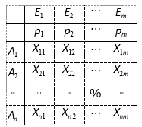

## **1.4.6 FUNCIÓN DE UTILIDAD**

Definida sobre el conjunto de consecuencias V(C), describe la escala de preferencias del decisor sobre los elementos de dicho conjunto. Se puede decir que la función de utilidad

30.Teoría de la decisión: Decisión con Incertidumbre, Decisión Multicriterio y Teoría de Juegos. Begoña Vitoriano.2007. Universidad Complutense de Madrid. pp. 5-104.

representa la importancia que el decisor da a cada una de las posibles consecuencias. Lautilidad del individuo se relaciona directamente con los resultados y solo indirectamente con las acciones. Esta es una distinción crucial. Mientras que V(C) es una función que representa preferencias definidas sobre los resultados o consecuencias C, U(a) representa preferencias sobre acciones a. La Regla de la Utilidad Esperada permite construir, bajo ciertas condiciones, un orden de preferencia sobre las acciones. En estas condiciones juega un papel fundamental el índice de preferencias sobre resultados V(C); de forma que resulta conveniente analizar sus características. Podemos decir que, en la teoría de la decisión bajo incertidumbre, la función de utilidad y la utilidad esperada son conceptos fundamentales. A continuación, una breve descripción de los términos mencionados.

1. **Función de Utilidad (U):** Es una medida que asigna un valor numérico a la satisfacción o preferencia que un individuo tiene por diferentes resultados o consecuencias. La función de utilidad describe las preferencias del decisor en relación con las posibles consecuencias de sus acciones.
2. **Conjunto de Consecuencias (V(C)):** Este conjunto representa todas las posibles consecuencias que podrían resultar de diferentes acciones tomadas por el decisor. La función de utilidad se define sobre este conjunto.
3. **Regla de la Utilidad Esperada:** Esta regla establece que, bajo ciertas condiciones, la preferencia entre diferentes acciones puede determinarse calculando la utilidad esperada de cada acción. La utilidad esperada se obtiene multiplicando la utilidad de cada consecuencia por la probabilidad de que esa consecuencia ocurra, y luego sumando estos productos para todas las posibles consecuencias de la acción.
4. **Índice de Preferencias sobre Resultados (V(C)):** Este índice representa las preferencias del decisor sobre los resultados o consecuencias. Es crucial en la aplicación de la Regla de la Utilidad Esperada, ya que las probabilidades de los resultados se combinan con la función de utilidad para determinar la utilidad esperada de una acción.

En resumen, la teoría de la decisión busca modelar cómo las personas toman decisiones en situaciones de incertidumbre, donde las consecuencias de las acciones no son conocidas con certeza. La función de utilidad y la utilidad esperada son herramientas clave en este contexto, permitiendo a los tomadores de decisiones evaluar y comparar diferentes acciones en función de sus preferencias y las probabilidades asociadas a los resultados posibles.

## **1.4.7 CRITERIOS DE RACIONALIDAD**

Permiten al individuo ordenar sus posibles decisiones en términos de preferencias, es decir, estimar una función de utilidad de sus decisiones U(A) de manera que pueda determinar su preferida. La capacidad de un individuo para tomar decisiones racionales se basa en su capacidad para evaluar y comparar diferentes opciones. Hay algunos elementos clave relacionados con el conjunto de criterios de racionalidad y la estimación de la función de utilidad (U(A)):

1. **Preferencias Ordenadas:** El individuo debe tener preferencias ordenadas, lo que significa que puede clasificar sus decisiones en función de sus preferencias. Esto implica que, para cualquier par de decisiones A y B, el individuo puede decir si prefiere A a B, B a A o si son indiferentes.
2. **Consistencia:** Las preferencias deben ser consistentes a lo largo del tiempo y en diferentes contextos. Esto implica que, si el individuo prefiere A a B en un momento dado, esta preferencia no debería cambiar sin una razón válida.
3. **Transitividad:** Si el individuo prefiere A a B y B a C, entonces debe preferir A a C. Esta propiedad garantiza que las preferencias sean lógicamente coherentes.
4. **Reflexividad:** Cualquier decisión A debe ser al menos tan preferida como la ausencia de decisión (inacción). Esto refleja la idea de que el individuo siempre puede elegir no tomar ninguna decisión.
5. **Monotonicidad:** Si una decisión A es preferida a otra B, entonces cualquier modificación que haga A más atractiva o B menos atractiva debe mantener esa preferencia.
6. **Continuidad:** Si las preferencias cambian gradualmente, entonces debería ser posible encontrar una pequeña modificación en los parámetros de una decisión para que esta sea preferida a otra.

La función de utilidad (U(A)) se utiliza para cuantificar estas preferencias de manera numérica. Al asignar valores numéricos a las decisiones, el individuo puede comparar y ordenar las opciones de manera más precisa. La utilidad refleja la satisfacción o el beneficio subjetivo que el individuo obtiene de cada decisión. La teoría de la decisión busca modelar y entender cómo las personas toman decisiones racionales, y la función de utilidad desempeña un papel crucial en este proceso al proporcionar una forma de cuantificar las preferencias del individuo. Un ejemplo de cómo podrías representar gráficamente un conjunto de preferencias utilizando un gráfico de barras en Python con la biblioteca Matplotlib. Supongamos que tienes tres opciones de decisiones (A, B, C) y has asignado valores de utilidad a cada una.

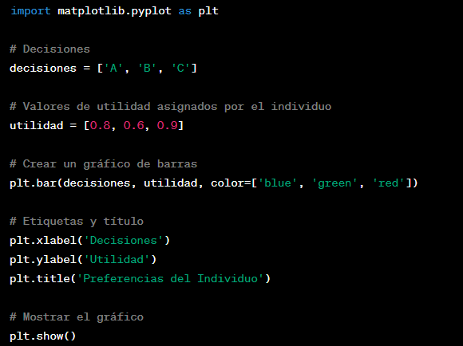

La teoría determina que con todos estos elementos los agentes del mercado están en condiciones de tomar decisiones y alcanzar un equilibrio, a pesar de la existencia de incertidumbre. Conviene explicar, desde un punto de vista económico, alguno de estos elementos que conforman el proceso de decisión, en especial, la función de utilidad y los criterios de racionalidad aplicados al comportamiento del individuo decisor, que son, sin duda, las aportaciones “económicas” más importantes a la teoría de la decisión y que, en conjunto, establecen los fundamentos de la economía de la incertidumbre.

## **1.5.1 RIESGO EN ECONOMÍA:**

El término *riesgo* tiene el mismo significado en varios idiomas, y significa el **posible peligro de un resultado adverso**. El término tiene raíces griegas y deriva de la palabra “rizha”, que significa *acantilado* o *peligro*. La palabra riesgo describe una situación cuyo resultado es incierto y cuyas consecuencias pueden ser desfavorables. Se parte de la base de que en esta situación es imposible calcular la probabilidad de un resultado favorable. En economía, el concepto de riesgo se refiere a la posibilidad de que los resultados reales difieran de los resultados esperados. Dentro de las causas de riesgo:

1. **Información Incompleta:**

* Tanto la información externa como interna pueden ser incompletas, lo que aumenta la probabilidad de eventos no anticipados.
* El factor tiempo juega un papel crucial, ya que las decisiones tardías pueden llevar a la falta de consideración de eventos relevantes.

1. **Limitaciones en la Capacidad de Procesamiento de Información:**

* Los responsables de la toma de decisiones tienen capacidades limitadas para aceptar y procesar información, lo que puede afectar la calidad de las decisiones.
* La gestión eficiente del tiempo y la atención se vuelve esencial.

1. **Influencia de Fuerzas Externas:**

* Fuerzas externas, ya sean aleatorias o intencionales, pueden influir en la situación y generar riesgos.
* Estas fuerzas pueden incluir eventos impredecibles o cambios en el entorno económico y político.

**El Riesgo Económico puede ser considerado en:**

1. **Medición en Términos Monetarios:**

* La medición del riesgo se realiza en términos económicos, ya que proporciona una base natural para la gestión, especialmente para las empresas.
* Incluye pérdidas monetarias, así como pérdidas no económicas que pueden cuantificarse en términos de dinero.

1. **Ejemplos de Riesgo Económico:**

* Pérdida de salud por un accidente, que se convierte en riesgo económico al expresarse en costos de tratamiento y pagos de seguros.
* Pérdida de un fondo de comercio de una empresa por falta de pago del préstamo, afectando negativamente al desarrollo de la empresa y siendo considerado como riesgo económico.

1. **Libertad Empresarial y Riesgo:**

* La introducción de innovaciones técnicas, nuevas tecnologías y soluciones no convencionales en una economía de mercado aumenta el riesgo empresarial, esto de gran actualidad mundial.
* La regla básica es prever el riesgo, para reducirlo al mínimo posible, en lugar de evitarlo por completo.

En conjunto, esta comprensión de las causas y la gestión del riesgo es esencial para los individuos, las empresas y la economía en general, ya que contribuye a una toma de decisiones más informada y una gestión eficiente de las incertidumbres asociadas. **(Lucena, 2024) (31).**

# **1.5.2 RIESGO COMPARTIDO.**

En el ámbito económico, las decisiones de los individuos no son aisladas y, en general, están dirigidas a tomar acuerdos de carácter interpersonal. En un contexto de incertidumbre y dada la aversión al riesgo de los agentes económicos, dichos acuerdos serán tomados de forma que el nivel de riesgo asociado pueda ser soportado conjuntamente por todos los intervinientes, puesto que, en otro caso, el acuerdo no tendría lugar. Una forma de adaptar el nivel de riesgo total a la capacidad de los individuos de soportarlo, es repartirlo entre ellos. La teoría predice que, si ambas partes de una transacción son adversas al riesgo, generalmente llegarán a un acuerdo por el que repartirán todos los riesgos y beneficios de dicha transacción en alguna proporción determinada. En los negocios, el riesgo a menudo se puede compartir trabajando en estrecha colaboración con otros socios comerciales en una asociación de beneficio mutuo. A continuación, se muestran algunos ejemplos del mundo real de distribución de riesgos a través de la diversidad y la subcontratación. Cuando una aerolínea enfrenta cancelaciones imprevistas que exceden su capacidad, utilizan sus acuerdos contractuales con otros competidores diversos. La aerolínea con clientes cancelados paga una tarifa acordada para que una sola cancelación de vuelo no deje a todos los pasajeros en el aeropuerto. Esto mitiga tanto el riesgo de perder un cliente como el riesgo de incertidumbre asociado con el precio de los boletos de otra aerolínea. Otro típico ejemplo de reparto de riesgo y beneficio es el contrato de arrendamiento agrícola, por el cual ambos agentes, el propietario de la tierra (arrendador) y el agricultor (arrendatario), comparten el fruto de la cosecha. Este tipo de contrato viene formalizando desde tiempo atrás en base a una mayor eficiencia respecto

31. ¿Qué es el riesgo en la economía? Paola Lucena. Universidad Cesuma. México. 2024

a los contratos de renta y de trabajo, por los cuales, o bien el trabajador (agricultor) soporta todo el riesgo de la cosecha o bien lo soporta el rentista (propietario). Puesto que ambos agentes son adversos al riesgo, ninguno de sus respectivos contratos (renta o trabajo) pueden considerarse óptimos desde el punto de vista del riesgo soportado, mejorando por tanto con su reparto. Más adelante abordaré el riesgo en la visión de los acuerdos farmacéuticos.

## **1.5.3 SEGURO**

Se entiende por **contrato de seguro** aquel por el que la parte aseguradora se obliga a indemnizar o a realizar otras prestaciones, dentro de los límites que se pacten, a la persona asegurada a cambio de una contraprestación económica (prima), en el caso de que se llegara a producir el hecho objeto de la cobertura (se produzca incendio, accidente, robo, etc.). Por regla general, la parte aseguradora será una compañía de seguros, mientras que la parte asegurada será una persona consumidora y usuaria. Al documento en el que se formaliza el contrato de seguro se denomina **póliza**. Cuando dos agentes decidan compartir un riesgo puede considerarse un aseguramiento mutuo frente a dicho riesgo. Cuando deciden asegurarse frente a un determinado riesgo, lo único que están haciendo es distribuir dicho riesgo entre todos ellos. En este sentido, se podría considerar que las compañías de seguros simplemente actúan como meros intermediarios de un proceso de riesgo compartido. La intención de cualquier póliza de seguro es convertir una pérdida incierta, pero potencialmente grande, en una pérdida cierta pero pequeña. Es decir, la demanda de seguro puede considerarse como una demanda de certidumbre sobre las consecuencias de acontecimientos futuros con incertidumbre, argumentando que los individuos adversos al riesgo actuarán, en todo caso, intentando evitar, controlar o protegerse del riesgo de una determinada pérdida.

## **1.5.4 CONTRATOS DE GARANTÍA.**

Los contratos de garantía, o simplemente garantías, acompañan hoy en día a la mayoría de las transacciones y ventas de bienes de consumo en los diferentes mercados y es habitual encontrarlas incluso junto a bienes o en la prestación de servicios, sin excluir, claro está, a los bienes duraderos para cuyo intercambio han sido comúnmente utilizadas**. Un contrato de garantía constituye una facultad del comprador para reclamar una contraprestación al vendedor ante un posible fallo o defecto del producto**. Esto significa que la garantía depende del tratamiento del producto en cuestión y por ello su contrato debería formalizarse condicionado a la posibilidad de verificar las características específicas del producto, tanto para las partes implicadas, vendedor y comprador, como para los jueces mediadores, ante posibles conflictos o discrepancias. En el caso que el contrato de garantía desatiende la posibilidad de una correcta verificación de las características del producto, éste quedaría vacío de contenido y sin funcionalidad, puesto que el comprador carecería de argumentos sólidos para ejecutar su facultad de reclamo. El vendedor por su parte podría quedar expuesto e indefenso ante posibles comportamientos malintencionados o fraudulentos del comprador y por último; los jueces y/o mediadores carecerán de pruebas tangibles para dirimir los conflictos de una forma adecuada. Los contratos de garantía se ejecutan cuando el comprador hace uso de su facultad de reclamar al vendedor, las contraprestaciones pactadas en los casos de defecto, mal funcionamiento u objetivos pactados, pero carecen de valor cuando el producto funciona adecuadamente se alcanzan objetivos acordados. Las contraprestaciones incluyen, habitualmente, la reposición o reparación de los productos defectuosos; la devolución de los montos de dinero pagados u unidades consumidas y en algunos casos, además, una indemnización por posibles daños o perjuicios. Una clasificación de los contratos de garantía resulta de la diferenciación entre servicios opcionales, reposición o reparación y contratos de devolución de dinero. En nuestro país la Dra. Juliana Kina (secretaria Letrada de la Procuración General de la Nación) **(Kina, 2015) (32)**, resumió en el consejo profesional de ciencias económicas sobre los conceptos tradicionales y actuales sobre los contratos. El concepto tradicional de contrato plasmado en el Código Civil -derogado por la Ley 26.994. El reconocimiento histórico de un poder predominante otorgado a la autonomía de la voluntad de los particulares, como requisito para la validez de los contratos y como guía interpretativa, lo definía como un pacto que reflejaba la voluntad compartida destinada a regular los derechos de las partes. Este enfoque clásico, que asumía la existencia de una negociación entre partes igualitarias, ha experimentado una flexibilización en las últimas décadas en la doctrina, jurisprudencia e incluso en la legislación. Este cambio responde a la realidad social y de negocios, que ha demostrado que la declaración de voluntad común es más la excepción que la regla. En la actualidad, la mayoría de los contratos involucran cláusulas predispuestas, se celebran sobre la base de condiciones generales, son de adhesión o se relacionan con el consumo. Este cambio de perspectiva refleja una adaptación necesaria a la complejidad y dinámica de las transacciones contemporáneas. A partir de esta interpretación, se derivan los tres

32.Contratos: Nuevo enfoque normativo. Kina Juliana. AÑO VIII | N° 38 | noviembre 2015 | ISSN 1851-6610

fundamentos básicos que explican la existencia de garantías de calidad. En primer lugar, desempeñan una función aseguradora, aprovechando la mayor aversión al riesgo por parte de los compradores y estableciendo así un nivel de calidad específico. En segundo lugar, cumplen una función de señalización, facilitando la elección del consumidor entre diferentes niveles de calidad para un mismo producto. En tercer lugar, actúan como incentivo para que los fabricantes aporten mayor calidad a sus productos, motivados por los mayores costos de producción asociados a las garantías en caso de defecto. Gracias a su versatilidad, las garantías son capaces de abordar problemas informativos tanto de selección adversa como de riesgo moral, al permitir la inclusión de condiciones que aseguran la obtención de resultados esperados o deseados. Sin embargo, en ciertas ocasiones, su aplicación como solución puede generar de manera inducida nuevos problemas de selección adversa y riesgo moral. Por otro lado, dado que la cobertura total de la garantía exime a los consumidores de gastos adicionales, su comportamiento podría volverse descuidado, careciendo así de incentivos para ser precavidos, prevenir fallos y reducir el riesgo de defecto. Surge claramente un problema de riesgo moral derivado del comportamiento del consumidor. La solución para ambos problemas radica en limitar la cobertura. En la teoría clásica del contrato ha sido impactada por las transformaciones sociales que han modificado las modalidades de negociación, contratación, el alcance de la autonomía de la voluntad y la manera de manifestar el consentimiento, pero los principios generales de buena fe y de solidaridad encuentran en este nuevo estatus normativo.  
El principio de solidaridad social tiene su contracara en el de individualidad y corresponde vincularlo con el interés común. La aplicación directa del principio de solidaridad sería el respeto al medio ambiente, la consideración frente a consumidores y usuarios, el combate contra todo tipo de discriminación. El derecho individualista que sólo contempla la voluntad del más fuerte tiende a eliminarse y deja paso a un derecho solidarista que tiene en cuenta la realidad personal y la tutela de los vulnerables, evitando el aprovechamiento, la usura, la ventaja desproporcionada. La materia contractual no sólo tiene repercusiones en las partes contratantes, sino que afecta el desenvolvimiento de las relaciones en la comunidad, como elemento estabilizador. Recordemos que la vida en sociedad se desarrolla esencialmente mediante acuerdos, de distinta envergadura, entre los particulares. El contrato debe orientarse a fines útiles y éticos, y no meramente individuales y egoístas, lo cual se compadece con la tutela del orden público, de la moral social y de la justicia social. En este sentido, el Título Preliminar dispone que la ley no ampara el ejercicio abusivo de los derechos individuales cuando pueda afectar al ambiente y a los derechos de incidencia colectiva en general. Es más, la Constitución Nacional dispone derechos y deberes destinados a un hombre en sociedad, no aislado, y la Convención Americana de Derechos Humanos determina que toda persona tiene derecho al uso y goce de sus bienes; no obstante, la ley puede subordinar tal uso y goce al interés social (art.21). En este capítulo, se ha abordado de manera general los principios y fundamentos de la economía de la información y la incertidumbre, con el objetivo de visualizar los desafíos que enfrentan los individuos al tomar decisiones en un entorno de información imperfecta o incertidumbre. La meta última es establecer paralelismos con el mercado farmacéutico, objeto central de este estudio, y evaluar cómo las medidas propuestas por la teoría para otros mercados pueden ser aplicables a la problemática informativa específica del sector farmacéutico. Es crucial diferenciar entre los conceptos de economía de la incertidumbre y economía de la información, considerando las distintas actitudes que los individuos adoptan para enfrentar su falta de conocimiento del entorno. Esto delimita el ámbito de actuación de cada uno de estos cuerpos teóricos. En este primer análisis, se concluye que los individuos se encuentran ante dos tipos de eventos inciertos: aquellos que pueden superar recopilando información para obtener certeza y aquellos ante los cuales solo pueden adaptarse para mitigar sus posibles consecuencias adversas. La economía de la incertidumbre podría ser aplicada en el ámbito farmacéutico para abordar los problemas derivados de la incertidumbre terapéutica de los medicamentos. Centrándonos en la economía de la incertidumbre, se han revisado los fundamentos de la Teoría de la Utilidad Esperada para describir el comportamiento racional de los individuos en situaciones de riesgo o incertidumbre. La noción de utilidad esperada permite incorporar el riesgo de manera racional, lo que impulsa a las personas a tomar medidas contra las posibles consecuencias adversas. Compartir el riesgo entre aquellos que lo padecen es una estrategia lógica para afrontar la imposibilidad de superarlo, mejorando así la capacidad de cada individuo para soportarlo. En el ámbito de la incertidumbre tecnológica o de sucesos, se ha destacado que el concepto de seguro es esencialmente un proceso de riesgo compartido, y las compañías de seguros pueden ser consideradas como entidades especializadas en llevar a cabo este proceso. Respecto a la incertidumbre de mercado, aquella que los individuos pueden reducir adquiriendo información, se ha observado que el principal problema radica en la distribución asimétrica de la información, generando ventajas competitivas para aquellos mejor informados. La economía de la información busca desarrollar métodos que incentiven a los individuos a revelar su información privada, mejorando así la eficiencia de los mercados. En resumen, la revisión de la literatura sobre incertidumbre, abordada desde las perspectivas tecnológica y de mercado, facilita el análisis del mercado farmacéutico y su problemática informativa. Esto permite definir sus componentes y evaluar la adecuación de las soluciones aplicadas hasta el momento. Es evidente que el mercado farmacéutico, al igual que cualquier otro, está sujeto a las dos componentes de la incertidumbre, lo que subraya la importancia de analizar ambas perspectivas.

# **1.6.1 EVALUACIÓN DE ESTRATEGIAS ACTUALES DE COMPRA**

Dentro del sistema de salud, el sector farmacéutico desempeña un papel crucial al contribuir significativamente a la búsqueda de mejores resultados sanitarios y, al mismo tiempo, al influir en la estructura de costos de la sociedad. Como se ha señalado anteriormente, esta industria se caracteriza por diversas fallas de mercado. La asimetría de la información entre el principal actor (el paciente), el agente (el médico prescriptor) y el pagador o financiador (estado, obras sociales o empresa de medicina prepaga) es particularmente evidente en los procesos de prescripción y cobertura. Además, está sujeta a rigurosas regulaciones gubernamentales, centradas en aspectos como la seguridad y tal vez menos en su eficacia del producto (real o de impacto de vida real), estudios clínicos respaldatorios, sustitución genérica y cobertura nacional. La rentabilidad de las compañías farmacéuticas se vincula estrechamente con la innovación. Aquellos laboratorios que lideran la creación y desarrollo de nuevas alternativas de tratamiento utilizan el mecanismo de patentes como una estrategia para proteger su mercado y obtener un retorno adecuado de las inversiones realizadas en investigación y desarrollo. Estas características configuran una estructura de precios en la industria farmacéutica con menor elasticidad en comparación con otros bienes no esenciales. Se destaca la ausencia de una "soberanía del consumidor", ya que los pacientes tienen limitada capacidad para decidir la compra o rechazo de un producto médico, sin embargo, la presión a través de las judicializaciones (amparos) amplían esta base de preferencia del paciente o consumidor. Adicionalmente, la decisión sobre la cobertura del uso del producto tiende a transferirse del médico al financiador. Este proceso se caracteriza por la prescripción del médico, el consumo por parte del paciente y el pago del tratamiento por el financiador. Esta dinámica de relaciones implica incentivos desiguales para cada actor involucrado, generando limitaciones en la voluntad de pago y comprometiendo la capacidad de lograr un equilibrio entre los intereses de la industria y los beneficios para la sociedad. En este contexto, se hace evidente la necesidad de explorar soluciones que aborden de manera efectiva estas disparidades, asegurando un sistema de salud eficiente y equitativo para todos los actores involucrados. Dentro de los modelos que facilitan el poder financiar las innovaciones que conforman unabanico de posibilidades, van desde los más conocidoscomo los modelos de riesgo compartido, las compras por volumen o los contratos basados en resultados en salud a los modelos hipotecarios, como el denominado modelo Netflix  pagar una cantidad fija por el acceso ilimitado) o los precios específicos por indicación (Este modelo es aplicado en Uruguay, mediante el cual el Estado paga una cuota fija mensual por un grupo de medicamentos para la misma patología)**.** De hecho, según una encuesta realizada por PwC**,**el 57 por ciento de las compañías farmacéuticas aseguran disponer de contratos innovadores en marcha con las administraciones de salud. **(Cherla, 2021) (33).** Es en este marco conceptual en el que se integran los elementos operativos de los Acuerdos de Entrada al Mercado (“manage entry agreements (MEAs)” cuya definición sería: “acuerdos entre la industria farmacéutica y el pagador, en los que el precio y nivel de reembolso están basados en esquemas futuros, relacionados con resultados en salud y calidad de vida de los pacientes de los nuevos fármacos, facilitando el acceso a los mismos, bajo condiciones de gran incertidumbre con el fin de maximizar su uso efectivo o limitar su impacto presupuestario”. Estos tipos de acuerdo han tenido diversas denominaciones en lengua inglesa, por ejemplo**:**

* **Anaged entry agreement (MEA)**
* **Performance Based Risk-Sharing Arrangements**
* **Outcomes-bases schemes**
* **Risk-sharing agreements**
* **Coverage with evidence development (CED)**
* **Access with evidence development**
* **Patient Access schemes (PAS)**
* **Conditional licensing**

33.Cherla, A., Howard, N., & Mossialos, E. (2021). The ‘Netflix plus model’: Can subscription financing improve access to medicines in low- and middle-income countries? *Health Economics, Policy and Law,* *16*(2), 113-123

* **Pay-for-performance programs (P4P)**

## **1.6.2 ACUERDO DE RIESGO COMPARTIDO EN LA COMPRA DE MEDICAMENTOS:**

Los acuerdos de riesgo compartido (ARC) aplicados al ámbito del medicamento, se pueden definir, a muy grosso modo, como el contrato entre dos partes, en el cual cada una asume una parte de la incertidumbre de la introducción de un determinado fármaco en la farmacoterapia. El término «acuerdo de riesgo compartido» se utiliza ampliamente en referencia a todos los esquemas de financiación y contratos que vinculan el precio o el reembolso de una posible innovación sanitaria, con una serie de variables de objetivos y resultados. No existe al momento una definición consensuada, y las distintas interpretaciones dependen de varios factores. Ni siquiera hay acuerdo en cómo denominar a estos instrumentos, y en la literatura, mayoritariamente anglosajona, se utiliza una amplia variedad de términos. Recientemente, en el Reino Unido, la reforma del Pharmaceutical Price Regulation Scheme conlleva un cambio conceptual importante, con el posible objetivo de intentar evitar las connotaciones negativas que pueden llevar consigo palabras como «riesgo» y sustituyéndolas por otras como «acceso» y «paciente». La incorporación de innovaciones terapéuticas a la prestación del sistema de salud debe cumplir un triple objetivo de forma equitativa: la garantía de acceso a los pacientes a medicamentos innovadores, la sostenibilidad económica del sistema y una adecuada compensación de la aportación terapéutica (implicancias clínicas de relevancia). El objetivo fundamental de los contratos de riesgo compartido en el mercado farmacéutico consiste en la modificación del sistema de financiación de los medicamentos, que paga un precio fijo por cada unidad vendida, por otro sistema de pago variable en función de sus resultados terapéuticos. En el sistema tradicional actual, la totalidad del riesgo terapéutico y también financiero recae sobre el pagador o financiador, mientras que, en este sistema propuesto, el riesgo es compartido con el laboratorio, quien deberá devolver al pagador una cantidad pre acordada, si el medicamento no alcanza los resultados esperados y pactados o no recibir el pago si el medicamento no funciona. **(Cherla A. H., 2021) (Van der Kooy, Torres, & Solomesky, Gastro Catastrófico en Salud. Estimación del gasto en grupos seleccionados, 2018)** y publicado en el año 2018 **(Rojas García & Antoñanzas Villar, 2018) (34)**, contaron con opiniones positivas acerca de su aplicación, aunque hacían la

34.Los contratos de riesgo compartido en el sistema nacional de salud: Percepciones de los profesionales sanitarios. Rojas García Paula, Antoñanzas Villar Fernando. Rev. Esp. Salud Pública.2018;92

salvedad de la necesidad de trabajar en mejoras del contexto normativo y organizativo de modo que la complejidad adicional que incorporan no constituya una traba para extender su uso. Además, se detectaron sinergias entre los ARC y la medicina personalizada. Por tanto, los contratos de riesgo compartido deberían ser generalizados como contratos basados en resultados (**Carlson, Sullivan, & Garrison, 2010) (35)** y definidos como la formalización de los acuerdos alcanzados entre los laboratorios fabricantes y los financiadores de medicamentos, en los que el precio y/o ingreso queda determinado por el resultado terapéutico futuro, con el fin de mantenerse en unos límites predefinidos en términos de costo-efectividad. Los contratos de riesgo compartido o acuerdos basados en resultados deben entenderse en su forma más amplia y pueden ser definidos no solo por la efectividad terapéutica del medicamento en cuestión sino también por otros conceptos y variables, tales como una prescripción inadecuada o un aumento del costo total del tratamiento.

## **1.6.3 TIPOS DE ACUERDO DE RIESGO COMPARTIDO**

Aunque existen diversas modalidades de ARC y no se dispone de una clasificación estándar que abarque los distintos tipos de acuerdos, se pueden distinguir dos grandes categorías (pudiéndose subdividir cada una de ellas): **acuerdos basados en resultados financieros** y **acuerdos basados en resultados en salud.** En ambos casos el objetivo es reducir la incertidumbre inherente a la incorporación de nuevas tecnologías o medicamentos al sistema de salud, repartiendo los riesgos asociados a ello entre el financiador sanitario y el proveedor. Los acuerdos basados en resultados financieros y aquellos basados en resultados en salud están orientados a mitigar riesgos (incertidumbres) de distinta naturaleza. Así, mientras que los acuerdos basados en resultados financieros se configuran como un mecanismo para reducir la incertidumbre ligada al impacto presupuestario asociado a la adquisición de nuevas tecnologías sanitarias, con los acuerdos basados en resultados en salud se pretende reducir la incertidumbre relativa a la efectividad y relación costo-efectividad de estas innovaciones. El uso dado a los ARC ha ido evolucionando con el paso del tiempo. En sus orígenes a mediados de los años 90, estaban principalmente enfocados hacia los resultados financieros, con los años se fue desarrollando un mayor interés por los acuerdos basados en resultados en salud.

35. Carlson, J. J., Sullivan, S. D., Garrison, L. P., et al. (2010). Linking payment to health outcomes: A taxonomy and examination of performance-based reimbursement schemes between healthcare payers and manufacturers. Health Policy, 96(3), 179-190.

Los principales casos de aplicación de los ARC

**Acuerdos basados en resultados financieros**

* A nivel de población
  + Acuerdos precio-volumen
  + Acuerdos de participación en el mercado
* A nivel de paciente
  + Acuerdos de iniciación al tratamiento
  + Descuentos, devoluciones o medicamentos gratis
  + Límite en el coste acumulado por paciente
  + Límite en la cantidad utilizada por paciente

**Acuerdos basados en resultados en salud**

* Cobertura condicionada
  + Cobertura bajo la búsqueda de evidencia
    - Ensayos clínicos
    - Estudios observacionales
  + Continuación del tratamiento condicionada
* Reembolso vinculado a resultados (pago por resultados)
  + Garantía de resultados
    - En base a resultados clínicos finales (a corto o largo plazo)
    - En base a resultados intermedios (biomarcadores)
    - En base a medidas de coste-efectividad (costo por AVAC)

Tabla de tipo de Acuerdos de Riesgo Compartidos tomados de Abellan Perpiñán, Garrido García, Martínez Pérez, & al. **(Jaime, Juan, & Manuel., 2010) (36)**

36.Espín Jaime, Oliva Juan, Rodríguez Barrios José Manuel. Esquemas innovadores de mejora del acceso al mercado de nuevas tecnologías: los acuerdos de riesgo compartido. Gaceta Sanitaria. Volumen 24, Issue 6, diciembre 2010, Pages 491-497

## **1.6.4 ACUERDOS BASADOS EN RESULTADOS FINANCIEROS**

### **1.6.5. ACUERDOS PRECIO-VOLUMEN A NIVEL DE POBLACIÓN**

Los acuerdos precio-volumen son una práctica común en muchos países europeos en la actualidad, destacando especialmente su aplicación en Francia, donde se aplican dos modalidades. Por un lado, se establece un mecanismo de devolución para el exceso de ventas por categoría terapéutica (mayores consumos), teniendo en cuenta el volumen de negocio de la compañía farmacéutica, con ajustes anuales. Por otro lado, también se realizan revisiones periódicas de precios, en base a los costos medios, la dosis media o el número total de unidades establecidas en el momento de realizar el reembolso. Los mecanismos de devolución por clase cambian cada año. Los genéricos están totalmente exentos, mientras que, desde 2008 los medicamentos huérfanos no se excluyen de forma automática, y actualmente están sujetos a acuerdos específicos que contemplan mecanismos de devolución cuando las ventas exceden los niveles acordados. Por ejemplo, en 2008 se implantaron dos acuerdos de este tipo, uno de ellos para galsufase y otro para eculizumab, fármacos indicados para el tratamiento de la mucopolisacaridosis tipo VI y de la hemoglobinuria paroxística nocturna, respectivamente.

### **1.6.6 ACUERDOS BASADOS EN RESULTADOS FINANCIEROS A NIVEL DE PACIENTE**

A diferencia de los acuerdos descritos anteriormente, éstos no se determinan en función del uso o costo global del producto, sino que se establecen considerando los costos o la dosis empleada en el tratamiento de cada paciente de forma individual. Dentro de esta categoría, se pueden distinguir diversas modalidades. Por un lado, mediante los **acuerdos de inicio** **de tratamiento**, la compañía farmacéutica paga la totalidad (o una parte) de los costos correspondientes al ciclo inicial del tratamiento, a la espera de tener suficiente evidencia para poder convencer al pagador de que merece la pena financiar su producto. En otros casos, la compañía farmacéutica **ofrece descuentos al pagador o financiador (sobre el costo por paciente), realiza devoluciones de dinero o entrega medicamentos de forma gratuita (bonificaciones)**. Con ello, se ve reducido el costo para el pagador supone cada unidad de producto dispensada, sin necesidad de modificar el listado de precios de los medicamentos. Estos acuerdos pueden contribuir a autorizar el reembolso de tecnologías sanitarias que de otra manera habrían quedado excluidas por parte del pagador, por el elevado costo que representan, es decir su impacto presupuestario. Asimismo, también hay acuerdos en los que, por cada paciente tratado, se establece un límite el **costo total acumulado (*cost-capping*),** o bien, un **tope de utilización (*dose-capping*).** Superado dicho límite, la compañía farmacéutica, sea la totalidad o una parte del costo del tratamiento, para lo cual suele aplicar descuentos en el precio de venta, o bien, ofrece el producto de forma gratuita, según las condiciones del acuerdo.

## **1.6.7 ACUERDOS BASADOS EN RESULTADOS EN SALUD**

Estos contratos, son aquellos en los que **el precio o la naturaleza del reembolso está ligado a la consecución de determinados resultados en salud**. De este modo, el pago se establece en función de los resultados que el medicamento en cuestión ofrezca, al ser aplicado en la práctica real. El objetivo de estos contratos es vincular el precio de una innovación sanitaria a su valor (en términos de las ganancias de salud que produce). Para ello, el financiador y la compañía farmacéutica acuerdan los resultados en salud esperados, quedando reflejado en el precio de venta unitario del producto el riesgo asociado al cumplimiento de dichos objetivos. Estos acuerdos (al igual que aquellos basados en resultados financieros) también se pueden plantear a nivel de población o a nivel de paciente. Las medidas de resultados en las que se basan los acuerdos basados en resultados en salud, pueden ser medidas de resultados clínicos o medidas de costo-efectividad. Normalmente, en los acuerdos basados en resultados clínicos, los resultados se miden mediante medidas de resultados intermedios (biomarcadores) correlacionadas con el resultado de salud que se desea alcanzar (p.ej. nivel de glucosa en sangre, concentración de colesterol LDL, progresión de enfermedad oncológica informada en un PET, etc. Aunque con menor frecuencia, en algunos acuerdos los resultados a alcanzar se establecen en términos de medidas de resultados finales, tales como mortalidad, prevalencia de la enfermedad a tratar, etc. Por su parte, en los acuerdos basados en medidas de costo-efectividad, los resultados de la nueva tecnología sanitaria se evalúan mediante la razón costo-efectividad incremental (RCEI o ICER), la cual se obtiene mediante la diferencia entre el coste por año de vida ajustado por la calidad (coste por AVAC o QALY en inglés) del nuevo tratamiento y el costo por AVAC del tratamiento estándar disponible para un determinado problema de salud. Los acuerdos basados en resultados en salud se pueden dividir en dos grandes categorías: **cobertura condicionada y reembolso vinculado a resultados**. A su vez, cada una de estas categorías se puede subdividir siguiendo la clasificación de:

**A-COBERTURA CONDICIONADA**

Mediante los acuerdos de cobertura condicionada, la financiación de una tecnología sanitaria queda supeditada a la puesta en marcha de un estudio para recoger información (demostrar su eficiencia) sobre los resultados de esta al ser aplicada en la población de interés. Este mecanismo se puede presentar bajo dos modalidades: cobertura condicionada a la búsqueda de evidencia o continuación del tratamiento condicionada. \***Cobertura condicionada a la búsqueda de evidencia**. Se emplea cuando la evidencia disponible acerca de la eficacia de una tecnología no es lo suficientemente sólida como para poder autorizar su cobertura total. Como resultado de ello, el financiador se compromete a pagar por dicho tratamiento, con la condición de que el fabricante lleve a cabo un estudio científico que permita recabar información adicional acerca de los resultados de una innovación sanitaria al ser aplicada en la población diana de pacientes. Son condiciones experimentales, que, en nuestro país, no son cubiertas por parte del financiador o pagador. A su vez, este tipo de acuerdos pueden ser de dos tipos. Por un lado, el acuerdo puede llevar aparejada la realización de un ensayo clínico con la finalidad de evaluar la eficacia y seguridad del producto (experimental). En este caso, el producto sólo es financiado para aquellos pacientes que participen en el estudio, siendo lo común que, en estos tipos de ensayos, sean las compañías farmacéuticas quienes se hagan cargo del total de los costos. Por otro lado, el acuerdo se puede traducir en la realización de un estudio observacional en condiciones reales (Real World Evidence) con una muestra compuesta por un determinado número de participantes escogidos entre la población total de pacientes para los que el producto se ha desarrollado. En este caso, la cobertura se extiende a la población total de pacientes que hagan uso del producto en la vida real, con independencia de que hayan participado en la investigación o no. Es común que, en estos casos, ya aprobados por las autoridades sanitarias, en nuestro país es el ANMAT, y sus costos sean a cargo de pagador o financiador.  **\*Continuación del tratamiento condicionada.** Bajo este tipo de acuerdos, para cada paciente, el financiador decide mantener o retirar la **cobertura del tratamiento en función del grado de consecución de una serie de resultados clínicos a corto** **plazo** (p.ej. respuesta tumoral, reducción de los niveles de colesterol., etc.). Con ello, se pretende garantizar que sólo se seguirá ofreciendo el tratamiento a cargo del pagador o financiador, en aquellos pacientes que realmente se estén beneficiando de él. Un aspecto clave para llevar a la práctica estos acuerdos es la existencia de medidas fiables de resultados a corto plazo, evitando así que haya pacientes que continúen recibiendo el tratamiento a pesar de obtener de él un escaso o nulo beneficio. Esto puede ser especialmente relevante, en aquellas situaciones en las que los clínicos y los pacientes están dispuestos a dar continuidad al tratamiento, no tanto por los beneficios que éste reporte al paciente, sino más bien por la ausencia de tecnologías alternativas eficaces. Por eso, es relevante tener bien explicitados los marcos regulatorios del acuerdo.

**B-REEMBOLSO VINCULADO A RESULTADOS (O PAGO POR RESULTADOS)** En este tipo de contratos, el nivel de reembolso de una tecnología sanitaria está condicionado a la consecución de resultados en términos de salud acordados previamente entre el pagador y la compañía farmacéutica, realizados en condiciones reales. Los acuerdos de pago por resultados surgen cuando un fabricante confía en los beneficios de su producto y está dispuesto a aceptar un reembolso más bajo si los resultados del producto en situaciones reales no cumplen con los objetivos esperados. Estos acuerdos son especialmente relevantes en áreas con múltiples productos competidores. La mayoría de los acuerdos de pago por resultados se presentan en la modalidad de garantía de resultados. En estos contratos, la premisa básica es "no cura, no se paga". Es decir, el fabricante ofrece reembolsos o ajustes de precio si su producto no cumple con los resultados en salud acordados. Estos resultados pueden medirse individualmente para cada paciente o considerando el impacto en la población general. La respuesta al tratamiento puede evaluarse mediante medidas de resultados clínicos finales a corto o largo plazo (como morbilidad, mortalidad, calidad de vida relacionada con la salud, número de fracturas, etc.), o mediante medidas de resultados intermedios (como biomarcadores como la concentración de colesterol, presión arterial, etc.), asumiendo que estos predicen resultados finales. Otro tipo menos común de acuerdos son los esquemas o procesos de atención. Estos contratos vinculan el reembolso de la tecnología sanitaria al impacto que esta tenga en la práctica clínica. Un ejemplo es el acuerdo realizado para Oncotype DX en los Estados Unidos, donde el reembolso de esta prueba para el diagnóstico del cáncer de mama se estableció según el grado en que el test ayudará a los médicos a evitar tratamientos de quimioterapia innecesarios en pacientes

# **CAPÍTULO 2**

# **2.1 SISTEMA DE SALUD ARGENTINO**

## **2.1.1 GENERALIDADES**

Un sistema de salud es un modelo de organización social para dar respuesta a los problemas de salud de la población. El sistema de salud de un país es uno de los principales determinantes de la calidad de vida de su población. Los sistemas de salud no surgieron solos, fueron desarrollados por los países en forma conjunta con las demás estrategias de acción y protección social. Las distintas formas de atención a la salud aparecen relacionadas con los sistemas previsionales y de asistencia social. El sistema de salud argentino conforma una compleja estructura integrada por una diversidad de actores que cumplen una amplia gama de funciones, como son: la provisión de medicamentos, la financiación del consumo, prestaciones de servicios, la dispensa y el suministro de diversos materiales, sobre una base del PMO o programa médico obligatorio, pero sin techo prestacional, lo cual tiene gran impacto en nuestro sistema sanitario. La salud en la Argentina se trata a través de la seguridad social (obras sociales), empresas de medicina prepagas (sistema privado) y los hospitales públicos (sistema público). “Es un sistema complejo que tiene altos costos de transacción”, donde es fundamental establecer vasos comunicantes entre las tres partes, para que el gasto sea más eficiente y todos los subsistemas funcionen bien”. El sistema de salud argentino se caracteriza por una excesiva fragmentación **(Galli, Pages, & Swieszkoswski, 2017) (Van der Kooy, Torres, & Solomesky, 2018) (37)** que se da en primer lugar en tres grandes subsectores:

1-Público.

2- De la seguridad social-INSSJP (Instituto Nacional de Servicios Sociales para Jubilados y Pensionados)

3- Privado.

### **TABLA 4. POBLACION CUBIERTA POR TIPO DE COBERTURA**

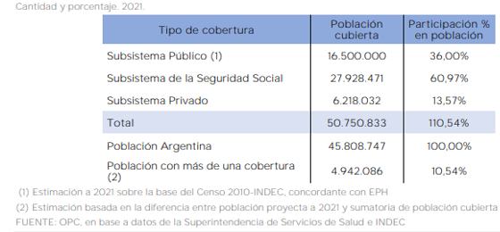 37. Sistema de Salud Argentina. Galli, Amanda, Pages, Marisa y Swieszkoswski, Sandra. 2017, Área Docencia Sociedad Argentina de Cardiología, págs. 1-32.

La fragmentación continúa hacia dentro de cada uno de los subsectores: 1-El subsector público, fragmentado en los niveles Nacional, Provincial y Municipal queda sometido a normativas emanadas de las distintas jurisdicciones. Es importante señalar que la mayoría de la población del país no tiene cobertura social y su atención depende exclusivamente del subsector público. Al subsistema público, pueden acceder todas las personas que habitan el territorio argentino, pero es particularmente utilizado por aproximadamente el 36% de la población que no posee otro tipo de cobertura. 2- El subsector de la seguridad social: implica cuatro universos diferentes: A. Obras sociales nacionales y el INSSJP con características de especiales. El Instituto Nacional de Servicios Sociales para Jubilados y Pensionados (INSSJP habitualmente conocido como PAMI, siglas de Plan de Atención Médica Integral), da cobertura a aproximadamente a 5 millones de habitantes. Por medio de las Obras Sociales se logra la cobertura de las necesidades de salud de aquellas personas que mantienen un trabajo en relación de dependencia. Aproximadamente existen 300 entidades de este tipo, repartidas entre sindicales, provinciales y aquellas pertenecientes al personal de dirección de las distintas actividades económicas. Actualmente el número de entidades está disminuyendo debido a un proceso de fusiones y absorciones enmarcado en un proyecto global de concentración. La financiación proviene de aportes efectuados por los empleados sobre la base del salario mensual abonado, más una contribución del empleador también sobre su salario nominal. El subsistema de la seguridad social obligatoria, que cubre a los trabajadores formales junto a sus familiares directos, abarca al cerca del 61% de la población. 3- El subsistema privado, cubre a quienes contratan planes de salud mediante gasto de bolsillo y/o derivación de aportes y contribuciones a la seguridad social, nuclea al 13,6%. Dichos porcentajes superan el total de la población estimada por INDEC, producto de las múltiples coberturas superpuestas (seguridad social provincial y nacional, o seguridad social y privado), devenida de la escasa articulación entre subsistemas **(Oficina de Presupuesto del Congreso, 2021)**.**(38)** El funcionamiento de la medicina prepaga es similar en esencia al caso anterior, excepto que sus afiliados son generalmente personas que pueden o no ejercer en relación de dependencia, como por ejemplo empresarios, profesionales e independientes, y que reciben su cobertura de salud, abonando en contraprestación una suma fija mensual o fee. Los sistemas de medicina prepaga están generalmente organizados comercialmente y, a diferencia de las obras sociales, persiguen propósitos económicos de rentabilidad. En estos dos últimos sistemas, el medicamento ambulatorio está cubierto parcialmente por un sistema de coseguro, donde el afiliado paga sólo una parte del valor total. Dicho seguro, dependiendo del tipo de

38.Caracterización del Sistema de Salud Argentino. Oficina del Congreso Argentino-diciembre 2021-Págs 7-9

medicamento, varía entre un 30% a un 70% del valor total. Por ley, los medicamentos oncológicos, insulinas, medicamentos que entren en las distintas resoluciones de la Superintendencia de Salud, así como los dispensados durante la internación del paciente, normalmente tienen una cobertura del 100% (sin costo para el paciente).

# **2.2 LA EMPRESA DE MEDICINA PREPAGA: MEDICUS**

Medicus es una de las empresas de medicina prepaga más importantes en Argentina, con una sólida presencia en el mercado y una extensa red de prestadores médicos, que incluye hospitales, clínicas, centros de diagnóstico y profesionales de la salud de diversas especialidades. Su mayor presencia es en AMBA y en las principales ciudades del país. Medicus fue fundada en 1967 en Buenos Aires y ha crecido hasta convertirse en una de las principales empresas de medicina prepaga del país, sobre un segmento de clientes ABC1. A lo largo de los años, ha expandido su red de prestadores médicos y ha desarrollado una variedad de planes de salud para satisfacer las necesidades de sus afiliados. Medicus ofrece una amplia gama de servicios médicos a sus afiliados, incluyendo consultas médicas, estudios de diagnóstico, tratamientos especializados, internaciones hospitalarias, cirugías y más. Medicus ofrece una variedad de planes de salud adaptados a las necesidades y presupuestos de sus afiliados. Estos planes pueden incluir diferentes niveles de cobertura y servicios adicionales, como medicina preventiva, odontología, oftalmología, asistencia al viajero y más. Los afiliados pueden elegir el plan que mejor se adapte a sus necesidades y preferencias. Dentro de la tecnología y servicios digitales, buscan mejorar la experiencia del usuario y facilitar el acceso a la atención médica. Esto incluye plataformas en línea para la gestión de turnos médicos, consultas virtuales, acceso a historias clínicas electrónicas, entre otros.

## **2.2.1 ANÁLISIS FODA (Fortalezas, Oportunidades, Debilidades y Amenazas) de Medicus**

**FORTALEZA:**

1. **Reconocimiento de Marca:** La empresa tiene una marca reconocida y bien establecida en el mercado.
2. **Red de Prestadores Médicos:** Contar con una amplia red de prestadores de prestigio de médicos, hospitales y clínicas.
3. **Variedad de Planes de Salud:** Ofrecer una variedad de planes de salud adaptados a diferentes necesidades y presupuestos puede atraer a un amplio segmento de la población.
4. **Tecnología y Servicios Digitales:** Utilizar tecnología y servicios digitales para mejorar la experiencia del cliente, como plataformas en línea para la gestión de turnos médicos o consultas virtuales.

**OPORTUNIDADES:**

1. **Crecimiento del Mercado de Medicina Prepaga:** El aumento de la demanda de servicios de salud privados en Argentina puede representar una oportunidad para expandir la base de clientes. Si bien está apuntada a un segmento, tiene oportunidad de crecimiento.
2. **Innovación Tecnológica:** La adopción de tecnologías innovadoras en el sector de la salud, como la telemedicina o la inteligencia artificial, puede abrir nuevas oportunidades de negocio.
3. **Expansión Geográfica:** Explorar la posibilidad de expandir la cobertura a nuevas regiones o áreas geográficas del país puede permitir un mayor crecimiento y alcance.

**DEBILIDADES:**

1. **Altos Costos:** Los altos costos asociados con la atención médica y la prestación de servicios de salud pueden afectar la rentabilidad de la empresa.
2. **Regulaciones:** Estar sujeto a regulaciones gubernamentales y normativas del sector de la salud puede limitar la flexibilidad y la capacidad de innovación de la empresa.
3. **Atención al Cliente:** Problemas relacionados con la calidad de la atención al cliente o la resolución de reclamos pueden afectar la reputación y la imagen de la empresa, se trabaja en mejoras de procesos.
4. **Envejecimiento de la población:** El envejecimiento de la población de EMP puede generar una mayor demanda de servicios de salud, especialmente entre los adultos mayores, dado que la empresa tiene más de 50 años.

**AMENAZAS:**

1. **Cambios en las Políticas de Salud:** Cambios en las políticas de salud pública o en la regulación del sector de la salud pueden impactar negativamente en la industria de la medicina prepaga.
2. **Crisis Económica:** Una crisis económica o inestabilidad financiera puede reducir la capacidad de gasto de la población en servicios de salud privados, como la actual, que ya generó una pérdida del sector de medicina privada.
3. **Avances Tecnológicos:** La rápida evolución de la tecnología en el sector de la salud puede hacer que la empresa tenga que adaptarse constantemente para mantenerse competitiva, como son los medicamentos de alto precio o técnicas como las TAVIS (colocación de válvulas percutánea en posición aórticas).
4. **Pandemias y Epidemias:** Eventos como pandemias o epidemias pueden tener un impacto significativo en la demanda y la prestación de servicios de salud, así como en la operación de la empresa, paso con el COVID, actualmente con el Dengue.
5. **Competencia**: La presencia de otras empresas de medicina prepaga en el mercado puede dificultar la captación de nuevos clientes y la retención de los existentes.

## **2.2.2 ANÁLISIS DE LAS 5 FUERZAS DE PORTER**

1. **Competencia en el sector de medicina prepaga en Argentina (moderada):**
   * En Argentina, el sector de medicina prepaga tiene altas barreras de entrada por regulaciones estrictas y requisitos de capital. Acceso limitado a contratos con prestadores médicos y proveedores de servicios. La fuerza de marca y lealtad de los clientes hacia empresas establecidas es altamente competitiva, con varias empresas compitiendo por la misma base de clientes. Las compañías establecidas tienen una presencia sólida en el mercado, mientras que las nuevas empresas buscan entrar y capturar cuota de mercado. Nuestros stakeholders son Osde, Swiss medical, Omint, Medife, Galeno y Sancor Salud.
2. **Poder de negociación de los proveedores (alta):**
   * Los proveedores incluyen hospitales, clínicas, laboratorios y proveedores de servicios médicos. Como dificultad, hay pocos proveedores de insumos y medicamentos especializados. Los proveedores pueden imponer precios y condiciones, es decir tienen un poder de negociación significativo debido a su tamaño y reputación. Las farmacéuticas debido a las leyes de patentes (hay dar opciones únicas para determinados tratamientos), muchas veces generan alto poder de negociación.
3. **Poder de negociación de los clientes (moderada-baja):**
   * Los clientes de las empresas de medicina prepaga tienen opciones para elegir entre diferentes proveedores de servicios de salud. Los clientes individuales tienen un bajo poder de negociación. Los grandes clientes corporativos tienen mayor capacidad de negociar precios y servicios
   * Es alta la información disponible para comparar ofertas, los clientes pueden cambiar fácilmente de proveedor si no están satisfechos con los servicios ofrecidos o si encuentran una mejor oferta en otro lugar. Esto ejerce presión sobre las empresas de medicina prepaga para ofrecer servicios de alta calidad y precios competitivos para retener a sus clientes. Solo en los pacientes con preexistencias o enfermedades previas, tienen altos costos los cambio de prepaga para los afiliados.
4. **Amenaza de nuevos participantes (moderada):**
   * La amenaza de nuevos participantes en el sector puede ser moderada. Si bien existen barreras de entrada como la regulación gubernamental y los altos costos iniciales de establecimiento, aún es posible para nuevas empresas ingresar al mercado y competir con éxito, especialmente si ofrecen innovación en términos de servicios o modelos de negocio. Además, están las obras sociales y sistema público de salud como sustitutos indirectos.
5. **Amenaza de productos o servicios sustitutos (Alta):**
   * En el sector de medicina prepaga en Argentina, existen varios servicios médicos alternativos disponibles para los clientes, como el sistema de salud público y el de la seguridad social, pero con resultados de salud muy discutibles. El mercado es maduro y concentrado en pocas empresas grandes, con fuerte competencia en precios, cobertura y servicios. El crecimiento lento del mercado, incentiva guerras de precios, con producto/servicio poco diferenciado entre competidores.

En conclusión, las empresas de medicina prepaga en Argentina deben enfocarse en desarrollar ventajas competitivas sólidas, relaciones estratégicas con proveedores clave, innovación en servicios y modelos de negocio para diferenciarse. También deben considerar su capacidad de negociación tanto con proveedores como con grandes clientes corporativos. La amenaza de sustitutos y la intensa rivalidad exigen una propuesta de valor atractiva y una excelente calidad de servicio para retener a los afiliados.

## **2.2.3 ANÁLISIS DEL MODELO DE NEGOCIO CANVAS**

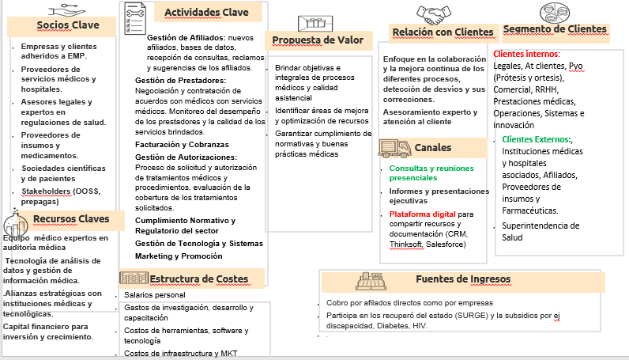

# **2.3.1 SUSTENTABILIDAD FINANCIERA DEL SISTEMA:**

Ante la evidente inviabilidad de mantener una cobertura de salud global, se está planteando abiertamente la necesidad de racionar explícitamente y priorizar las prestaciones que pueden ser financiadas con recursos públicos. En la situación actual, nuestro sistema sanitario define el derecho universal al acceso a la asistencia sanitaria pública, más allá de la capacidad de pago. Partiendo de esta base, todo proceso en la definición de las prestaciones y de establecer preferencia, implica reducir la oferta y decidir de forma explícita los servicios que pueden ser recibidos, quién los recibirá y quién no. Este proceso de delimitación y de priorización está cargado de juicios de valor y tiene grandes implicaciones jurídicas, sociales, éticas y económicas. Entre 2017 y 2021, el gasto total en salud en relación con el PBI se mantuvo relativamente estable en torno al 10%; con un máximo en 2020 de 10,9% y el mínimo en 2019 del 10,1%. Durante el periodo analizado, la relación entre el gasto en salud del sector público y la seguridad social (seguros obligatorios) y el PBI, superó el nivel mínimo sugerido por la OMS para la inversión pública en salud necesaria para alcanzar la Cobertura Universal de Salud que se fija en el 6%, superando en 2020 al 7% del PBI. El gasto mundial en medicamentos a precio de facturación fue de 1,42 billones de dólares en 2021 y se espera que aumente un 25% para 2026. Los países en desarrollo o “fármacos emergentes”, dentro de los cuales pertenecemos, actualmente representan un 24,9% del mercado y se espera que sea el grupo más dinámico en los próximos años. El precio por demás elevado de esta clase de medicamentos de alto precio hace que las obras sociales o empresas de medicinas prepagas no puedan afrontar este costo creciente y finalmente, en el mejor de los escenarios para el paciente, su cobertura recaiga en el Estado mediante recursos públicos. En consecuencia, surge el fenómeno conocido como “judicialización de la salud”: los pacientes desesperados por acceder a determinado tratamiento, muchas veces bajo las influencias del lobby de la industria farmacéutica, recurren a demandas judiciales que recaen sobre las obras sociales, empresas de medicina prepaga y en última instancia sobre el Estado Nacional. En función de esta problemática, se creó la Dirección de Coberturas de Medicamentos de Alto Precio el 4 de abril de 2020, implementa el Registro de Amparos de Medicamentos de Alto Precio, mediante el cual se inscriben todos los procesos que fueron judicializados, la referencia geográfica y etaria, así como el registro de los costos demandados.

### **FIGURA 3. GASTO EN SALUD ENTRE LOS SUBSISTEMAS COMO PORCENTAJE DEL PBI. PERIODO 2017-2021.**

### 

Dicha base de datos sirve para el análisis y generación de políticas públicas en la materia. A través de este mecanismo, se relevaron 352 solicitudes de cobertura de MAP por vía de amparo en 2020, de los cuales el 42% corresponde a diagnósticos de enfermedades poco frecuentes. Específicamente, los amparos por reclamo de cobertura de medicamentos abarcan un universo de 123 drogas, siendo las más solicitadas: Nusinersen (16%), Nivolumab (7%), Palbociblib (6%), Pembrolizumab (3%), Treprostinil (3%) y Elexacaftor/Texacaftor/Ivacaftor (3%). Los diagnósticos con mayor cantidad de amparos registrados fueron: atrofia de médula espinal (AME) (13%), cáncer de mama (13%), hipertensión pulmonar (5%) y lupus eritematoso sistémico (3%). En todos los casos, la mayor cantidad de demandas las concentra la población pediátrica (**Messina, 2020).** Si se consideran los cinco MAP de mayor impacto presupuestario, se puede observar que representan el 52% del presupuesto total, es decir, cada solicitud de alguno de estos fármacos conlleva un gran impacto económico**. (Yazde Puleio, 2020) (39).** El aumento de nuevos medicamentos o tecnologías por año, sumado al constante aumento de los precios de los servicios de salud puede poner en riesgo la sostenibilidad financiera del sistema de salud en general. Si los costos siguen creciendo a tasas elevadas, las instituciones de medicina prepaga pueden enfrentar dificultades para mantener la calidad y accesibilidad de sus servicios. En resumen, la adquisición de medicamentos de alto costo en Argentina plantea desafíos financieros importantes para las instituciones de medicina prepaga, lo que a su vez afecta la sostenibilidad y accesibilidad del sistema de salud en el país. La implementación de estrategias efectivas de negociación, regulación y control de precios es esencial para abordar estos desafíos y garantizar un acceso adecuado a tratamientos médicos avanzados.

## **2.3.2 COMPORTAMIENTO DE LOS MEDICAMENTOS EN EL SECTOR PRIVADO DE LA SALUD**

En Argentina, particularmente en el subsector de la medicina privada, el acceso a medicamentos de alto costo representa un desafío significativo para el sistema de salud. Estos medicamentos, que suelen utilizarse en el tratamiento de enfermedades crónicas, complejas o raras, tienen un impacto sustancial en los costos de atención médica y en la accesibilidad para los pacientes. Los precios elevados de los medicamentos de alto costo ejercen una presión económica considerable sobre este subsector, con un gasto en expansión, impactando cada vez de manera más significativa sobre los presupuestos, y debe destinar una parte significativa de estos presupuestos a la adquisición de estos medicamentos, lo que puede generar un aumento en los costos de las prestaciones médicas y, en consecuencia, en las cuotas o aranceles que deben pagar los afiliados. Como dije previamente, el sector que al ser privado tiene grandes presiones, tanto desde el lado del paciente, como de los profesionales que quieren darles acceso a las últimas tecnologías, bajo la adquisición de medicamentos de alto costo. Esto se ha convertido en un desafío significativo, marcado

39.Medicación de alto costo en el sistema de salud argentino: riesgos, beneficios y factores implicados en su indicación. María L Yazde Puleio, María L. Facultad Latinoamericana de Ciencias Sociales Sede Argentina (FLACO). Buenos Aires diciembre 2020.

por diversas complejidades y limitaciones a compleja regulación del estado que no establece límites de coberturas ni accesos y sí obligaciones. Más aún, si se les suma a los médicos se le dificulta desprescribir o desescalar tratamientos que no tienen los resultados esperados **(Rubín, 2023) (40) (Jiménez Esteban O, 2018) (41)**. La medicina prepaga, como actor clave en este escenario, enfrenta obstáculos financieros y estructurales que afectan directamente la disponibilidad y accesibilidad de tratamientos avanzados para los pacientes. El crecimiento vegetativo de la población, la maduración de la demanda de medicamentos ambulatorios en los países desarrollados, el vencimiento de patentes y las menores barreras tecnológicas para el desarrollo de medicamentos tradicionales plantean un escenario donde la innovación y el crecimiento del mercado farmacéutico global estarán impulsados principalmente por los medicamentos para tratamientos especiales. El menor volumen de unidades y mayor complejidad tecnológica de estos tratamientos hacen que su costo unitario sea significativamente superior y, por lo tanto, los países de ingresos altos que asimismo cuentan con una mayor proporción de población de tercera edad sean los primeros y principales adoptantes de estas nuevas tecnologías. Así, según IQVIA **(IQVIA, 2022) (42)** es de esperar que el gasto relativo en estos tratamientos aumente de manera considerable en estos países, pasando del 50% en la actualidad a casi el 60% para el año 2026, mientras que, en los fármacos emergentes, este aumento será de 3 puntos porcentuales, pasando de 15% a 18%. En Argentina, el gasto en medicamentos según el informe de **(Secretaría de industria y desarrollo productivo. Ministerio de Economía, marzo 2023)** contribuye con al menos el 36% del costo de la Prestación Médica Obligatoria (PMO); donde un tercio es motivado por los tratamientos especiales. Los medicamentos durante la internación y aquellos relacionados con insuficiencia renal crónica, lepra, oncología, anti-hepatitis B, tuberculosis, diabetes, anticonceptivos, entre otros, cuentan con una cobertura, establecida por la PMO, del 100% de su costo por parte de las obras sociales o en las empresas de medicina prepaga. Para atender los medicamentos de alto precio y con cronicidad se conforma un fondo especial, Fondo Solidario de Redistribución para OOSS (Res. 1048/14), 13 el cual ayuda a financiar dicho gasto ($30.100 millones en 2021). Como podemos ver, el panorama es complejo, con visión de mayor complejidad para el sector. Todo esto va a impactar en la accesibilidad a estos medicamentos para los pacientes. Debido a los altos costos involucrados, muchas personas pueden enfrentarse a dificultades económicas para adquirirlos, lo que puede generar inequidades en el acceso a tratamientos esenciales. Esta situación puede profundizar las brechas existentes en la atención médica y

40. Rita Rubín (2023). Deciding When It’s Better to Deprescribe Medicines Than to Continue Them. JAMA.330(24):2328-2330. 41.Deprescribiendo para mejorar la salud de las personas o cuando deprescribir puede ser la mejor medicina. Jiménez Esteban Oscar, Arroyo Aniés María Pilar, Vicens Caldentey Caterina, et al. [Aten Primaria.](https://www.ncbi.nlm.nih.gov/pmc/articles/PMC6837147/) 2018 Nov. 42.IQVIA. Reporte anual, 2022. Statistical Quality Assurance applied to IQVIA’s Information Offerings.

poner en riesgo la equidad en el sistema de salud privado, sumándose al ya existente en el sistema público. Una posible solución a largo plazo es fomentar la investigación (con beneficio a todos los involucrados) y en el desarrollo de medicamentos genéricos y biosimilares en Argentina. Esto no solo podría reducir los costos de los tratamientos, sino también promover la independencia y la

### **FIGURA 4. PROYECCIONES GLOBALES DEL GASTO EN TRATAMIENTOS ESPECIALES POR GRUPOS DE PAÍSES, EN % DEL GASTO TOTAL EN MEDICAMENTOS, 2011-2026**

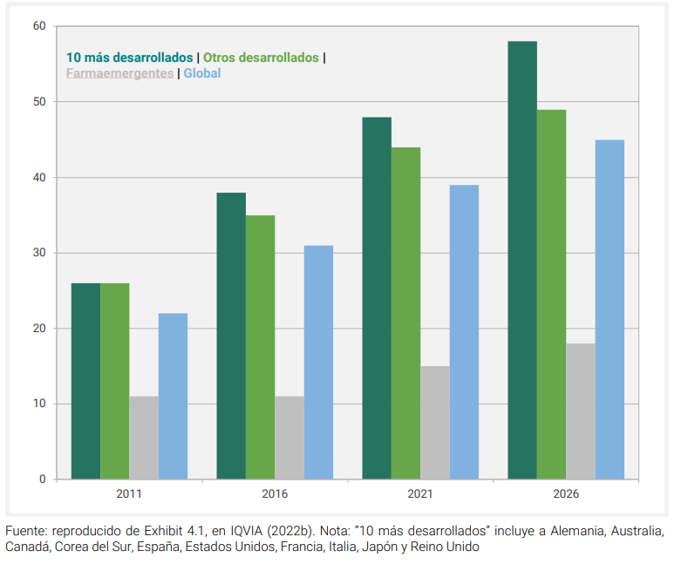

autosuficiencia en la producción de medicamentos esenciales. Sin embargo, este camino requiere inversiones significativas en investigación y desarrollo, así como un marco regulatorio sólido que garantice la calidad y la seguridad de los productos. En resumen, los precios de medicamentos de alto costo representan un desafío significativo para el subsector de medicina privada en Argentina. Su impacto se extiende desde las cargas económicas para los financiadores, como para todas las instituciones de salud, con barreras de acceso para los pacientes. Abordar este problema requiere un enfoque multifacético que involucre regulaciones efectivas, negociaciones con la industria farmacéutica, fomento de la innovación local y la búsqueda constante de soluciones equitativas y sostenibles.

## **2.3.3 SITUACIÓN ACTUAL DE ADQUISICIÓN DE MEDICAMENTOS DE ALTO PRECIO EN ARGENTINA**

En el tercer trimestre de 2023, la facturación total de la industria farmacéutica en la Argentina según el informe de la industria Farmacéutica para el Ministerio de Economía para la Argentina registró

**(Instituto Nacional de Estadística y Censos (INDEC), 2023) (43)** 578.481,5 millones de pesos, lo que representa un incremento de 136,4% en relación con el mismo trimestre de 2022. Esta variación surge por los aumentos de 135,2% en la facturación de producción nacional y de 139,3% en la reventa local de importados. En la facturación de producción nacional, se observan incrementos de 133,0% en las ventas al mercado interno y de 160,2% en las exportaciones. Las ventas de producción nacional representaron 71,4% y la reventa local de importados, 28,6% sobre el total de la facturación. La facturación al mercado interno, que incluye la facturación de producción nacional al mercado interno más la reventa de importados alcanzó 93,5% de la facturación total. En la facturación de producción nacional se observa que 90,9% corresponde a ventas al mercado interno, mientras que 9,1% corresponde a ventas al mercado externo.

### **FIGURA 5. PORCENTAJE DE PARTICIPACION EN LA FACTURACION TOTAL. TERCER TRIMESTRE DE 2023**

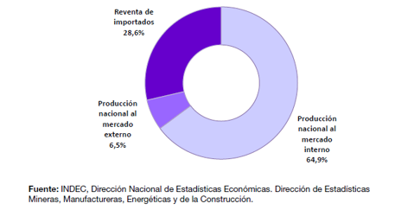

En cuanto al análisis de los medicamentos de mayor facturación, fueron los medicamentos antineoplásicos e inmunomoduladores, con 101.613,9 millones de pesos (17,6% del total facturado); seguidos por los que actúan sobre el aparato digestivo y metabolismo, con 96.482,6 millones de pesos (16,7%); los que actúan sobre el aparato cardiovascular, con 71.596,4 millones de pesos (12,4%); y los que actúan sobre el sistema nervioso, con 68.109,3 millones de pesos (11,8%). Un dato relevante es que para los próximos años se espera un proceso importante de apertura de patentes, ya que los medicamentos biológicos comenzaron a desarrollarse a partir de los años 80. Este hecho motiva pensar

43. Instituto Nacional de Estadística y Censos (INDEC), 2023.Informe Farmacéutico Informe tercer trimestre 2023.

en una política intensa de seguimiento de patentes vinculadas con las capacidades efectivas de nuestro país. Esta acción es importante, puesto que en nuestro país se han desarrollado, desde 2015, el total de 6 productos biosimilares (4 de origen nacional y 2 externos) lo cual denota una elevada capacidad si se compara con los 95 desarrollos en mercado de todo el conjunto europeo. **(Secretaria de industria y desarrollo productivo. Ministerio de Economía, marzo 2023) (44).** En este punto es importante reconocer que, debido a lo novedoso de este proceso, incluso en términos internacionales,

### **TABLA 5. MEDICAMENTOS CON MAYOR FACTURACION. TERCER TRIMESTRE DE 2023**

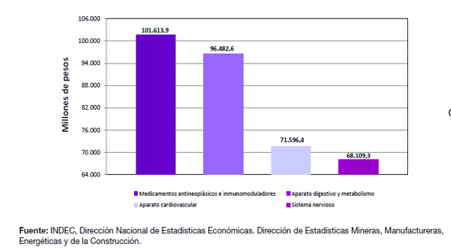

las políticas regulatorias y de desarrollo del sector aún están en etapa de maduración, por lo que suele pasar que muchas veces no sean las adecuadas o incluso que no existan. De esta manera, el seguimiento de estos procesos con una mirada hacia las capacidades productivas de nuestro país será clave para lograr la sostenibilidad de estos productos. En la próxima década, se espera que factores como la naturaleza rentable de los biosimilares, la creciente aceptación y adopción por parte de varios integrantes interesados con la necesidad de diversificar la tecnología y los modelos comerciales, y la mayor prevalencia de enfermedades crónicas impulsen el mercado mundial de biosimilares. Argentina es de los países de América Latina que cuentan con capacidades de manufactura en este segmento, colocándolo en un liderazgo en la adopción de tecnologías de bioprocesos. Según el informe de IQVIA **(IQVIA, 2022)**, el mercado de biosimilares creció a una tasa acumulada del 78% entre 2015 y 2020 alcanzando los USD 17.900 millones en 2020. En el futuro se espera que la industria de biosimilares continúe creciendo a una tasa de crecimiento anual promedio del 15% entre 2020 y 2030, alcanzando unos USD 75.000 millones

44. Reporte: Producir más bienes y servicios ligados a la salud para garantizar la seguridad sanitaria secretaria de industria y desarrollo productivo. Ministerio de Economía. Marzo 2023.

en la próxima década. Los factores principales que impulsan el crecimiento del mercado de biosimilares se explican por la creciente prevalencia de enfermedades crónicas como el cáncer, los trastornos autoinmunitarios y el aumento de la población geriátrica. El mercado de biosimilares esta moderadamente fragmentado, y muchos actores grandes y medianos representan la mayoría de los ingresos al mercado. Los principales actores están implementando diversas estrategias, realizando fusiones y adquisiciones, acuerdos contratos, desarrollando, probando e induciendo biosimilares más efectivos **(Emergenresearch.com/es/industry-report/mercado-de-biosimilares) (58).** En Europa, la región con mayor tradición, se observa un uso exponencial de estos medicamentos sobre la base del apoyo de la agencia regulatoria (European Medicines Agency, EMA) que los considera similares en términos de seguridad, calidad y eficacia, por lo que ha aprobado de manera centralizada, desde que aprobó el primero en 2006, de unos 95 medicamentos biosimilares. En dicha región se produjo un aumento explosivo de su uso en los últimos 10 años al alcanzar los 2.200 millones de días de pacientes con medicamentos biosimilares. Otra forma de mirar el problema es evaluar en qué medida la introducción aumenta el uso respecto de la situación previa. La fuente de desarrollo de biosimilares se ha basado históricamente en grandes fabricantes de genéricas multinacionales convertidos en fabricantes de biosimilares, o en especialistas en el espacio de desarrollo de biosimilares. En los últimos cinco años, el mercado se ha acelerado, y con ello ha crecido el número de empresas que desarrollan medicamentos biosimilares de menor coste para su uso local o internacional. La mercantilización, las barreras de entrada y los incentivos financieros para los fabricantes hacen que esta propuesta sea atractiva, y esto se puede ver claramente en los tipos de empresas que se dedican al desarrollo de biosimilares. Los biosimilares, con aún muy baja participación en el mercado, juegan un rol clave al incorporar la competencia en segmentos en donde se ha caído la patente. En línea con las tendencias globales, el consumo de medicamentos para tratamientos especiales en el país viene creciendo sostenidamente impulsada por el envejecimiento poblacional, el desarrollo de nuevas tecnologías y un sistema de cobertura de salud amplio. Según estimaciones realizadas por IQVIA, en base a compras institucionales, estos medicamentos tienen una participación dentro de este segmento, especialmente en oncología e inmunología llegando a costos que representaron el 30% del mercado total en el 2021. Los medicamentos biológicos vienen ganando, siendo el 55% de las ventas.La participación de medicamentos biosimilares en el país viene creciendo en forma sostenida y ya representan el 12,7 % de la demanda total de medicamentos para tratamientos especiales. En los últimos cinco años se ha acelerado el ingreso de nuevos biosimilares y a 2021 ya se comercializaban para siete de las principales

58-Emergenresearch.com/es/industry-report/mercado-de-biosimilares.web 2024

moléculas, que en total representan alrededor del 24% de la demanda de medicamentos biológicos, más de 22 biosimilares. **(Secretaria de industria y desarrollo productivo. Ministerio de Economía, marzo 2023).** Al analizar el precio de venta al público (PVP) entre los productos biológicos originales y sus biosimilares existentes en nuestro mercado, se puede observar que hay una gran dispersión de precios, con una brecha que va desde casi 5% a más de 30%. La brecha de precio en nuestro país parecería ser similar a la observada en Estados Unidos, donde la diferencia entre el biológico de referencia (original) y el biosimilar es en promedio del 20%, pero puede variar desde un 1% a un 64% según el tipo de medicamento. Al contrario del caso de los biosimilares que suelen tener una diferencia de precio de un 15-20%, el descuento promedio para los medicamentos de síntesis química originales y sus genéricos en la actualidad es de aproximadamente el 75%. Algo similar ocurre en Europa, en donde los biosimilares se ofrecen a precios promedio entre un 25% y un 30% por debajo de los productos de referencia, aunque pueden llegar al 50% o más en algunos casos, en contraste con la reducción de precio del 80% que alcanzan los genéricos (de síntesis química) frente a sus comparadores**.** Es importante tener presente que el proceso de formación y desarrollo del mercado de biosimilares será lento, ya que requiere no solo el desarrollo de las condiciones económicas, regulatorias, confianza, etc., sino también la caída de las patentes de los biológicos ya en mercado. En este sentido, cada mercado tiene previsiones diferentes al poseer distintas normas de regulación de derechos de patentes y por otro lado lograr que los prescriptores lo acepten, especialmente en nuestro país donde a pesar de la ley de genéricos y el nuevo DNU (Decreto de Necesidad y Urgencia) del gobierno vigente está siendo resistido por muchos sectores de asociaciones, tal vez influenciadas por la misma industria. A pesar de que se cuenta con 15 años de experiencia en Europa y con evidencia científica de que no hay diferencia significativa o efecto colateral entre el biológico de referencia y el biosimilar, la falta de educación perdura en la mayoría de los países y también en Argentina, por lo que se requiere que fabricantes y ANMAT comuniquen de una manera más amplia los beneficios de estas alternativas bioterapéuticas, para que sean consideradas como una opción más en la propuesta médica para tratar a este tipo de pacientes, y representan una rentabilidad para los sistemas de salud, por la reducción significativa de costos.En el 2021 se alcanzó un récord de 84 lanzamientos mundiales de nuevas moléculas, duplicando la cifra de 5 años atrás. La mayor parte de los lanzamientos en los últimos años se encuentran enfocados a tratamientos oncológicos, enfermedades infecciosas, afecciones inmunológicas, diabetes y neurología. La aceleración de lanzamientos puede explicarse tanto por el crecimiento de nuevas tecnologías como por el ingreso de nuevos jugadores**.**

### **FIGURA 6. EVOLUCION ESPERADA DE LA CANTIDAD DE TRATAMIENTOS POR PACIENTES DE BIOSIMILARES POR REGION, 2020-2030.**

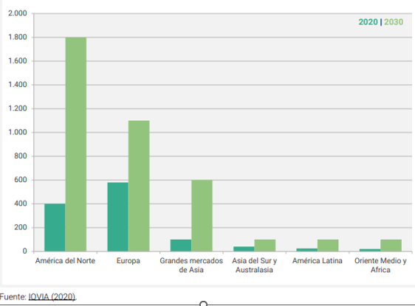

En el año 2023 la FDA aprobó 55 nuevos medicamentos nunca aprobados o comercializados en los EE. UU., conocidos como drogas “nuevas”. También tomamos otras decisiones de aprobación importantes, como ampliar el uso o población de pacientes de medicamentos previamente aprobados. Las acciones de 2023, tanto nuevas como otras aprobaciones de medicamentos importantes, se centran en la prevención, el diagnóstico y el tratamiento de enfermedades y afecciones como:

### **TABLA 6. DROGAS NUEVAS POR AÑO APROBADAS POR FDA**

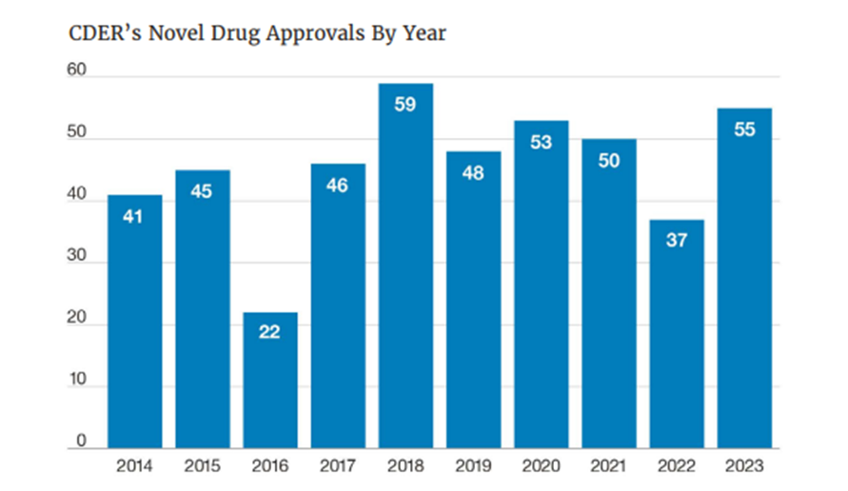

• Enfermedades infecciosas, incluido el COVID-19, el virus respiratorio sincitial (VSR), la neumonía bacteriana adquirida en el hospital y asociada a un ventilador, y el VIH-1.

• Condiciones neurológicas, como la esclerosis lateral amiotrófica (ELA), la enfermedad de Alzheimer y la migraña.

• Uso, mal uso y abuso de opioides.

• Enfermedades cardíacas, sanguíneas, renales y endocrinas, incluida la diabetes tipo 2 en pediatría.

tipos de anemia, deficiencia hormonal pediátrica y control crónico del peso.

• Enfermedades pulmonares, como asma y fibrosis quística.

• Condiciones gastrointestinales, incluida la enfermedad inflamatoria intestinal y el estreñimiento funcional pediátrico. **(U.S. Food and Drug Administration, 2023) (45)**

## **2.3.4 IMPACTO DE LOS MEDICAMENTOS EN LOS COSTOS EN LAS EMPRESAS DE MEDICINA PREPAGAS**

En nuestro mercado, como muestra el gráfico de elaboración de costos, a la salida de laboratorio el precio por ejemplo es de 100, a ese valor hay que agregarles los costos de las droguerías, que le suma (impuestos, IVA, ganancia) entonces el valor pasa a 140,4 y finalmente cuando analizamos el precio de las farmacias, el costo pasa a 175,45, es decir que al precio inicial de salida de laboratorio se le agregó un 40% en las droguerías y otro 30%, es decir que 75% sobre la salida de laboratorio. Por eso es crucial tener en cuenta los impuestos indirectos sobre el precio de los medicamentos, como el impuesto al valor agregado (IVA), que algunos países aplican a los medicamentos, mientras que otros los excluyen. Estos impuestos suelen tener un carácter regresivo, impactando de manera proporcionalmente mayor en las familias de menores ingresos y ejerciendo un efecto disuasorio sobre el consumo. Por ello, muchos expertos del sector se oponen a su aplicación en el ámbito de los medicamentos, pero en nuestro país no tiene ninguna discusión. En el otro extremo, podríamos sostener que **«**todo tratamiento efectivo debe ser gratis», el problema es que, a pesar de la buena intención que hay implícita en la propuesta promulgada por Archibald “Archie” Cochrane en 1935 **(Hortiales González, Gómez Navarro, & Barajas Navas, 2017)** **(46)** no todo aquello que es efectivo, y es autorizado públicamente podrá ser financiado con cargo al presupuesto del

45.Advancing Health Through Innovation: New Drug Therapy Approvals 2023.U.S. Food and Drug Administration, 2023. 46. Archibald Cochrane: a evidence, effectiveness and decision-making in health. Hortiales González, Arantxa, Gómez Navarro, José A y Barajas Navas, Leticia A. 2017, Boletín del Hospital Infantil de México, págs. 319-32

sistema de salud. La inversión necesaria para la adquisición de medicamentos de alto costo repercute directamente en los costos operativos de las instituciones de medicina prepaga. Este aumento de costos se traduce en un incremento en las tarifas y primas de los servicios de salud, lo que puede resultar inaccesible para algunos usuarios. Muchos pagadores del sistema público (estado) y privados utilizan los Acuerdos de Riesgo Compartido como herramienta para controlar los costos y la calidad de los medicamentos. Aunque el precio por dosis a menudo se negocia como parte de la lista del formulario, los pagadores aún pueden enfrentar riesgos financieros ilimitados si la demanda es mucho mayor de lo esperado en el momento de su evaluación (forecast o pronostico). El requisito de que los fabricantes de medicamentos presenten un análisis de impacto presupuestario como parte del proceso de aprobación de medicamentos sugiere que a los pagadores les preocupa no sólo la efectividad de un medicamento propuesto sino también el posible aumento en los gastos totales que pueden resultar de las nuevas inclusiones dentro de sus coberturas. Lograr mejorar la accesibilidad a este tipo de tratamientos, puede tener un gran impacto socioeconómico, tanto de ahorro o mejor dicho de lograr un gasto eficiente, sea para los propios sistemas nacionales de salud, como para la economía del propio paciente y su entorno. La optimización y racionalización del gasto farmacéutico resulta imprescindible dada la necesidad de garantizar un servicio sanitario apropiado y se hace especialmente necesario en situaciones de limitación de recursos económicos como la actual. La estructura actual de adquisición de medicamentos de altos precios en Argentina implica costos considerables para las instituciones de medicina prepaga. La elevada inversión financiera necesaria para garantizar un suministro constante de estos medicamentos ha llevado a un aumento de los precios de los servicios de salud, generando tensiones en la sostenibilidad financiera del sistema. Los medicamentos de alto precio suelen estar destinados al tratamiento de enfermedades crónicas, raras o complejas. Estos medicamentos suelen tener precios elevados debido a la investigación, desarrollo y producción especializada que implica su fabricación. La compra constante de estos medicamentos implica una carga financiera significativa para las instituciones de medicina prepaga, lo que afecta directamente a sus márgenes de rentabilidad, si bien, hoy se habla de sustentabilidad, dado el gran impacto de estos en el sistema privado, que estaría alrededor de 24% del gasto médico y podría aumentar a un 40% en los próximos años, poniendo el sistema de salud en riesgo de vida.

## **2.3.5 DIFICULTADES: OPACIDAD EN LOS PROCESOS DE COMPRA, BARRERAS EN EL ACCESO PARA LOS PACIENTES, DESIGUALDADES EN EL ACCESO A TRATAMIENTOS INNOVADORES**

La falta de transparencia en los procesos de adquisición de medicamentos de alto costo plantea desafíos adicionales. La ausencia de normativas claras y procedimientos estandarizados crea un entorno propicio para la opacidad y la falta de competencia en la selección de proveedores y productos farmacéuticos. Hoy no son públicos los precios de los medicamentos, cada organización realiza su acuerdo comercial, basados en su población (poder de negociación), consumos, portafolios, etc., este dato es desconocido por organizaciones similares. (Stakeholders). Además, tenemos **barreras en el acceso para los pacientes**, los pacientes afiliados a servicios de salud a menudo enfrentan barreras en el acceso a tratamientos de alto costo, incluso dado la organización fragmentada de la salud, dentro del mismo país el acceso no igualitario, es más, dentro de la misma región, de acuerdo con el sistema de salud que pertenezca, será la posibilidad de acceso a la medicación de alto precio. Limitaciones en las coberturas, requisitos burocráticos y procesos de autorización prolongados contribuyen a la demora en el inicio de tratamientos cruciales, afectando directamente la calidad de atención y los resultados clínicos. Por último, las **desigualdades en el acceso a tratamientos innovadores**, esta distribución desigual de recursos y la concentración de servicios en determinadas áreas geográficas han resultado en desigualdades en el acceso, no solo a los medicamentos de alto precio sino también, a los tratamientos innovadores, que habitualmente son de altos precios. Esto ha generado disparidades en la calidad de atención, especialmente para aquellos pacientes ubicados en regiones remotas o con recursos limitados.

# **2.4.1 EXPERIENCIAS INTERNACIONALES CON MODELOS DE RIESGO COMPARTIDO PARA LA COMPRA DE MEDICAMENTOS DE ALTO PRECIO**

La búsqueda de soluciones innovadoras para la adquisición de medicamentos de alto precio ha llevado a la implementación de modelos de riesgo compartido en diversos sistemas de salud alrededor del mundo. Esta sección examinará casos internacionales exitosos donde se ha implementado con éxito un modelo de riesgo compartido, destacando lecciones aprendidas y mejores prácticas que podrían ser aplicadas en el contexto del sistema de salud privado argentino. Más aún deben ser pensadas de acuerdo con los presupuestos que cada financiador dispone. **(Zaric GS, 2005) (47)**  En **Canadá**, la implementación de alianzas público-privadas en la adquisición de medicamentos de alto precio ha demostrado ser un enfoque exitoso. El modelo de riesgo compartido ha permitido distribuir la carga financiera entre el gobierno y las aseguradoras privadas, garantizando un acceso más equitativo a tratamientos avanzados. Lecciones clave incluyen la necesidad de una colaboración estrecha entre los sectores público y privado y la importancia de acuerdos contractuales claros. En el año 2001 el estado de Ontario (Canadá) estableció un sistema de ARC para financiar la terapia de reemplazo enzimático en la enfermedad de Gaucher. Si bien esta terapia se demostró efectiva y capaz de mejorar la calidad de vida, era extremadamente cara. La enfermedad de Gaucher tiene, además, una prevalencia muy baja; por tanto, la relación coste-efectividad incremental supera en mucho el límite marcado de los 100.000 dólares canadienses por años de vida ajustados por calidad (AVAC), considerado por las autoridades como el dintel a partir del cual no era aceptable plantearse la financiación. Para obviar este problema plantearon una financiación selectiva de los tratamientos en función de las condiciones clínicas que

47.Zaric GS, O’Brien BJ. Analysis of a pharmaceutical risk sharing agreement based on the purchaser’s total budget. Health Economics 2005; 14:793-803.

pudieran predecir un alto grado de severidad de la patología, que en muchas ocasiones no llega a producir una sintomatología relevante. **(García Collado & Calleja Hernández, 2024) (48)**. En los Países Bajos, la implementación de un modelo de riesgo compartido ha estado vinculada a procesos continuos de evaluación y optimización. La revisión constante de la efectividad y eficiencia de los medicamentos ha permitido ajustar los acuerdos de riesgo compartido, asegurando la mejor utilización de los recursos financieros y una mayor adaptabilidad a las necesidades cambiantes del sistema de salud. En **Australia**, la transparencia en los procesos de adquisición y la participación de los stakeholders han sido elementos clave en la implementación exitosa de un modelo de riesgo compartido. La inclusión de pacientes, proveedores de servicios de salud y la industria farmacéutica en el diseño y evaluación de acuerdos ha mejorado la equidad y la eficiencia en el acceso a medicamentos de alto costo. Por ejemplo, Australia (2012): aprobó la inclusión de IPILIMUMAB (Yervoy®) para melanoma metastásico en el Pharmaceutical Benefit Scheme (PBS) con reembolso ligado a resultados a largo plazo en una población determinada (no pacientes individuales) sanitaria (HTA); Con limitaciones en los tratamientos de primera línea, en la verificación en la práctica clínica real de la mejora en supervivencia global a diversos plazos. El **Reino Unido** ha adoptado un enfoque centrado en resultados clínicos en su modelo de riesgo compartido. Los acuerdos se han estructurado en torno a la eficacia real de los medicamentos, lo que ha incentivado a los fabricantes a demostrar el valor terapéutico de sus productos. Este enfoque ha contribuido a una mayor alineación de intereses entre todas las partes involucradas y ha mejorado la toma de decisiones basada en evidencia. En el modelo de riesgo compartido del Reino Unido, la evaluación de la eficacia de los medicamentos se basa en resultados clínicos sólidos. Los acuerdos se centran en datos objetivos y medibles, como tasas de supervivencia, reducción de eventos adversos y mejoras en la calidad de vida. Este enfoque riguroso garantiza que la toma de decisiones esté respaldada por evidencia científica robusta. Un aspecto distintivo del enfoque británico es la consideración de datos a largo plazo en la evaluación de resultados clínicos. Se da prioridad a estudios de seguimiento a largo plazo para comprender la eficacia sostenida y los posibles efectos a largo plazo de los medicamentos. Esta perspectiva a largo plazo contribuye a una evaluación más completa y precisa de la efectividad terapéutica con **Biomarcadores:** reembolso individual ligado a biomarcadores. La implementación de un reembolso individual condicionado a los resultados de pruebas de biomarcadores, como en el caso del Herceptin, puede resultar en una estrategia altamente efectiva. Los biomarcadores, al limitar la población elegible, permiten la selección de pacientes con una mayor probabilidad de éxito en el tratamiento,

48.Acuerdos de riesgo compartido con fármacos de alto impacto en el ámbito sanitario. evaluación económica y resultados en salud. García Collado Carlos. Programa de Doctorado en Farmacia. Universidad de Granada. 2021. Pp. 1-104

lo que potencialmente garantiza mejores resultados en términos de efectividad. Es importante que el biomarcador esté disponible y financiado en el momento del lanzamiento del producto. En este sentido, el pagador puede encontrar más fácil aceptar la financiación condicionada a un resultado positivo en la prueba del biomarcador. El caso del Trastuzumab (Herceptin), indicado para el cáncer de mama en sus formas metastásicas y precoces, sirve como un ejemplo elocuente. Este medicamento resulta especialmente efectivo en pacientes con resultado positivo para HER2, lo que justifica el pago individual condicionado a la obtención de un resultado positivo en la prueba del biomarcador. **Reembolso individual ligado a variables clínicas subrogadas** (**intermedias).** Variables intermedias como tasas de respuesta tumoral (efectividad) en pacientes específicos (individual). Es el tipo no financiero más típico y deseado por las partes (aplicado en el día a día en **Italia y Reino Unido**). ¿Condición para poder entrar en el mercado o mal precedente de descuento? Pagador: riesgo en resultados en salud a largo plazo poco predecible a partir de resultados intermedios a corto plazo. Ejemplos: SUNITINIB (Sutent®; estroma gastrointestinal, carcinoma de células renales metastásico) y SORAFENIB (Nexavar®, carcinoma hepatocelular) en **Italia** entraron en el mercado con acuerdos de este tipo: reembolso parcial durante los 3 primeros meses de tratamiento; después, pago sólo para pacientes respondedores. BORTEZOMIB (Velcade®, Inglaterra): primer caso en **Reino Unido,** mieloma múltiple; descuento para no respondedores según criterios ligados a variable subrogada.

**Reembolso individual ligado a variables clínicas a largo plazo** Garantía (reembolso condicionado) a resultados en salud individuales a largo plazo, menos común. Ejemplo: acuerdo compañía y seguros públicos en **Alemania**: Novartis devuelve el coste del bifosfonato Aclasta® (ácido zoledrónico) para osteoporosis para pacientes que padecen una fractura a pesar de seguir el tratamiento. Este tipo es un “verdadero” riesgo compartido. Normalmente, la compañía farmacéutica demuestra que tiene muy buena información sobre los resultados del tratamiento (más que el pagador).

**Reembolso poblacional ligado a resultados a corto plazo (adherencia individual)**. El reembolso está ligado al resultado clínico a corto plazo y al cumplimiento del tratamiento. Caso de una compañía farmacéutica con acuerdo con la entidad de seguro Cigna (US) -7 millones de pacientes- para un antidiabético (garantía relacionada con HbA1c y su adherencia), pero no incluye garantías sobre verdaderos resultados en salud a largo plazo. A cambio Cigna incluye el fármaco en el formulario con un copago más bajo que para otras marcas. Mejor adherencia implica menos complicaciones (coste para Cigna) y mayor volumen de ventas para la compañía. En realidad, es un acuerdo de colaboración (partnership) para optimizar la adherencia. Es decir, es más partnership que riesgo compartido, y su gestión es complicada.  **Reembolso ligado a resultados poblacionales a medio plazo**. Parece acuerdo ideal: reembolso ligado a resultados a largo plazo en una población determinada (no pacientes individuales). Caso de Esclerosis múltiple (EM) en **Reino Unido**: primer acuerdo real de riesgo compartido; demanda de los pacientes con EM a pesar de decisión negativa del NICE basada en el ICER y a pesar de observar algún beneficio clínico. Seguimiento de los pacientes con EM durante 10 años para probar reducción de la progresión de la enfermedad (costo registro a cargo de la compañía). Si no se consigue el objetivo a largo plazo, se acuerda un descuento ex post. Se demostró que la creación de un registro de pacientes era complicada en la práctica y los datos iniciales no demostraron mejora respecto placebo. El efecto fue el traslado del interés por el riesgo compartido en Reino Unido hacia simples descuentos. En Estados Unidos dio cobertura (condicional) basada en la evidencia; cobertura a cambio de proporcionar resultados de efectividad y seguridad en la práctica real. Acuerdo con la compañía farmacéutica Health Alliance (aseguradora) en el tratamiento de osteoporosis con ACTONEL (Risedronato) en este caso Sanofi- Aventis reembolsa el costo de la fractura en lugar de sólo el costo del medicamento. **Reembolso con límite máximo de coste por paciente (financiero, individual.** El pagador se asegura (limita el riesgo) de que el costo del tratamiento por paciente no podrá ser superior a un determinado límite (capping). Útil cuando el pagador está preocupado por el uso más allá de lo clínicamente razonable. No se limita el número de pacientes, pero se pueden establecer mecanismos de revisión de los pacientes elegibles y excluir de la financiación los que no cumplan las condiciones clínicas preestablecidas en base a la evidencia. Ejemplos en Reino Unido: caso RANIBIZUMAB (Lucentis®) para degeneración macular, cuando los pacientes requieren más de 12 inyecciones del tratamiento, a partir de las cuales no hay evidencia de beneficio clínico. (**García Collado & Calleja Hernández, 2024) (49).** En **Estados Unidos**: BEVACIZUMAB (Avastin) en cáncer de mama; fuerte debate público sobre su coste anual. Un programa “Patient Assistance”: gratis para los pacientes que sobrepasan los 10,000 mg anuales durante el resto de los 12 meses. Equivale a una garantía límite anual por paciente de US$55.000. En el caso de **Estonia**, los acuerdos precio-volumen son válidos durante al menos un año y son obligatorios para todos los productos farmacéuticos incluidos en el sistema de reembolso (lista positiva). Las compañías farmacéuticas deben justificar la lógica del acuerdo precio- volumen propuesto. Si aun así el Ministerio de Asuntos Sociales considera que los precios solicitados son demasiado elevados, los productos no son reembolsados y/o son excluidos de la lista positiva. Además, si se superan los volúmenes pactados, el Ministerio de Asuntos Sociales negocia con la compañía farmacéutica las acciones a realizar (p.ej. reducir los niveles de reembolso). Ahora bien, no es posible realizar ninguna acción cuando la compañía incurre en un exceso de volumen que no podría haber sido previsto por el

49. Acuerdos de riesgo compartido. cuando y como. el reto de los resultados en salud. García Collado Carlos, Calleja Hernández Miguel Ángel. Universidad de Granada. 2022.

Ministerio y ahora éste considera que deberían financiarse volúmenes superiores.En **Alemania** se aplican varios mecanismos de devolución y otros acuerdos entre los *Sickness Funds* y las compañías farmacéuticas, con el fin de acelerar el acceso y/o aumentar la cuota de mercado de determinados medicamentos que plantean dudas en relación con su valor. Por ejemplo, algunos de los acuerdos en vigor son los referentes a los siguientes fármacos: análogos de la insulina, olanzapina, risperidona, clopidogrel, ácido micofenólico, everolimus y ciclosporina. En **Italia**, se establece un mecanismo de reembolso cuando el gasto farmacéutico supera el 14% en atención ambulatoria y un 2,4% en atención hospitalaria. Italia ha negociado aproximadamente 35 acuerdos precio-volumen referentes a diversos medicamentos, entre los cuales no se incluye ninguno para el tratamiento del cáncer. En **Lituania**, los acuerdos precio-volumen son administrados por el Fondo Estatal de Pacientes, adscrito al Ministerio de Sanidad y son válidos durante al menos tres años. Desde 2008, estos acuerdos se aplican de forma obligatoria a todos los nuevos medicamentos que representen un mayor costo que los tratamientos ya existentes para la población diana de pacientes. Mediante estos acuerdos, si la facturación total por la venta del medicamento excede el límite acordado, la compañía farmacéutica debe devolver al Ministerio de Sanidad la diferencia. En **Portugal**, desde 1997 se han pactado cuatro acuerdos precio-volumen entre el Ministerio de Sanidad y la Asociación de la Industria Farmacéutica Portuguesa. Las condiciones del acuerdo establecen que, en caso de que las ventas globales del medicamento incluido en el acuerdo superen el umbral pactado, la compañía farmacéutica deberá devolver un 69,6% del exceso de facturación, hasta un cierto límite (35 millones de euros en 2006 y 45 millones de euros en 2007). Parte de la cantidad reembolsada se destina a un fondo de apoyo a la investigación. **(Adamski, Godman, Ofierska-Sujkowska.G, & al., 2010) (50).**

# **2.4.2 MODELOS DE RIESGO COMPARTIDO EN LA MEDICINA PREPAGA**

La innovación de las medicamentos presente y futura, con su impacto en los costos, sus incertidumbres, e incluso su prioridad para nuestro sistema de salud, requiere equilibrar el acceso equitativo a la innovación efectiva, la sostenibilidad económica, la recompensa al esfuerzo innovador y,todo ello minimizando su costo de oportunidad y manteniendo el resto de los servicios esenciales. Por otra parte, es igualmente necesario alinear los objetivos y los incentivos de forma que el premio, el costo y la rentabilidad se concentren en la obtención del mejor resultado global y factible para el

50. Adamski, J., Godman, B., Ofierska-Sujkowska, G., et al. (2010). Risk sharing arrangements for pharmaceuticals: Potential considerations and recommendations for European payers. BMC Health Services Research. Pp. 10-153

### **FIGURA 7 EXPERIENCIAS DE ARC SEGÚN LAS DROGAS USADAS**

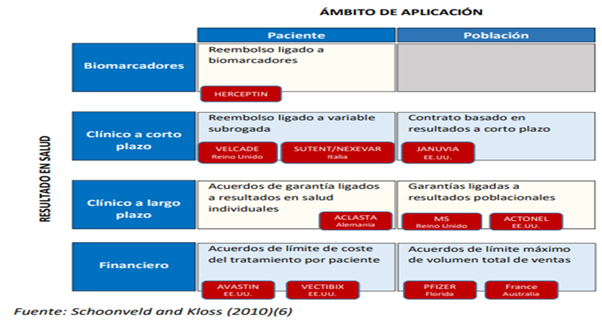

conjunto del sistema de salud. La incorporación y financiación de la innovación terapéutica orientada al resultado supone articular un proceso que permita valorar la capacidad de la innovación terapéutica para aportar resultados tangibles tanto al sistema de salud en general como a aquellas áreas que se consideren prioritarias. Este planteamiento supone dos aspectos claves, en primer lugar, decidir incorporar y financiar una innovación en función de su aportación al resultado al sistema de salud y, en segundo lugar, que no todo resultado es igualmente importante, por tanto, no toda innovación es igualmente relevante. El modelo reconoce y valora la innovación terapéutica. Se establecen incentivos adicionales para los medicamentos que ofrecen beneficios clínicos significativos, alentando a los fabricantes a centrarse en el desarrollo de tratamientos verdaderamente revolucionarios. En nuestro país, algunas obras sociales y empresas de medicina prepaga han establecido alianzas estratégicas con la industria farmacéutica basadas en acuerdos de riesgo compartido. Estos acuerdos van desde acuerdos basados en resultados financieros a nivel de paciente, éstos se establecen considerando los costos o la dosis empleada en el tratamiento de cada paciente de forma individual. Dentro de esta categoría, se pueden encontrar los **acuerdos de inicio** **de tratamiento**, la compañía farmacéutica paga una parte de los costos correspondientes al ciclo inicial del tratamiento, o se bonifican algún ciclo, como premio por permanencia y esfuerzo económico del pagador. El contexto geopolítico como macroeconómico, hace de la medicina prepaga en Argentina enfrenta desafíos significativos en la adquisición y financiamiento de medicamentos de alto precio. La implementación de modelos de riesgo compartido con pagos basados en resultados emerge como una estrategia si bien no es tan innovadora para abordar las barreras financieras y mejorar la eficiencia en la gestión de recursos, tiene baja índice de implementación en nuestro medio y región. En el próximo capítulo se examinará experiencias específicas en el sistema de salud privado argentino, destacando cómo los pagos basados en resultados han influido en la toma de decisiones y la calidad de la atención.

## **2.4.3 METODOLOGÍA**

Dentro de estos acuerdos de riesgo compartido, tenemos los acuerdos basados en resultados en salud, es decir aquellos en los que el precio o la naturaleza del reembolso está ligado a la consecución de determinados resultados en salud. De este modo, el pago se establece en función de los resultados que el medicamento en cuestión ofrezca, al ser aplicado en la práctica real. Dentro del modelo de acuerdo vinculado está el reembolso vinculado a resultados (o pago por resultados). En este tipo de contratos, el nivel de reembolso del medicamento que vamos a probar está condicionado a la consecución de resultados en términos de salud acordados previamente entre el pagador y la compañía farmacéutica, realizados en condiciones reales. Como se expuso, los acuerdos de pago por resultados surgen cuando un fabricante confía en los beneficios de su producto y está dispuesto a aceptar un reembolso si los resultados del producto en situaciones reales no cumplen con los objetivos esperados. Es decir, el fabricante ofrece reembolso de precio o bonificación de productos similares (reposición) al medicamento en cuestión, si el mismo, no cumple con los resultados en salud acordados. Estos resultados pueden medirse individualmente para cada paciente o considerando el impacto en la población general. La respuesta al tratamiento puede evaluarse mediante medidas de resultados clínicos finales a corto o largo plazo, en general se toma entre 6 meses a 1 año, para medir resultados en nuestro país (como morbilidad, mortalidad, progresión de enfermedad).

## **2.4.4 RECONOCIMIENTO DE LA INNOVACIÓN TERAPÉUTICA**

La toma de decisiones basada en evidencia ha sido mejorada significativamente. La estructura basada en resultados clínicos proporciona una base sólida para las negociaciones, reduciendo la incertidumbre y permitiendo decisiones más informadas sobre la inclusión y financiamiento de medicamentos de alto costo. Se destaca su impacto positivo en la evaluación de medicamentos de alto precio y la toma de decisiones en el ámbito de la salud. Estas lecciones pueden ser valiosas para la implementación de estrategias similares en otros contextos, como el sistema de salud privado argentino. Como dificultades, se encontró la falta de estándares y métricas consistentes para evaluar resultados clínicos, pueden dificultar la implementación efectiva de estos modelos. Así como la falta de experiencia en general del mercado de la salud en estos temas, de real relevancia por su impacto económico, es importante establecer un marco común de evaluación, y así podría mejorar la comparabilidad y la aplicabilidad de los resultados, a otros operadores. Además, aunque estos modelos ofrecen beneficios a largo plazo, en nuestra economía debemos mirar la corto y mediano plazo. El enfoque centrado en resultados clínicos ha logrado una mayor alineación de intereses entre los fabricantes o compañías farmacéuticas y todos los actores del sistema de salud. Al basar las decisiones en la eficacia real, se crea un terreno común que promueve la colaboración y la búsqueda conjunta de mejores resultados para los pacientes. La implementación de este modelo ha permitido a las instituciones de medicina prepaga reducir riesgos financieros al vincular los pagos con el rendimiento real de los tratamientos. La mejora en la eficacia terapéutica se traduce directamente en un retorno de inversión más efectivo para los sistemas de salud.

# **CAPITULO 3**

# **3.1 MATERIAL Y MÉTODOS**

La droga Abemaciclib es considerado hoy día un estándar de tratamiento tanto el cáncer de mama en el ámbito metastático (mBC) como en el adyuvante (eBC). Se presento que los beneficios demostrados en varios ensayos clínicos. Al ser este tratamiento considerad de alto precio e impactar de manera desfavorable en el sistema financiero de salud, se decidió realizar un ARC. En el mismo, intervienen entre 3 partes: pagador privado (que ponen los pacientes), la compañía farmacéutica que es el patrocinador del fármaco y un tercer auditor externo a modo de auditor. Se definieron los parámetros de inclusión en el mismo y seguimiento. Se presenta un análisis descriptivo y retrospectivo de 56 pacientes con CM (cáncer de mama) luminal que recibieron/reciben Abemaciclib, ya sea en eBC o mBC, dentro de este programa de ARC entre 05/2021 y la actualidad. Los criterios de elección se presentan en el cuadro que está a continuación: Se definió un sistema de pagos por parte del financiador o de la empresa farmacéutica según resultados clínicos, basado en los resultados de los estudios pivótales. El mismo se detalla en el cuadro siguiente

### **FIGURA 8. CRITERIO DE INICIO DE TRATAMIENTO**

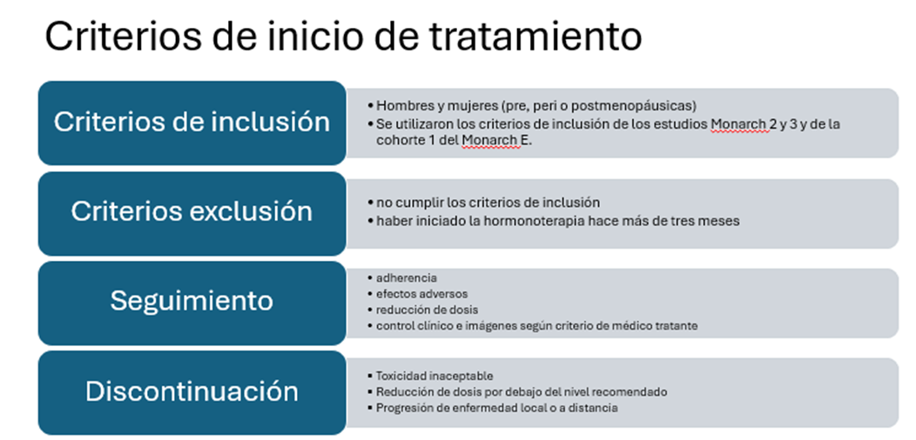

Se definió un sistema de pagos por parte del financiador o de la empresa farmacéutica según resultados clínicos, basado en los resultados de los estudios pivótales. El mismo se detalla en el cuadro siguiente

### **FIGURA 9. ESQUEMA DE PAGO POR RESULTADOS**

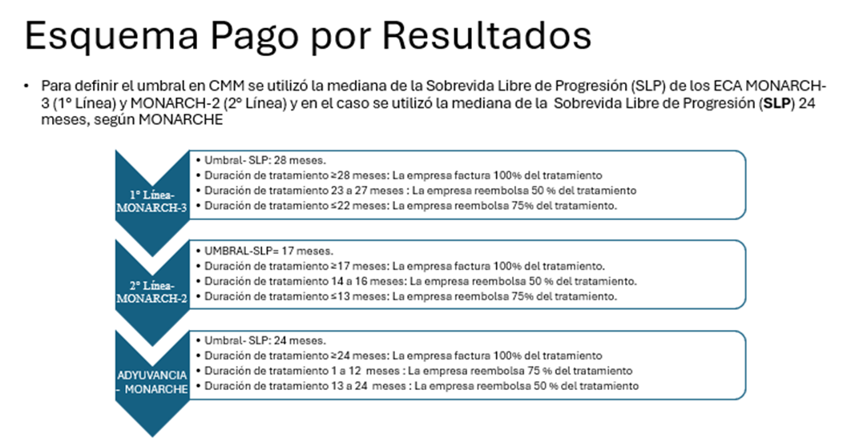

# **CAPÌTULO 4:**

# **4.1 RELEVAMIENTO TRABAJO DE CAMPO**

Con el objetivo de conocer el grado de profundidad del conocimiento en los acuerdos de riesgo compartido, se realizaron entrevistas a actores claves del sistema de salud argentino, intentando abarcar la mirada de la totalidad de los decisores en cuestión. Representantes de la industria farmacéutica, gerentes médicos de empresas de medicina prepagas, coordinador de fármacos e insumos médicos, representantes de hospitales y de la seguridad social. Estos actores fueron elegidos por representar a empresas farmacéuticas multinacionales líderes del mercado, lo cual va de la mano con el impacto presupuestario que sus moléculas generan a los distintos subsistemas del sistema de salud. Por otro lado, realicé entrevistas a gerentes médicos dos de empresas de medicina prepaga líderes del mercado argentino, y a un coordinador de fármacos e insumos médicos, de auditoría de medicamento representando a un hospital de comunidad líder del país y un representante de la seguridad social. Cabe aclarar que las entrevistas están transcritas en los anexos.

   

En cuanto a los referentes de la industria farmacéutica en Argentina tienen opiniones diversas sobre los acuerdos de riesgo compartido (ARC), pero podríamos decir que todos los conocen. En el caso del Dr. Agustín Casso de Janssen menciona que los ARC tienen potencial en áreas como oncología, hipertensión pulmonar y enfermedades raras, pero destaca la importancia de las condiciones marco, y la medición objetiva de los resultados. En el caso de Emilio Valora de Sanofi destaca que los ARC pueden facilitar el acceso a tratamientos innovadores y contribuir a la sustentabilidad del sistema de salud, pero señala desafíos en la implementación y la necesidad de definir criterios clínicos claros. Santiago Joaquín de GSK resalta que los ARC pueden permitir acceso temprano a tratamientos innovadores y reducir el riesgo financiero para los pagadores, pero advierte sobre la complejidad en el diseño y ejecución, así como la necesidad de evidencia científica sólida y la identificación de poblaciones objetivo. Diego Montenegro de Abbvie considera que los ARC son más viables en tratamientos de alto costo, pero señala desafíos en la infraestructura, los datos necesarios y la falta de expertos en Argentina. Destaca la importancia de la confianza entre las partes y la necesidad de criterios claros y objetivos”. En el caso de Juan Martín Pusnar de MSD reconoce los beneficios de los ARC en el uso adecuado de recursos y el acceso a tecnologías innovadoras, pero menciona barreras en la infraestructura y la falta de expertos en Argentina. Sugiere alternativas como acuerdos basados en volumen o indicación y destaca la importancia de la relación de confianza entre las partes y la disponibilidad de bases de datos precisas. Como comentarios en conjunto podemos destacar los siguiente: **Potencial aplicabilidad de los ARC:** Los entrevistados reconocen el potencial de los ARC en áreas de alto costo, como oncología, enfermedades raras y tratamientos de mediano y corto plazo. Sin embargo, también señalan que la viabilidad de los ARC depende del marco regulatorio, las condiciones específicas del acuerdo y la confianza entre las partes involucradas, siendo esta última condición coincidente en todos**. En** **cuanto a los posibles beneficios**: Los ARC pueden facilitar el acceso a tratamientos innovadores, mejorar la asignación de recursos en el sistema de salud y estimular la inversión en investigación y desarrollo. Además, podrían reducir el riesgo financiero para los financiadores y garantizar un uso adecuado de los recursos. **Como desafíos de implementación**: Las principales dificultades incluyen, la complejidad en el diseño y ejecución de los acuerdos, la necesidad de datos clínicos sólidos, la falta de estándares y capacitación en la industria, y la dificultad para medir los resultados de manera objetiva. Además, se destaca la importancia de contar con bases de datos precisas y visibles. **En cuanto a los tipos de ARC:** Se mencionan que tienen algunos en vigencia, otros que lo conocen, como acuerdos financieros basados en volumen o indicación, acuerdos de inicio de tratamiento con bonificaciones, esquemas de capitación y acuerdos basados en resultados médicos. La elección de cada tipo va a depender de las necesidades y características específicas en cada situación. **Factores claves para la implementación**: Se recalco la confianza entre las partes, la transparencia en las negociaciones, el uso de intermediarios necesarios (este tercero validador, cuando sea necesario y a sabiendas que va a generar aumento de los costos operativos), y la disponibilidad de bases de datos precisas son fundamentales para la implementación exitosa. Además, se destaca la importancia de definir claramente los criterios de medición duros y objetivos y evitar el uso puntos de variables subrogados (Las variables subrogadas, también denominadas sustitutas, indirectas o intermedias, se eligen en lugar de las duras, son generalmente la variable clínica y denominada variable primaria de interés porque están correlacionadas con ella, reflejan el efecto terapéutico, son más fáciles de medir y pueden obtenerse en circunstancias en las que aquélla no podría estudiarse o con un costo

inferior) **(Arniz Gargallo, 2018) (51).** Podemos decir que, desde el lado de la industria farmacéutica, tienen sólido conocimiento y creen que los ARC ofrecen una oportunidad para mejorar el acceso a tratamientos innovadores, que optimizan la asignación de recursos en el sistema de salud, pero que su implementación requiere un enfoque cuidadoso, basado en la confianza mutua y la colaboración entre todas las partes involucradas. Sin embargo, uno de ellos, el de mayor impacto en el mercado farmacéutico (MSD), no se mostró optimista en su implementación, tal vez porque su porfolio o portafolio no ofrecen incertidumbre, dado que los resultados inobjetables, con sólida experiencia y aprobación en el mundo, como es su droga estrella el pembrolizumab (Keytruda) con más de 18 indicaciones para los distintos tipos de canceres, con algunas líneas de investigación para asociarlas a nuevas prescripciones, aún más altos precios. En cuanto a referentes del sector de la medicina prepaga y la seguridad social, tienen opiniones variadas sobre los acuerdos de riesgo compartido. Podemos decir que en general mostraron que no conocen en profundidad los beneficios de los ARC. El Dr. Ricardo Watman de Swiss Medical no ve un gran potencial en el momento económico actual del mercado de la salud para los ARC, pero reconoce que podrían tener beneficios en términos de precios más accesibles, especialmente si se basan en resultados clínicos. Identifica la falta de sistemas informáticos adecuados y el cumplimiento de guías clínicas como posibles dificultades para su implementación.

Luis Ángel de Giuseppe del Hospital Italiano de Buenos Aires (HIBA), tal vez una de las personas con más experiencia en este tipo de acuerdos en el país, destaca el potencial de los ARC, especialmente para medicamentos de alto precio, y menciona que los acuerdos financieros y basados en resultados de salud han sido favorables en términos de reducción de costos y mejora en los resultados clínicos de los pacientes. Destaca la importancia de un seguimiento adecuado y la necesidad de adaptar los acuerdos a las estructuras de cada pagador. En cuanto a la Dra. Marcela Travaglini, anteriormente gerente médico de Sancor Salud, actualmente directora médica del grupo Premedic, muestra cautela respecto a los ARC en el contexto actual del sistema sanitario argentino, debido a la incertidumbre y la falta de claridad en cuanto a los beneficios a largo plazo para los financiadores privados. Reconoce la importancia de compartir el riesgo económico con los resultados de salud, pero resalta los desafíos de la inestabilidad del sistema y la capacidad financiera limitada de los pagadores. El Dr. Juan Pablo Nuñez de OSDEPYM (representando la seguridad social, Obra Social de Profesionales, Empresas y Monotributistas) considera que los ARC son beneficiosos en términos económicos financieros, donde se puede tener mejores acuerdos de precio. En el aspecto estratégico, a los laboratorios, esta situación puede resultarles

51. La utilización de variables subrogadas en los ensayos clínicos. Joan Albert Arnaiz Gargallo. 2018. [www.esteve.org](http://www.esteve.org). Pág. 37-45.

favorable, como una estrategia comercial para realizar prácticas de investigación (es decir con incertidumbre o resultados inciertos) en parte financiadas por terceros, ahora bien, si el acuerdo es razonable, estos podrían ser beneficioso para ambas partes. Los acuerdos de mayor interés podrían estar definidos respecto a la población a alcanzar, sea en enfermedades raras u en las prevalentes. En las enfermedades raras los acuerdos por precio de acuerdo con sus resultados podrían ser interesantes. En el caso de las enfermedades prevalentes, los acuerdos más interesantes podrían ser los escalonados (precio/volumen). Otro punto es, desde el aspecto del área prestacional. Donde si uno entiende que a los laboratorios esta situación, puede resultarles como una estrategia comercial para realizar prácticas de investigación, en parte financiadas por los pagadores o financiadores, ahora bien, si el acuerdo es razonable, puede ser beneficioso para ambas partes. Destaca la importancia de establecer normas claras de costo/efectividad y así lo recursos se asignen de manera eficiente. Identifica la importancia del seguimiento y la recopilación de datos como desafíos principales para su implementación. En resumen, podemos decir, que desde el lado los pagadores, sean privados o de la seguridad social, aunque hay reconocimiento del potencial de los ARC para reducir costos y mejorar los controles de los resultados clínicos, no hay acuerdo en cuanto a su potencial implementación. Consideran la existencia de desafíos importantes relacionados con la infraestructura (sistemas de almacenamientos de datos, etc.), con el seguimiento efectivo de los pacientes, con la estabilidad del sistema o la regulación adecuada. La adaptación de los acuerdos a las necesidades y capacidades de cada pagador parece ser crucial para su viabilidad y éxito. Cuando analizamos los aspectos positivos, ambas partes concuerdan que ven con potencialidad su aplicación, siendo un poco más escépticos los prestadores. Estos ARC serían para tratamientos de altos precios como los tratamientos oncológicos, podrían ser acuerdos de medianos y corto plazo y que permitirían acceso a nuevas tecnologías. En cuanto a los aspectos negativos o dificultades coinciden las faltas de estándares, resultados claros y objetivos como puntos de cortes, las dificultades para su seguimiento, bases de datos y en algunos casos, falta de recursos humanos como expertos en el tema para poder implementarlos.

# **CAPÍTULO 5**

# **5.1 RESULTADOS**

Se analizo 56 pacientes con cáncer de mama luminal que recibieron/reciben Abemaciclib, ya sea en eBC o mBC, dentro de este programa de ARC entre 05/2021 a la actualidad. Listado de pacientes con sus características a continuación:

### **TABLA 7. PACIENTES CARACTERISTICAS CLINICAS**

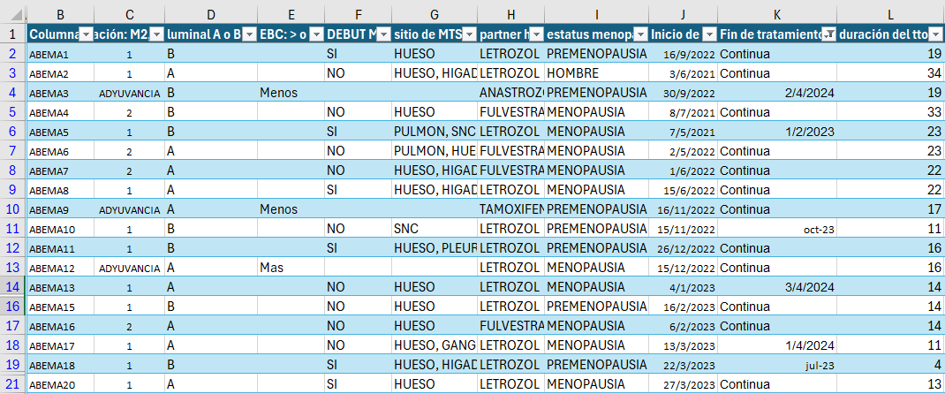

**II PARTE**

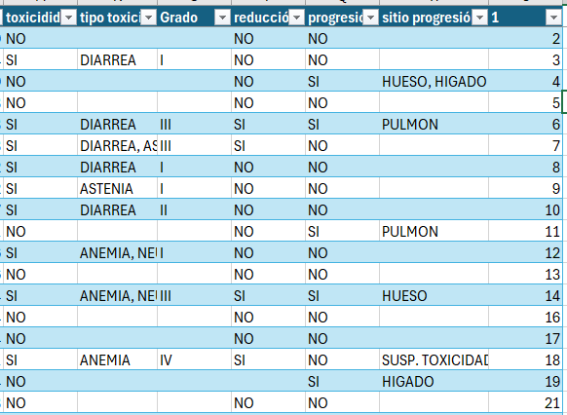

**I PARTE CONTINUACION**

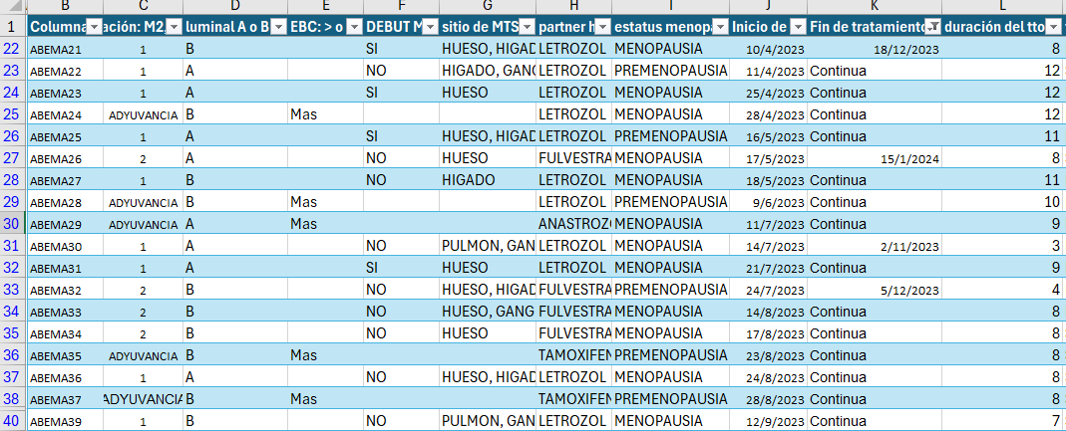

**II PARTE CONTINUACION**

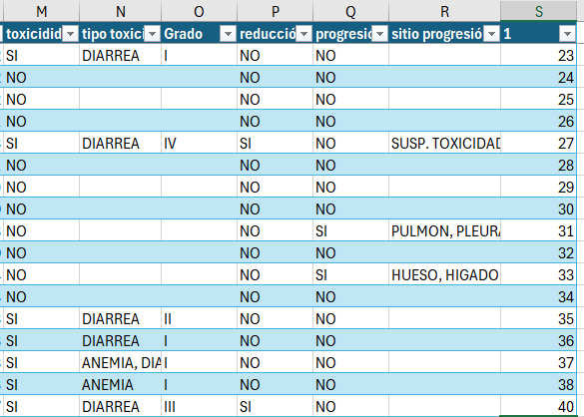

**I PARTE**

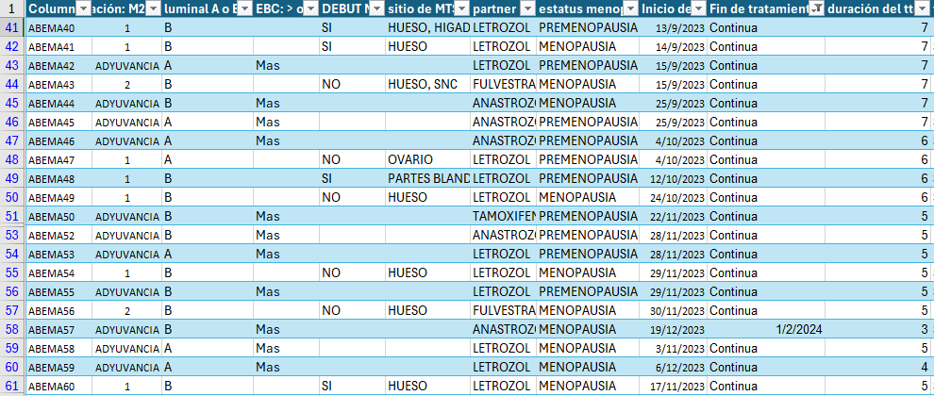

**II PARTE**

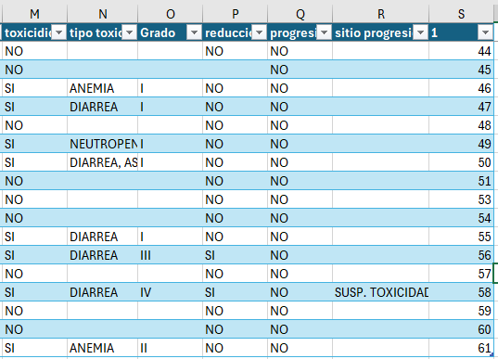

### **FIGURA 10. CARACTERÍSTICAS DEMOGRÁFICAS**

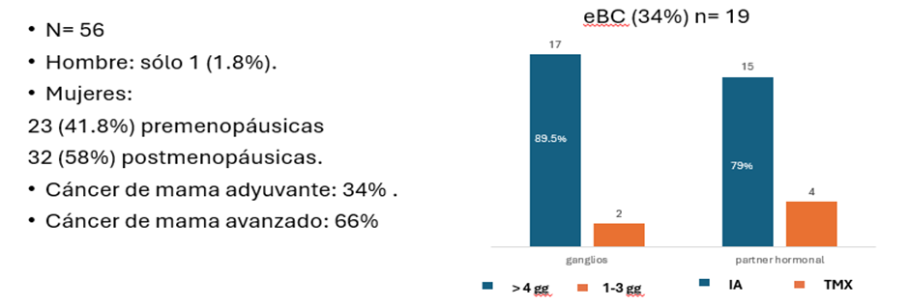

En la enfermedad avanzada, es decir con metástasis (MTS), son 27 (66%), donde en Monarch 2 son 10 pacientes y en Monarch 3 son 27, con debut con metástasis son M2 24 pacientes, y 14 en M3, en cuanto en un sitio de MTS, son 18 en M3 y con más de 1 sitio de MTS son 19 en M2, en el siguiente cuadro se gráfica:

### **FIGURA 11. ENFERMEDAD AVANZADA POR ESTUDIOS**

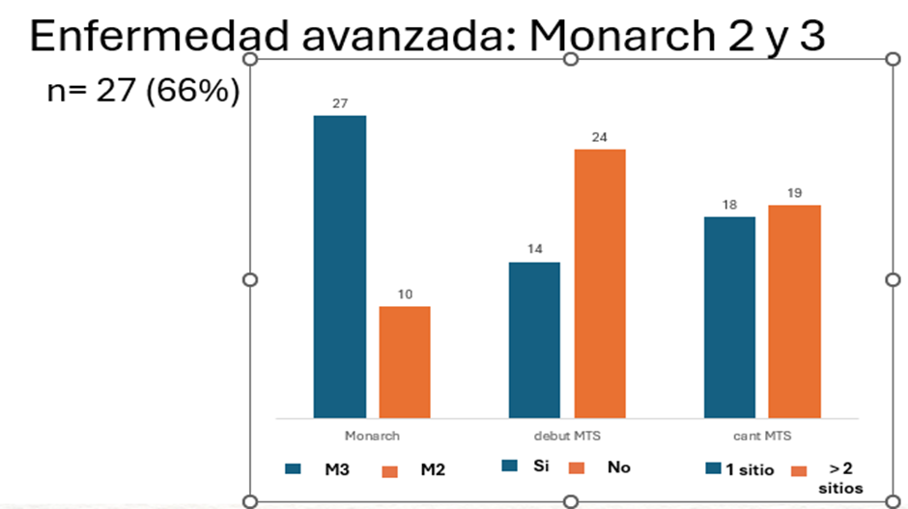

Cuando se analizan los sitios de MTS, en los 2 grupos M2 y M3 se vio que el sitio más frecuente fue el hueso con un 78%, le siguió el hígado con un 38%, los ganglios linfáticos con 19% y pulmón con un 19%, siendo los sitios más frecuentes.

### **FIGURA 12 ENFERMDAD AVANZADA EN LOS ESTUDIOS**

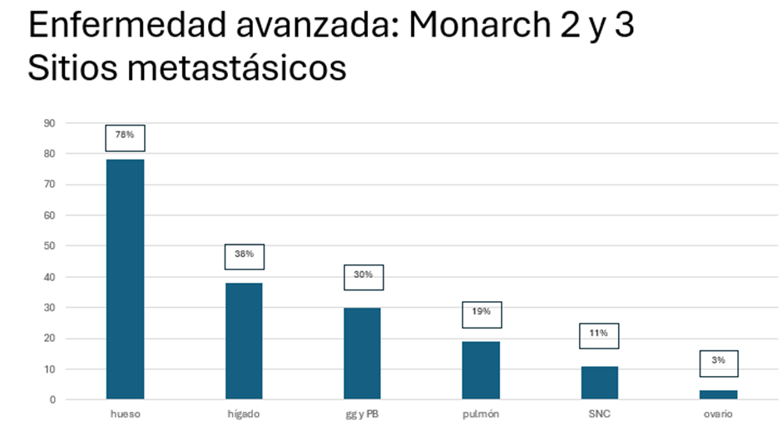

En cuanto a toxicidad, se presentó en 25 pacientes (44%), siendo la diarrea la causa más frecuente. En cuanto a necesidad de reducción de dosis, fue necesario en 8 pacientes, es decir 14%, y finalmente se suspendió en 11 pacientes (19,6%).

### **FIGURA 13. TOXICIDAD Y SEGURIDAD**

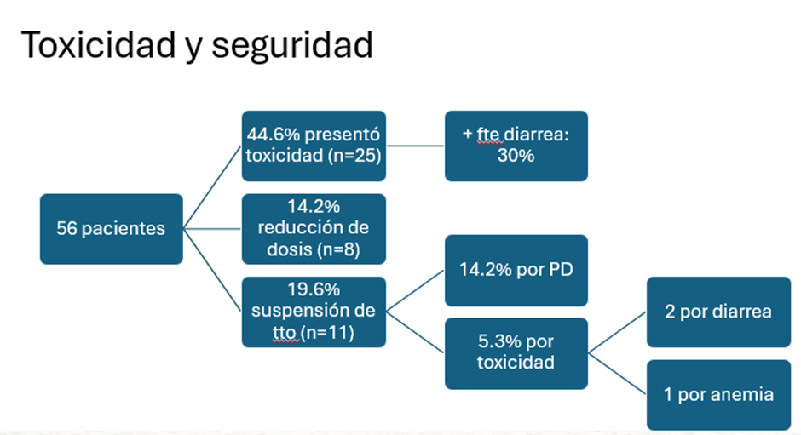

Se realizo un corte en abril de 2024, quedando 45 pacientes continúan bajo tratamiento: 4 pacientes superaron el umbral de la sobrevida libre de progresión (SLP) esperada y continúan en tratamiento: Monarch 2 con fulvestrant = 3 pacientes Monarch 3 con IA = 1 paciente

Es decir, en estos 4 pacientes el pago del 100% fue a cargo del financiador

De los 11 pacientes que suspendieron tratamiento:

8 fueron Monarch3 (con IA) 2 Monarch 2 (con fulvestrant) 1 realizando MonarchE En todos los casos correspondió un reembolso del 75% por parte de la compañía de acuerdo con el esquema establecido.

# **CAPÍTULO 6**

# **6.1 DISCUSIÓN**

El cáncer de mama es uno de los tipos de cáncer más comunes a nivel mundial, con una alta incidencia en mujeres. La combinación de alta incidencia y tratamientos costosos crea una carga significativa tanto para los sistemas de salud como para los pacientes. En este contexto, es fundamental analizar el impacto financiero y clínico de los tratamientos de alto precio para el cáncer de mama, considerando la fórmula Precio (P) por Número (Q) de Pacientes (P x Q). La incidencia del cáncer de mama es considerablemente alta. Según la Organización Mundial de la Salud (OMS), cada año se diagnostican aproximadamente 2.3 millones de casos nuevos de cáncer de mama en todo el mundo. En Argentina, el cáncer de mama es el tipo de cáncer más frecuente en mujeres, representando un importante problema de salud pública. Los tipos de cáncer diagnosticados con mayor frecuencia en las mujeres, los cánceres más frecuentes son: de mama (30,7%), pulmón (10,3%), colorrectal (9,6%) y cuerpo uterino (6,4 %). A su vez, este cáncer es una de las principales causas de mortalidad en las Américas. En el 2022, causó 1,4 millones de muertes, un 45,1% de ellas en personas de 69 años o más jóvenes. El número de casos de cáncer en la Región de las Américas se estimó en 4,2 millones en 2022 y se proyecta que aumentará hasta los 6,7 millones en 2045. **(Organización Panamericana de Salud-Organización Mundial Salud, 2024) (52).**

**FIGURA 15. CANCER N* TOTALES Y COSTO TOTAL POR PATOLOGIA EN LA EMPRESA PREPAGA**

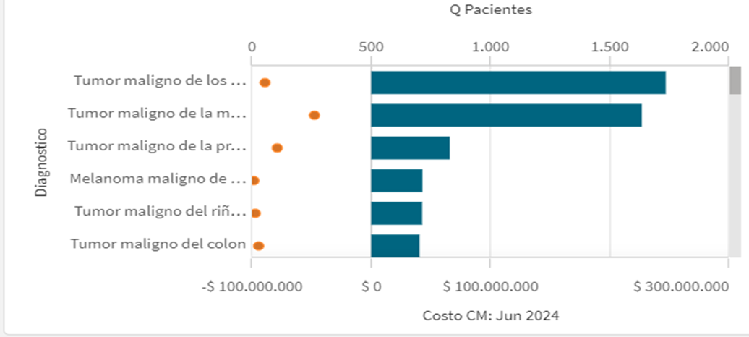

Barra en azul costo, puntos naranjas N de pacientes

52. CANCER: Datos claves en las Américas. Organización Panamericana de la Salud-Organización Mundial de la Salud. web: paho.org. /es/temas/cancer.30 de junio 2024.

Para comprender el impacto financiero de los tratamientos de alto precio en el cáncer de mama, utilizamos la fórmula P x Q, donde P es el precio del tratamiento por paciente y Q es el número de pacientes tratados.

Precio por Paciente (P): Supongamos que el costo promedio de un tratamiento para el cáncer de mama es de $50,000 por paciente por año.

Número de Pacientes (Q): Consideremos que en Argentina se diagnostican aproximadamente 21,000 nuevos casos de cáncer de mama cada año.

Impacto Financiero=P×Q=$50,000×21,000=$1,050,000,000Impacto \ Financiero = P \times Q = \$50,000 \times 21,000 = \$1,050,000,000 Impacto Financiero=P×Q=$50,000×21,000=$1,050,000,000 (1000 millones de pesos)

Esto significa que el costo total anual para tratar a todos los nuevos pacientes con un tratamiento de alto precio sería de $1.05 mil millones de pesos. Este cálculo no incluye costos adicionales, como hospitalizaciones, cuidados paliativos, y otros tratamientos auxiliares, que también pueden ser significativos. Si analizamos una población de 200.000 afiliados, como en una empresa de medicina prepaga de nuestro país, se presentarían unos 73 casos por año según la incidencia. Haciendo el mismo calculo el gasto año según datos de consumos reales, son $260.000.000 por mes, anualizados son un $ 3.120 millones. Si hacemos el mismo calculo con precio de drogas de alto precio, ahí estamos hablando de 27 pacientes, ese costo es de $ 35.000.000 por mes, que anualizamos estamos hablando $420 millones de pesos, y siempre hablando precios bonificados. Si hablamos de precios PVP (precio venta publico) de $820.000.000 por mes, al año $9.840.000.000 (9.500 millones) de pesos. Los acuerdos de riesgos compartidos son una estrategia innovadora en nuestro país. En el ámbito de la salud, une a la industria farmacéutica y a los financiadores de salud para mejorar el acceso (médicos/pacientes) a medicamentos de alto impacto y optimizar el gasto sanitario. Es un modelo de financiación basado en resultados, donde el pagador sólo paga si el medicamento logra un resultado específico en el paciente, donde se reduce la incertidumbre y el riesgo financiero para ambas partes. Permitiéndonos a su vez obtener información de data local de real world evidencie o evidencia del mundo real (RWE), lo que, valida la eficacia y seguridad de los tratamientos en situaciones reales, lo que puede diferir de los resultados de los ensayos clínicos controlados. La combinación de ARC y RWE es crucial para un sistema de salud más sostenible, transparente y centrado en resultados. La generación de datos de evidencia real local valida la eficacia y seguridad de los tratamientos en situaciones reales, beneficiando tanto a los pacientes como a las partes involucradas.

En el estudio mencionado, los resultados obtenidos con el ARC fueron consistentes con los demostrados en ensayos clínicos, lo que refuerza la validez de este modelo. Se estudio 56 pacientes incluidos según criterios de inclusión, sobre un análisis de corte en abril del 2024, 45 (80%) pacientes continúan en tratamiento, de los cuales 4 alcanzaron el umbral de sobrevida estipulado, por lo cual el financiador paga el 100% del tratamiento. En ese corte 11 pacientes (20%), en todos los casos correspondió un reembolso del 75% por parte de la compañía farmacéutica de acuerdo con el esquema establecido. Cuando los valorizamos, eso 11 pacientes que no alcanzaron el umbral terapéutico representan unos 89 meses (18%) de tratamiento entre los suspendidos, media de tratamiento de 16 meses, si multiplicamos por la tasa de reembolso del 0.75% sobre costo por tratamiento de $575.000, representan $38.381.000 de ahorro. El gasto de los pacientes incluidos en el estudio, llevan 486 meses de tratamiento es decir $279.450.000, con una media de tratamiento de 11 meses. Es decir que el impacto presupuestario se ve reducido en un 13.6%.

### **TABLA 8. RESUMEN DE AHORRO**

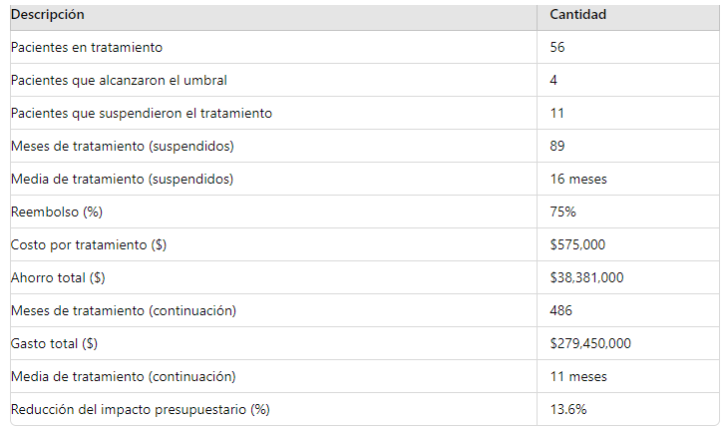

Uno de los principales beneficios de los ARC es la mitigación de riesgos financieros. Estos acuerdos permiten a los financiadores de salud compartir los riesgos con las compañías farmacéuticas, asegurando que el gasto en medicamentos sea eficiente y esté justificado por resultados clínicos positivos. En el estudio sobre pacientes con cáncer de mama, se observó que el 80% de los pacientes continuaban en tratamiento y el 20% de los casos correspondió a un reembolso del 75% por parte de la compañía, según el esquema establecido. Esto demuestra que los ARC pueden reducir significativamente el gasto

farmacéutico al garantizar que los pagos estén vinculados a resultados positivos. Con este ARC se logra mejorar el acceso a los pacientes, garantizando la inversión en el medicamento, corresponsabilizando a la industria farmacéutica por los pacientes que no alcanzan los objetivos preestablecidos. Los ARC ofrecen una solución efectiva para abordar los desafíos financieros en el sistema de salud. Sus beneficios son mitigación de riesgos financieros, mejoría acceso a tratamientos innovadores y generación de datos de evidencia real local, validando eficacia y seguridad de los tratamientos en situaciones reales, lo que beneficia tanto a los pacientes como a las partes involucradas. La combinación de ARC y RWE contribuye a un sistema de salud más sostenible, trasparente y centrado en resultados. Si bien el seguimiento aún es escaso, los resultados hasta aquí observados en este ARC se condicen con lo demostrado en los ensayos clínicos. Lecciones aprendidas: Este trabajo demostró que es factible implementar un PBRSA en Argentina, siendo fundamental para su realización una asociación estratégica entre los actores involucrados. Podemos decir que el que el beneficio es compartido para el pagador reduciendo el gasto farmacéutico, logrando mayor eficiencia del gasto, y facilitando el acceso a nuevos tratamientos. En cuanto a las compañías farmacéuticas, logra un retorno a la inversión, mejora de la reputación (marca) y da acceso a nuevos mercados, que de otro modo no se lograrían acceder. Por último, al paciente, centro actual de las estrategias médicas, estos acuerdos dan acceso a estos medicamentos de alto precios, a tratamientos que son más efectivos y lograr lo deseado, la participación en las decisiones de los tratamientos

### **FIGURA 14. BENEFICIOS DE ARC**

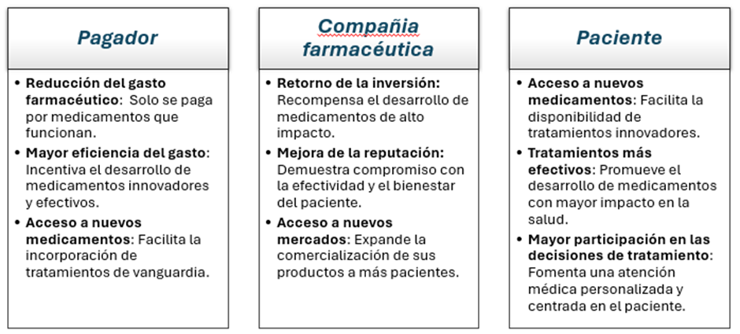

# **6.2 LIMITACIONES Y DESAFÍOS**

Con el fin de garantizar la coherencia del modelo, se han establecido restricciones en los costos del medicamento, limitándolos al máximo beneficio en salud que este pueda proporcionar. Es decir, se considera que el costo marginal de producción del medicamento, junto con el costo de verificar su resultado terapéutico, debe ser siempre inferior al valor de su eficacia. Este supuesto, resulta lógico en el contexto del sistema de salud en Argentina, donde no tendría sentido comercializar un medicamento cuyo costo supere su máximo beneficio potencial. El sistema de pagos propuesto en este modelo se debería considerar como una garantía de mayor cobertura. Esto implica que el vendedor asume mayoritariamente el riesgo del fallo, independientemente de su causa o motivo. Dado que en sistema de salud paga únicamente por el medicamento si proporciona un resultado terapéutico concreto, se puede considerar que el riesgo de fallo es asumido en gran parte por el laboratorio fabricante, liberando al sistema de salud de cualquier responsabilidad. Sin embargo, es importante tener en cuenta que este tipo de garantías, como se pudo comprobar revisando la literatura, puede inducir a su vez nuevos problemas de selección adversa y riesgo moral, atenuando sus mejoras y beneficios donde pudieran producirse. En el mercado farmacéutico, un sistema de pagos por resultados podría restringir a la comercialización de medicamentos potencialmente eficaces, pero con rentabilidad incierta, debido al alcance excesivo de la garantía y sus altos costos asociados. Sin embargo, en nuestro país, donde su regulación no intervine en precios, o mucho menos en su costo-efectividad, sino que las aprobaciones se basan en su bioseguridad, además donde la judicialización, es un capítulo de gran impacto por sus decisiones de cobertura off label (Se entiende por off label el uso de un medicamento por fuera de la/s indicación/es para el que fue aprobado o su uso en una forma diferente) **(Speranza & Tamosiunas, 2016) (53)** y donde los acuerdos comerciales no trasparentes entre los distintos actores del sistema de salud, puede representar un gran impacto presupuestario, con riesgo de la sustentabilidad del sistema sanitario. También se puede argumentar que una garantía de este tipo, suele desincentivar comportamientos descuidados de los usuarios, al carecer de responsabilidad alguna sobre los fallos o defectos de uso. En el caso de los médicos, este tipo de comportamiento podría reflejarse en criterios de prescripción mucho más laxos de lo habitual, ampliando la dispensación más allá de las indicaciones apropiadas, desconociendo muchas veces, el impacto económico que les supone una decisión desacertada, y muchas veces no se considera el impacto en el sistema mismo. La solución para ambos problemas pasa, según la teoría, por limitar la cobertura de la garantía.Una consideración que se debería establecer en este tipo

53-Uso de medicamentos fuera de prospecto. Uso off label de medicamentos: ¿un mal necesario? Noelia Speranza, Dr. Gustavo Tamosiunas. Facultad de Medicina. Uruguay. Volumen 7, numero 2. 2016

de análisis es que un sistema de pagos por resultados para ser eficaz también debería limitar su aplicación a ciertas condiciones dadas, de forma que el riesgo se comparta únicamente si estas condiciones se cumplen. Por ejemplo, la empresa farmacéutica podría garantizar los resultados terapéuticos, costeando el medicamento en caso de fallo, siempre que la dispensación se realizara estrictamente bajo sus indicaciones. Sin embargo, debería ser el sistema de salud quien asumiera el riesgo si sus médicos prescriben fuera de tales indicaciones. Si bien, en nuestro país, debe ser auditada y autorizada por las distintas auditorias médicas, las cuales ejercen función de controlador que las indicaciones sean las correctas, para el paciente correcto. Ahora bien, si no se definen correctamente las condiciones del contrato y se limitan las responsabilidades de las partes, podrían generarse comportamientos inadecuados y contrarios a los fines que se persiguen. Este modelo de riesgo compartido se ha supuesto una garantía fundamentada en el pago por resultados, de manera que si el medicamento funciona el sistema de salud lo paga, pero en caso contrario no se paga la totalidad, sino en distintos porcentajes. Aunque este contrato presenta inicialmente una garantía ilimitada, establece de forma implícita una limitación importante al considerar que la dispensación se realiza a una población homogénea y que los facultativos acatan las indicaciones. En este sentido, la garantía del contrato propuesto podría considerarse limitada a unas determinadas condiciones de dispensación que, por definición del modelo, siempre se cumplen. Una limitación del modelo es que no se considera la existencia de desutilidad o utilidad negativa del medicamento. Se ha supuesto que si el medicamento tiene éxito produce un beneficio en salud positivo y, si falla, el beneficio es cero. Esta condición, además de ser irreal, podría resultar ciertamente indeseable, ya que incentiva el cuidado excesivo de aspectos referidos a la eficacia del medicamento y, al mismo tiempo, el descuido de su seguridad, al carecer de costo alguno los posibles daños y perjuicios ocasionados a los pacientes. Incluso en el caso de un beneficio cero, debería tenerse en cuenta una cierta desutilidad derivada del costo de oportunidad que implica haber rechazado medicamentos alternativos de menor eficacia teórica o simplemente más tolerables para el paciente. Esta observación debería considerarse para futuros análisis. Otro asunto sujeto a discusión es la necesidad de medir correctamente los resultados terapéuticos. Dado que el pago está condicionado al éxito del medicamento, resulta fundamental obtener una medida exacta del alcance de su eficacia, de manera que quede claro si dicho pago procede o no. Aunque nuestro modelo teórico incorpora implícitamente esta consideración y supone que los resultados son totalmente verificables, independientemente de su mayor o menor costo, la realidad puede diferir en este sentido, presentando ciertas dificultades para obtener la medida exacta de la bondad del medicamento. El permanente conflicto de intereses entre las partes puede sesgar las mediciones y derivar, consecuentemente, en pagos o reembolsos incorrectos. Se puede pensar que la empresa tenderá a reclamar como exitosas el mayor número de dispensaciones posible con el fin de percibir su pago, mientras que el pagador o financiador, en nuestro caso la empresa de medicina prepaga, por su parte, podría estar incentivado para clasificarlas como fallidas y evitar así dicho pago. Para que un contrato de riesgo compartido pretenda evitar este conflicto, deberá delimitar perfectamente su contenido y definir de forma clara y sin ambigüedades los parámetros que determinarán el alcance terapéutico del medicamento. Como ya se ha dicho, en la realidad, esta tarea suele ser más complicada de lo que parece a primera vista y resulta, de hecho, una de las principales objeciones a este tipo de contratos. Algunas veces se recurre a un 3ero como veedor o juez a fin de evitar estos conflictos de intereses.

# **6.3 PLAN DE ACCIÓN (CALL TO ACTION)**

Como objetivo primario es el de establecer acuerdos de riesgo compartido entre las compañías farmacéuticas y las empresas de medicina privadas, dado que en ellas son más viables su concreción, enfocada en la compra de medicamentos de alto costo, con el fin de mejorar la accesibilidad y la sostenibilidad financiera.

Análisis de la situación actual:

* **Identificar los medicamentos de alto costo** más demandados en el subsector de medicina prepaga, en estos casos están enfocados a los oncológicos y en algunas enfermedades de pronóstico incierto a corto o mediano plazo. En nuestra organización, el cáncer de mama es el más frecuente, y el segundo en impacto gastos por drogas de alto precio, con un costo mayor a los 250 millones de pesos por mes.

● **Evaluar el impacto financiero de estos medicamentos en los pagadores**, haciendo un **bussines case con la estimación de su impacto presupuestario**: Con recolección de datos, siendo detallada sobre la identificación de los medicamentos de alto precio. Se debe calcular el costo total de adquirir y suministrar los medicamentos de alto precio a la población objetivo. Esto incluye el costo de compra de los medicamentos, los costos de almacenamiento y distribución, así como los costos asociados con la administración y el monitoreo del tratamiento. Identificación de población objetivo que se beneficiará de la compra de estos medicamentos. Esto puede incluir pacientes con enfermedades o condiciones específicas que se encuentren dentro de los estudios pivótales, es decir dentro de las evidencias científicas. Con la población identificada, con el medicamento de alto precio que queremos usar con sus costos e impacto, podemos estimación de la demanda potencial. Para eso se debe utilizar datos epidemiológicos y proyecciones de crecimiento de la población para determinar el número de pacientes que necesitarán acceso a estos tratamientos en el futuro. Este análisis debe incluir proyecciones de costos a corto y largo plazo, así como el impacto en los ingresos y gastos de las empresas pagadora.

**FIGURA 15. CANCER DE MAMA CON EL P X Q**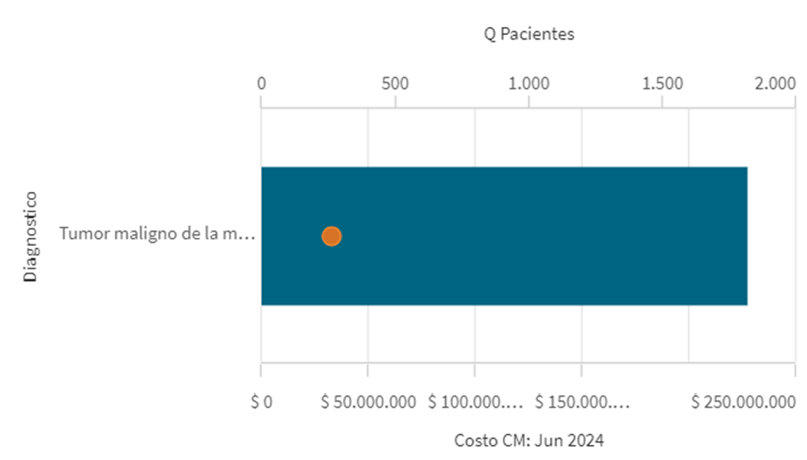

### **TABLA 9. DROGAS DE ALTO PRECIO PARA CANCER DE MAMA**

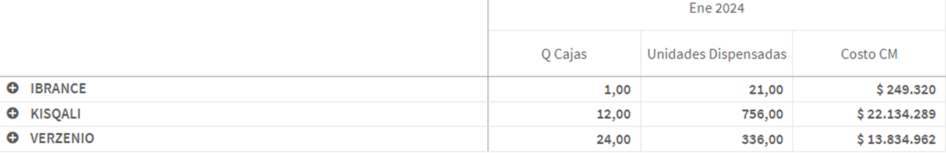

* **Evaluación de la viabilidad financiera**: Se evalúa la viabilidad financiera de la compra de medicamentos de alto precio en función de los recursos financieros disponibles y las proyecciones de crecimiento de la empresa pagadora. Acá se podría considerar la posibilidad de implementar estrategias de mitigación de riesgos, como la negociación de acuerdo de riesgos compartidos.

### **FIGURA 17 CUADRANTE DE COSTO EFECTIVIDAD**

+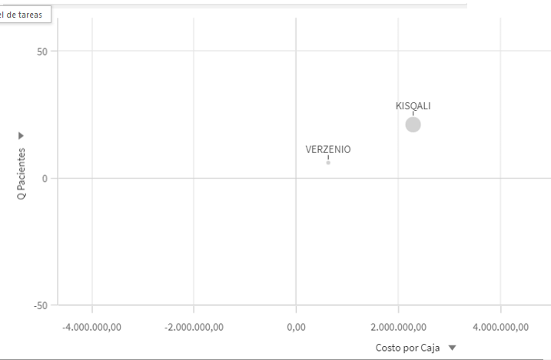

Al realizar un análisis exhaustivo del impacto presupuestario y económico de la compra de medicamentos de alto precio en los pagadores, podremos tomar decisiones informadas que maximicen los beneficios para los pacientes y aseguren la sostenibilidad financiera de las empresas en cuestión. Podríamos plantear una estrategia de **marketing inbound**, que podrían ser efectivas para difundir los acuerdos de riesgo compartido entre las compañías farmacéuticas y las empresas de medicina prepaga en nuestro país y la región (Chile tiene poca experiencia en ARC). Donde las etapas del recorrido del comprador o en nuestro caso decisores de salud (mánager). Pasando por **el conocimiento, la consideración y la decisión.** Para el conocimiento debemos ser primero lograr visibilidad, los prospectos o mánager deciden el producto o servicio confiando en que cumplirá sus expectativas y solucionará sus problemas. Opciones: Los prospectos buscan una solución a un problema o tienen una determinada necesidad, en nuestro caso el impacto de costos de los medicamentos de altos precios. Acción: Los prospectos evalúan cuál es la mejor opción para su necesidad o qué producto o servicio será la solución a sus problemas

### **TABLA 10. ESTIMACION DE AHORROS CON ARC**

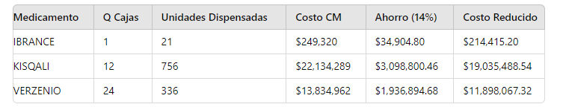

El gasto actual en medicamentos para cáncer de mama es de 36,218,571 pesos. La aplicación de una reducción del 14% en los costos de los medicamentos IBRANCE, KISQALI y VERZENIO resultaría en un ahorro significativo. El total del ahorro sería $5,070,599.94, lo cual representa una disminución considerable en los costos para la empresa de medicina prepaga. Esto podría permitir la reasignación de recursos a otras áreas o la posibilidad de ofrecer tratamientos adicionales a los pacientes, así como contribuir significativamente a la optimización del presupuesto de salud y a la mejora de la sostenibilidad financiera del sistema.

1. **Etapa: Identificar nuestro Buyer persona,** sea por✔ Encuestas online ✔ Entrevistas de profundidad ✔ Investigación de mercado ✔ Reportes de la industria. Con estos datos podremos definir las necesidades delas empresas de medicina prepagas y como los prestadores del sistema públicas, como la seguridad social, es decir del sistema de salud y utilizar marketing inbound (atracción) usando como metodología para definir objetivos tipo SMART. Se trata de un acrónimo del inglés a través del cual se explican las características básicas de los objetivos SMART. Éstos deben ser específicos (specific), medibles (measurable) alcanzables (achievable), realistas (realistic) y de duración limitada (time-bound).

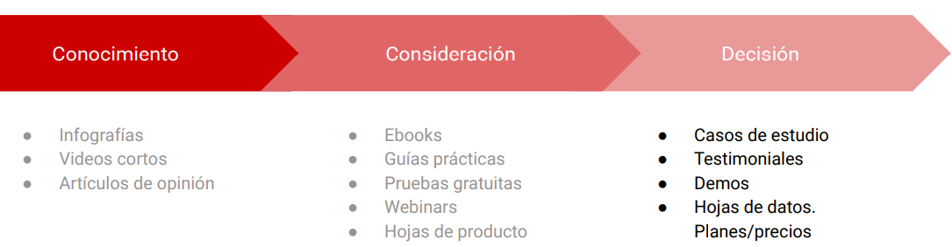

1. **Etapa:** **Reconocimiento o awareness**, sea por creación de un sitio web dedicado:
   * Desarrollar un sitio web atractivo y fácil de navegar que actúe como un centro de información sobre los acuerdos de riesgo compartido.
   * Incluir detalles sobre los beneficios, el funcionamiento, los medicamentos de interés y los actores involucrados.
   * Ofrecer una sección de preguntas frecuentes y un formulario de contacto para resolver dudas.

Presencia en redes sociales:

* + Cree cuentas en plataformas populares como Facebook, Twitter, Instagram y LinkedIn.
  + Publicar contenido informativo, como infografías, videos explicativos y artículos relevantes.

Publicidad en línea:

* + Implementar campañas de publicidad en línea a través de motores de búsqueda (Google Ads) y redes publicitarias.
  + Segmentar la audiencia según criterios demográficos, intereses y comportamientos en línea.
  + Utilizar técnicas de remarketing para llegar a usuarios que hayan mostrado interés previamente.

Correo electrónico y boletines:

* + Recopilar una base de datos de suscriptores interesados ​​en temas de salud y medicamentos.
  + Enviar boletines informativos periódicos con actualizaciones sobre los acuerdos de riesgo compartido.
  + Incluir testimonios, cifras relevantes y enlaces a recursos adicionales.

Alianzas y colaboraciones:

* + Establecer asociaciones con organizaciones de pacientes, entidades educativas como las universidades y entidades relacionadas con la salud.
  + Aprovechar los canales de comunicación y las redes de estas organizaciones para difundir información.

1. **Etapa: de Consideración:** Momento que el prospecto ya definió claramente cuál es su problema u oportunidad.
   * Interactuar con la audiencia respondiendo preguntas y compartiendo actualizaciones.
   * Considere ejecutar campañas publicitarias segmentadas en redes sociales para llegar a grupos específicos.

Análisis y optimización continua:

* + Realizar un seguimiento del desempeño de las diferentes estrategias a través de herramientas de análisis web y redes sociales.
  + Ajustar y optimizar las campañas en función de los datos obtenidos, como tasas de conversión, interacciones y tráfico.
  + Identificar las estrategias más efectivas y enfocar los esfuerzos en ellas.

1. **Etapa de Decisión:** Incorporar testimonios de experiencias exitosas

Como influencers y líderes de opinión:

* + Identificar influencers y líderes de opinión relevantes en el ámbito de la salud y el bienestar.
  + Colaborar con ellos para que compartan información sobre los acuerdos de riesgo compartido en sus canales.
  + Realizar entrevistas para que hablen sobre los beneficios de estos acuerdos.

Es importante adoptar un enfoque integrado, combinando varias estrategias de marketing para maximizar el alcance y el impacto de la difusión. Además, es crucial mantener una comunicación clara, transparente y basada en datos para generar confianza y credibilidad en torno a los acuerdos de riesgo compartido.

# **6.4 CONCLUSIONES**

Los debates contemporáneos sobre fijación de precios de medicamentos presentan varios conceptos erróneos ampliamente aceptados, incluyendo la relación entre incentivos e innovación, la proporción del gasto total en salud destinado a productos farmacéuticos, y si la evaluación económica de un medicamento puede ser influenciada por factores distintos a la eficacia clínica. Mejorar la gestión de la carga colectiva de enfermedades que soportan las generaciones actuales y futuras depende en parte del desarrollo de mejores tecnologías, incluyendo mejores medicamentos. Al igual que en cualquier industria innovadora, la expectativa de retornos financieros adecuados incentiva a los innovadores y a sus inversores a desarrollar nuevos medicamentos. Estimar las ganancias esperados requiere pronosticar los ingresos, basados en la trayectoria futura de precios y el volumen de uso con el tiempo. Cómo los participantes del mercado deciden qué precio establecer o aceptar puede ser complicado, y algunas partes interesadas desean confirmar si los precios netos que la sociedad paga por medicamentos novedosos, ya sea como recompensa por innovación pasada o como incentivo para la innovación futura, son proporcionales al valor incremental de esos medicamentos. Pero también debemos preguntarnos "¿valor para quién?"; los medicamentos no solo brindan beneficios clínicos inmediatos a los pacientes tratados hoy, sino que también pueden proporcionar un amplio espectro de beneficios a corto y largo plazo a los pacientes, sus familias y por último para la sociedad. En el mundo, el gasto en todas las facetas de la atención médica ha crecido en los últimos 25 años, pero tanto el gasto hospitalario como el ambulatorio han superado el crecimiento del gasto en medicamentos, incluso cuando nuestro arsenal de medicamentos mejora constantemente con medicamentos más seguros y efectivos. En gran parte, esto se debe a que, a diferencia de los hospitales, los medicamentos suelen volverse genéricos, lo que deja espacio en nuestros presupuestos para nuevos y mejores medicamentos, incluso cuando a menudo mantienen a los pacientes evitando internaciones hospitalarias, generando ahorros adicionales. En nuestro país, esta arista de medicamentos genéricos es resistida por muchas sociedades científicas y profesionales. Una evaluación exhaustiva del gasto en medicamentos y su valor puede ayudar a promover una mejor asignación de recursos de atención médica tanto para los sanos como para los enfermos, ambos deben pagar por la atención médica. Adoptar un enfoque holístico para evaluar el valor de un medicamento deja claro que el valor de un medicamento de marca para un paciente suele ser solo una pequeña fracción del valor total del medicamento para la sociedad. El valor social merece consideración al determinar si y cómo hacer que un medicamento sea asequible y accesible para los pacientes: un medicamento que vale su precio para la sociedad no debería ser inaccesible para pacientes enfermos al imponer altos costos de bolsillo o restringir la cobertura basada en evaluaciones de tecnología sanitaria estrechas. Además, reconocer el costo social total de las condiciones no tratadas o mal tratadas es crucial para obtener una comprensión completa de lo que guía al ecosistema de innovación biomédica a crear valor para la sociedad. Sería imprudente desalentar el desarrollo de nuevas soluciones sin antes apreciar el costo de dejar los problemas sin resolver. La literatura revisada sobre los contratos de riesgo compartido me ha generado una gran expectativa respecto a su potencial como herramienta para la toma de decisiones con el mercado farmacéutico en condiciones de incertidumbre. Considerando que nuestro país es muy particular, donde la incertidumbre en una variable constante. El éxito de este tipo de herramientas de gestión, podría ser el camino para mejorar la sustentabilidad de nuestro sistema de salud. Numerosas publicaciones pronostican resultados favorables en cuanto a su aplicación, tanto para las empresas privadas, como para los distintos componentes de sistemas de salud. Se espera lograr una disminución de la incertidumbre, dar mayor accesibilidad a medicamentos innovadores de altos precios y a su vez, un aumento potencial de la efectividad documentada y de vida real, entre otros beneficios, lo que contribuiría positivamente a la deseada sostenibilidad del sistema. Sin embargo, algunos estudios, advierten de las dificultades inherentes a su aplicación y limitan su funcionalidad a ciertas condiciones del mercado. Estos estudios concluyen que los contratos de riesgo compartido deben ser considerados con precaución y discrecionalidad, evaluando cuidadosamente su pertinencia para cada caso concreto debido a la variabilidad de sus resultados. La conclusión más general que se puede extraer de nuestro análisis es que los contratos de riesgo compartido contribuyen a la obtención de información sobre los tratamientos y, bajo ciertas condiciones, ayudan a los decisores de los distintos subsistemas a tomar conductas adecuadas respecto a la adquisición de medicamentos y facilitan el acceso al mercado de productos innovadores por parte de las empresas farmacéuticas. Las experiencias en el sistema de salud privado argentino indican que los modelos de riesgo compartido con pagos basados en resultados ofrecen una vía prometedora para mejorar la adquisición y gestión de medicamentos de alto precio. Aunque enfrentan desafíos, los beneficios potenciales en términos de eficiencia financiera y atención de calidad respaldan la continuación y expansión de estos enfoques innovadores en la medicina prepaga argentina. Sin embargo, y a pesar de todas las cuestiones discutidas, el modelo propuesto capta los principales fundamentos económicos de los contratos de riesgo compartido, ya que recoge en unas pocas variables gran parte de la información necesaria para describir el comportamiento de los agentes y su forma de interactuar, proporcionando unos resultados concretos basados en parámetros susceptibles de medición en la realidad. Las conclusiones del modelo podrían resultar relevantes para el debate abierto sobre los contratos de riesgo compartido y sus posibilidades como herramientas para mitigar la incertidumbre, ya que fundamentan la relativa conveniencia de estos contratos desde un punto de vista económico.

*Los Acuerdos de Riesgo Compartido pueden ser instrumentos relevantes, con impacto para alcanzar la eficiencia en el sistema sanitario y al mismo tiempo lograr la efectividad para los pacientes****.***

# **REFERENCIAS BIBLIOGRÁFICAS**

1. Reveco Sepúlveda R y Gutiérrez Ponce H (2014). Determinación de costos en evaluación económica de intervenciones sanitarias, desafío pendiente para la contabilidad. CAPIC REVIEW Vol. 12 (2): 121-133.
2. Pichón Riviere A, Drummond M, Palacios A, et al (2023) Determinar el camino de la eficiencia hacia la salud universal. Cobertura: umbrales de costo efectividad para 174 países. basado en el crecimiento de la esperanza de vida y los gastos en salud. Lancet Global Health. 833-42.
3. Galli, Amanda, Pages, Marisa y Swieszkoswski, Sandra (2017). Sistema de Salud Argentina. Área Docencia Sociedad Argentina de Cardiología, págs. 1-32.
4. Oficina del Congreso Argentino (2021). Caracterización del Sistema de Salud Argentino. -diciembre. Pág. 7-91.
5. Danza A, López (2020). Medicamentos de alto precio en debate. M. Rev. Méd. Urug. 36(1):5-6.
6. Bardazano G, Caredio V, Cechi P et al. (2017). Múltiples miradas de los medicamentos de alto precio: Hacia una comprensión integral del tema. Libro Medicamentos alto precio. Pág. 19-28.
7. Instituto Nacional de Estadística y Censos (INDEC), (2023). Informe Farmacéutico Informe tercer trimestre 2023.
8. IQVIA (2022). Reporte anual, 2022. Statistical Quality Assurance applied to IQVIA’s Information Offerings.
9. Ministerio de Economía (2023) Reporte: Producir más bienes y servicios ligados a la salud para garantizar la seguridad sanitaria secretaria de industria y desarrollo productivo. Marzo.
10. Mora F. (2015). Biosimilar: What it is not. Br J Clin Pharmacol. 80(5):949–56.
11. De Zozaya N, Pérez-Camarero S, Martínez-Galdeano L (2017). La regulación y financiación de los medicamentos biosimilares en la OCDE [Internet]. Weber. Org. Es. Pág. 41. http://weber.org.es/wpcontent/uploads/2017/11/La_Regulacion_y_financiacion_de_losbiosimilares_en_la-OCDE_weber.
12. Mur Aaron (2018). Drogas Biosimilares. Universidad de Zaragoza. Pág.2-24
13. Food and Drug Administration (2023). Advancing Health Through Innovation: New Drug Therapy Approvals 2023. United States.
14. Goldstein Evelin, Monzón Jesica, Barcos Nicolás, et al (2021). Ensayos clínicos Oportunidades para generar inversiones en investigación y desarrollo, promover el ingreso de divisas y disponer de tratamientos innovadores. Documentos de Trabajo del CCE N° 12, agosto. Consejo para el Cambio Estructural - Ministerio de Desarrollo Productivo de la Nación.
15. Fernández Ruiz, Ana María (2023). Innovación en la gestión económica de la unidad de ensayos clínicos de un instituto de investigación. Tesis de Maestría. Universidad de Catalunya.
16. Ministerio de Sanidad. Gobierno de España (2022). Documento informativo sobre la financiación y fijación de precio de los medicamentos en España. Pág. 1-15.

1. Tarragona, Sonia; De la Puente Catalina (2018). Política nacional de Medicamentos. ¿Qué se hizo? ¿Qué queda por hacer? Ministerio de Salud Argentino. Pág. 4-14.
2. Ramagopalan Sreeram, Diaz José, Mitchell Grace et al (2024). Is the price right? Paying for value today to get more value tomorrow. BMC Medicine. Pág. 22:45.
3. Rovira Forns, Joan (2015). Precios de los medicamentos: cómo se establecen y cuáles son sus sistemas de control. Salud colect. [online]. Vol.11, n.1 [citado 2024-02-05], pp.35-48. Disponible en: http://www.scielo.org.ar/scielo.php
4. Van der Kooy, Ernesto, Torres, Ruben y Solomesky, Sergio (2018). *Gasto Catastrófico en Salud. Estimación del gasto en grupos seleccionados.* Buenos Aires: Universidad Isalud.
5. Hortiales González, Arantxa, Gómez Navarro, José A y Barajas Navas, Leticia A. (2017). Archibald Cochrane: evidence, effectiveness, and decision-making in health. Boletín del Hospital Infantil de México, pág. 319-32.
6. María L Yazde Puleio, María L (2020) Medicación de alto costo en el sistema de salud argentino: riesgos, beneficios y factores implicados en su indicación. Facultad Latinoamericana de Ciencias Sociales Sede Argentina (FLACSO). Buenos Aires diciembre.
7. Stiglitz, Joseph E.RAE. La información y el cambio en el paradigma de la ciencia económica. Revista Asturiana de Economía.2002. Núm. 25 Pág. 95-164.
8. Fuentes Méndez, Luis Alberto y Gutiérrez, Alejandro. Paradigmas del mercado financiero rural en países en desarrollo. Agroalimentaria. 2006, vol.11, n.23. pp.21-41.
9. Marisol Esteban Galarza, Felipe Serrano Pérez.La política económica en tiempos de incertidumbre. Editores: [Netbiblo](https://dialnet.unirioja.es/servlet/editor?codigo=3179). Año 2006 España. ISBN: 84-9745-130-9, 978-84-9745-130-7
10. Luna Altamirano, Kléber A.; Sarmiento Espinoza, William y Tinto Arandes, Jaime. Estudio del riesgo financiero (5c) bajo el enfoque difuso.*Revista economía y política*. 2018, n.28, pp.50-64.
11. Fernando Aguiar.Teoría de la decisión e incertidumbre: modelos normativos y descriptivos.. EMPIRIA. Revista de Metodología de Ciencias Sociales. N." 8, 2004, pp. 139-16.
12. Begoña Vitoriano. Teoría de la decisión: Decisión con Incertidumbre, Decisión Multicriterio y Teoría de Juegos..2007. Universidad Complutense de Madrid. pp. 5-104
13. Paola Lucena ¿Qué es el riesgo en la economía?. Universidad Cesuma. México. 2024 <https://www.cesuma.mx/blog/que-es-el-riesgo-en-economia.htm>.
14. Kina juliana. Contratos: Nuevo enfoque normativo. AÑO VIII | N° 38 | NOVIEMBRE 2015 | ISSN 1851-6610 https://archivo.consejo.org.ar/consejodigital/RC38/kina.html
15. Cherla, A., Howard, N., & Mossialos, E. (2021). The ‘Netflix plus model’: Can subscription financing improve access to medicines in low- and middle-income countries? Health Economics, Policy and Law, 16(2), 113-123.
16. Rojas García Paula, Antoñanzas Villar Fernando. Los contratos de riesgo compartido en el sistema nacional de salud: Percepciones de los profesionales sanitarios. Rev. Esp. Salud Pública.2018;92:4 de julio e201807041.
17. Carlson, J. J., Sullivan, S. D., Garrison, L. P., et al. (2010). Linking payment to health outcomes: A taxonomy and examination of performance-based reimbursement schemes between healthcare payers and manufacturers. Health Policy, 96(3), 179-190.
18. Abellán Perpiñán, J.M; Garrido García, S; Martínez Pérez, J.E & al. 2010. Evidencia de los acuerdos de riesgo compartido como fórmula de cobertura de nuevas tecnologías sanitarias. Grupo de Investigación en Economía de la salud y evaluación económica Departamento de Economía Aplicada Universidad de Murcia. Pp. 3-35.
19. García Collado Carlos. Acuerdos de riesgo compartido con fármacos de alto impacto en el ámbito sanitario. evaluación económica y resultados en salud. Programa de Doctorado en Farmacia. Universidad de Granada. 2021. Pp. 1-104.
20. García Collado Carlos, Calleja Hernández Miguel Ángel. Acuerdos de riesgo compartido. cuando y como. el reto de los resultados en salud. Universidad de Granada. 2022. Pp41. <https://ferrerone.com/wp-content/uploads/2022/01/>
21. Adamski, J., Godman, B., Ofierska-Sujkowska, G., et al. (2010). Risk sharing arrangements for pharmaceuticals: Potential considerations and recommendations for European payers. BMC Health Services Research. Pp. 10-153.
22. Noelia Speranza, Gustavo Tamosiunas. Uso de medicamentos fuera de prospecto. Uso off label de medicamentos: ¿un mal necesario? Facultad de Medicina. Uruguay. Volumen 7, número 2. 2016.
23. Zaric GS, O’Brien BJ. Analysis of a pharmaceutical risk sharing agreement based on the purchaser’s total budget. Health Economics 2005; 14:793-803.
24. Puig J y Meneu R. Aplicación de los contratos de riesgo compartido a la financiación de nuevos medicamentos. Gestión Clínica y Sanitaria. 2005; 3 (7): 88-94
25. Van der Kooy, Ernesto, Torres, Ruben y Solomesky, Sergio. Gastro Catastrófico en Salud. Estimación del gasto en grupos seleccionados. Buenos Aires: Isalud, 2018
26. La Política Económica en Tiempos de Incertidumbre. 2006. Editorial Netbiblo. pp. 266.
27. Ignacio Arizti Bayón. Contratos de riesgo compartido en el mercado farmacéutico. Tesis Doctoral. Universidad de la Rioja-España. Pp9-148. 2011.
28. Resolución 1048/2014 Superintendencia de Servicios de Salud. 13-jun-2014 ministerio de salud. Publicada en el Boletín Oficial del 24-jun-2014. Número: 32911. Página: 38.
29. Álvarez, Roberto; González, Aldo. Análisis comparativo de los precios de los (Rubín, 2023) medicamentos en América Latina. Revista de la Cepal N*130. Abril 2020.
30. Hammerman Ariel, Greenberg Daniel. Esquemas de riesgo compartido: Un nuevo paradigma en la adopción de productos farmacéuticos innovadores. Harefuah. Junio ​​de 2012; 151(6):364-7, 376.
31. Zaric Gregory, J O’Brien Bernie (2005). Análisis de un acuerdo de riesgo compartido farmacéutico basado en el presupuesto total del comprador. Economía de la salud.14(8):793-803, agosto.
32. Rita Rubin (2023). Deciding When It’s Better to Deprescribe Medicines Than to Continue Them. JAMA.330(24):2328-2330.
33. Jiménez Esteban Oscar, Arroyo Aniés María Pilar, Vicens Caldentey Caterina, et al. Desprescribiendo para mejorar la salud de las personas o cuando deprescribir puede ser la mejor medicina. [Aten Primaria.](https://www.ncbi.nlm.nih.gov/pmc/articles/PMC6837147/) 2018 Nov; 50(Suppl. 2): 70–79.
34. Sheena Meredith. Muchos medicamentos contra el cáncer europeos no ofrecen ningún beneficio adicional. Medscape. 29 de febrero de 2024.
35. Brinkhuis Francine, Goettsch Wim G, Mantel-TeeuwisseAukje K et al. Beneficio añadido e ingresos de los medicamentos oncológicos aprobados por la Agencia Europea de Medicamentos entre 1995 y 2020: estudio de cohorte retrospectivo. *BMJ* 2024;384: e077391.
36. Espín Jaime, Oliva Juan, Rodríguez Barrios José Manuel. Esquemas innovadores de mejora del acceso al mercado de nuevas tecnologías: los acuerdos de riesgo compartido. [Gaceta Sanitaria](https://www.sciencedirect.com/journal/gaceta-sanitaria). [Volumen 24, Issue 6](https://www.sciencedirect.com/journal/gaceta-sanitaria/vol/24/issue/6), diciembre 2010, Pages 491-497
37. Joan Albert Arnaiz Gargallo.La utilización de variables subrogadas en los ensayos clínicos.. 2018. [www.esteve.org](http://www.esteve.org). Pág. 37-45.
38. The Effect of Abemaciclib Plus Fulvestrant on Overall Survival in Hormone Receptor–Positive, ERBB2-Negative Breast Cancer That Progressed on Endocrine Therapy—MONARCH 2: A Randomized Clinical Sledge GW, Toi M, Neven P, et al. Trial. *JAMA Oncol.* 2020;6(1):116–124.
39. MONARCH 3 final PFS: a randomized study of abemaciclib as initial therapy for advanced breast cancer. Johnston, S., Martin, M., Di Leo, A. *et al. NPJ Breast Cancer* **5**, 5 (2019)
40. Abemaciclib plus endocrine therapy for hormone receptor-positive, HER2-negative, node-positive, high-risk early breast cancer (monarchE): results from a preplanned interim analysis of a randomised, open-label, phase 3 trial. [f Johnston, Stephen R D,  Toi, Masakazu;](https://www.thelancet.com/journals/lanonc/article/PIIS1470-2045(22)00694-5/abstract) O'Shaughnessy, Joyce; et al. The Lancet Oncology. Volumen, P77-90, JANUARY 2023
41. CANCER: Datos claves en las Américas. Organización Panamericana de la Salud-Organización Mundial de la Salud. web: paho.org. /es/temas/cancer.30 de junio 2024.
42. Emergenresearch.com/es/industry-report/mercado-de-biosimilares.web 2024

# **ANEXOS**

**Entrevista Dr. Agustín Casso.**

**Strategic Access Manager Hematology LA South cluster of Johnson & Johnson**

Veo que los acuerdos de riesgo compartido tienen potencial en algunas áreas tal vez por ejemplo en un área de oncología no le veo potencial en áreas de alto costo que se refieran por ejemplo a inmunología, si en algún área de hipertensión pulmonar, enfermedades raras pueden tener un potencial beneficios. Siendo importante en que marco, con quien lo vas a realizar y con qué condiciones. En cuanto a los beneficios potenciales, van apuntados a lograr acceso a un tratamiento oncológico, a un tratamiento hematooncológico, a un tratamiento de hipertensión pulmonar, en el paciente da acceso a un tratamiento de mediano y largo plazo tal vez, no en los tratamientos en tan corto plazo. Si en un tratamiento que el financiador va a tener que pagar durante un tiempo considerable tal vez ahí sí con un buen acuerdo con un buen beneficio el financiador en cuanto a en ciertos pacientes que no se obtienen los resultados que uno espera, tener bonificados esos tratamientos, entonces no tiene que pagar el 100% de los tratamientos. Los acuerdos más convenientes, son los basados en los resultados, con precios diferencias por el laboratorio, hacer un acuerdo entre el financiador y el laboratorio, para lograr que esos pacientes para esa patología se cubra con el medicamento, y no con los medicamentos de la competencia y lograr el share del mercado, siendo importante de base, porque ya tienen un acuerdo marco acuerdo, entonces me parece que es muy interesante para ambas partes, en términos de beneficios en ese aspecto. Creo que todavía en Argentina y pasa mucho en muchos países de Latinoamérica, hay riesgos y obstáculos que son ponerse de acuerdo con precios que justamente en el tiempo, muchas veces son muy variables por la inflación. Los acuerdos deben tener en cuenta que es medible, deben ser medidos con partes objetivas, reglas de compliance, dado los datos sensibles de las multinacionales, quien sería el veedor o la 3 era parte que mira los resultados, en quien confiar. Los acuerdos, deben ser medidos de manera objetiva, los end point cuantificables y sin posibilidad de ser subjetivos en ninguna parte del acuerdo, se cumpla lo pactado entre la compañía farmacéutica y el financiador

**Emilio Valora**

**KAM (Key Account Manager) de laboratorio Sanofi**

Tengo conocimiento en ARC básicamente aplicados a medicamentos especiales de alto costo, Tuve la experiencia en el desarrollo y las implementaciones de propuestas de valor basados en este tipo de acuerdos, tanto en acuerdo basados en resultados como en acuerdos financieros. Los ARC a tratamientos innovadores y a su vez colaborar con la sustentabilidad del sistema de salud, en su conjunto se pueden orientar estos recursos a terapias de mayor eficacia apalancadas en este tipo de acuerdos, sin embargo requieren mucho tiempo y trabajo conjunto entre la industria y el financiador para poder implementarlos. Las principales ventajas de este tipo de acuerdos, desde la industria es facilitar el acceso innovador a los tratamientos noveles y su vez colaborar con la sustentabilidad día del sistema de salud en su conjunto al optimizar la asignación de recursos, y estos recursos se pueden asignar terapias de mayor eficacia, apalancadas en este tipo de acuerdos. Desafíos, son varios, en resultados, mucho tiempo con trabajo conjunto entre la industria y el financiador para llevar avanzar con el diseño y la implementación adecuada del acuerdo, y también definir los criterios clínicos, con puntos de corte, consenso y definir la 3era parte que va a validar los resultados alcanzados. Su implementación exitosa, es para los 3 actores del sistema salud, los pacientes tienen acceso a estos tratamientos, poder acordar con los financiadores donde se paga de acuerdo a los resultados alcanzados o no, médicos tratantes poder contar con tratamientos innovadores dentro del abanico de opciones terapéuticas y ellos se benefician también. Tengo conocimiento en ARC básicamente aplicados a medicamentos especiales de alto costo, Tuve la experiencia en el desarrollo y las implementaciones de propuestas de valor basados en este tipo de acuerdos, tanto en acuerdo basados en resultados como en acuerdos financieros. En los tratamientos innovadores los ARC colaboran con la sustentabilidad del sistema de salud en su conjunto cursos se pueden orientar estos recursos terapias de mayor eficacia apalancadas en este tipo de mucho tiempo y trabajo conjunto entre la industria y el financiador para poder Las principales ventajas de este tipo de acuerdos, desde la industria es facilitar el acceso a los tratamientos innovadores y su vez colaborar con la sustentabilidad día del sistema de salud en su conjunto al optimizar la asignación de recursos, estos recursos se pueden asignar terapias de mayor eficacia apalancadas en este tipo de acuerdos. Desafíos, son varios, en resultados, mucho tiempo con trabajo conjunto entre la industria y el financiador para llevar avanzar con el diseño y la implementación adecuada del acuerdo, y también definir los criterios clínicos, como los puntos de corte, consenso y definir la 3er parte que va validar estos resultados alcanzados. Su implementación exitosa, es para los 3 actores del sistema salud, pacientes tienen acceso a estos tratamientos, poder contar los financiadores donde se paga de acuerdo a los resultados alcanzados o no, médicos tratantes poder contar con tratamientos innovadores dentro del abanico de opciones terapéuticas y se benefician también.

¿En relación con la pregunta si su empresa estaría dispuesta a incursionar en ARC?  En la empresa que trabajo hay una experiencia en lo que son la implementación de acuerdos de riesgo compartido, la mayor experiencia con acuerdo del tipo financiero, pero actualmente estamos trabajando en desarrollar propuestas de valor, relacionadas a acuerdos de riesgo compartido basados en resultados clínicos, tenemos algunos modelos que son de pago por paciente a respondedora en la cual el pagador empieza a ofrecer reembolso  sobre el tratamiento a partir del cuarto mes, una vez que se demostró que el tratamiento es eficaz y adecuado para ese paciente, por lo cual la verdad que venimos generando experiencia poco a poco y la verdad que con mucho entusiasmo en el desarrollo de este tipo de acuerdos, creemos y estamos convencidos que este tipo de acuerdo, es la forma de  trabajar más allá de desarrollar productos innovadores, es importante tener un modelo de propuesta de valor  innovadora, que permita a los financiadores poder cubrir estos tratamientos y a los pacientes poder acceder a ellos.

Factores claves: Creo que el puntapié y la principal condición que haya confianza entre las partes, o sea, que el pagador confíe en la compañía que desarrolla y acerca esta propuesta de valor, y que la compañía confíe en que en que el parador va a avanzar en la implementación del acuerdo con el objetivo de que realmente le puede brindar acceso a esa terapéutica a los paciente que así lo requieran, también definir un tercero validador que también tenga, digamos, el respeto y la confianza de ambas partes. Después es imprescindible que en acuerdo lo más simplificado posibles, por lo tanto, establecer, criterios claros, bien objetivo, que no dé lugar a discusiones. Me parece que en este punto lo importante resaltar es, en algunas áreas terapéuticas donde los resultados son, digamos más difíciles de medir o hay una dispersión en cuanto a los criterios de medición. En ese caso no veo factible poder implementarlos. Pero creo que en este tipo de acuerdos debería estar orientado a la implementación de la cobertura en tratamiento de alto costo, donde la cantidad de pacientes no considerable y poder darle seguimiento sea un número limitado y una terapia de digamos de cáncer. En una patología de una alta prevalencia, va a ser más difícil, más que la implementación, me refiero que vas a más difícil darle seguimiento adecuado a ese acuerdo.

Los ARC más interesante para la compañía para la que trabajo, creo que, para todas las compañías de innovación, son los acuerdos basados en resultados y principalmente dirigidos a terapias de altos costos, como terapias oncológicas, hematooncológicas o inmunológicas. Bueno, en cuanto a los indicadores a utilizar deben sí o sí ser indicadores deben ser objetivos que comete en otras preguntas. Tuve en verdad personalmente dos experiencias con propuestas de valor basadas en este tipo de acuerdos, en las cuales una no fue exitosa porque cometimos el error de poner los indicadores de puntos de corte, un PRO (patients reports outcome), donde había mucha subjetividad y por más que buscamos tercero validador, que era un especialista en neurología que generaba, confianza tanto para para el financiador como la compañía para la cual trabajaba. Finalmente, no fue posible avanzar en ese acuerdo, por lo cual se terminó aprobando un acuerdo del tipo financiero. Y una experiencia más reciente que nos sorprendió porque estamos avanzando rápido. Es un esquema de pago por pacientes respondedores, en el cual se establecen dos puntos de corte a los 3 y a los 6 meses, se hace que el paciente un estudio basal, luego a los 3 meses se hace ese mismo test para evaluar la respuesta clínica y a los 6 meses y se realiza un procedimiento para evaluar si se redujo o no el tamaño de un pólipo. La verdad que es un modelo que resultó complejo diseñarlo, pero hoy implementándolo estamos la verdad como obteniendo buenos resultados y cumpliendo el objetivo, que los pacientes puedan acceder a esa terapia. El financiador pueda pagar cuando el paciente realmente se benefició de ese tratamiento y evitar tener que desembolsar recursos cuando, digamos el tratamiento no fue efectivo.

**Santiago Joaquín**

**Gerente de Market Access and Public Business Manager · GSK**

En cuanto al acceso temprano a medicamentos innovadores: Los acuerdos de riesgo compartido pueden permitir a los pacientes acceder a tratamientos de alto precio antes de que estén ampliamente disponibles en el mercado. La idea de la reducción del riesgo financiero se refiere que, al compartir el riesgo con el fabricante, los pagadores pueden limitar su exposición financiera, como en casos de que el medicamento no funcione como se esperaba. Creo que estos acuerdos estimula la innovación, al garantizar a los fabricantes un cierto nivel de reembolso, los acuerdos de riesgo compartido pueden incentivar la inversión en la investigación y el desarrollo de nuevos tratamientos. Sin embargo, los acuerdos de riesgo compartido también plantean desafíos, como la complejidad en su diseño y ejecución, la necesidad de datos de seguimiento a largo plazo y la falta de estandarización en los procesos. Antes de implementar este tipo de acuerdos, es importante considerar cuidadosamente los beneficios y desafíos específicos para cada situación. Entiendo está muy vinculado a las necesidades y características del financiador, como la cantidad de afiliados, grupos etarios mayoritarios, nivel de aporte, etc.

Se necesita una evidencia científica sólida, es fundamental contar con evidencia científica robusta que respalde la eficacia y seguridad del medicamento de alto precio en cuestión. Esto incluye datos clínicos sólidos que demuestran la eficacia del tratamiento y su impacto en los resultados de salud de los pacientes. Es importante la identificación de poblaciones objetivo. Es necesario definir claramente las poblaciones objetivo para las cuales se aplicará el acuerdo de riesgo compartido. Esto puede incluir pacientes con ciertas características clínicas específicas o aquellos que no han respondido adecuadamente a tratamientos convencionales. Se deben establecer indicadores de resultado claros y medibles que permitan evaluar la efectividad del medicamento y el éxito del acuerdo de riesgo compartido. Estos indicadores pueden incluir mejoras en la calidad de vida de los pacientes, reducción de hospitalizaciones o disminución de complicaciones.

Preguntas que me hago como dificultades para su implementación ¿Cuál es nuestro nivel de tolerancia al riesgo financiero en la adquisición de medicamentos de alto precio y cómo se alinea esto con los distintos modelos de acuerdos de contratación disponibles? ¿Qué impacto tendría para nuestra organización la implementación de un modelo de pago basado en resultados en comparación con un modelo de pago por rendimiento o un modelo de pago por resultados compartidos? ¿Qué datos clínicos y de costo necesitamos recolectar y analizar para evaluar la efectividad de un determinado modelo de acuerdo de contratación en términos de resultados clínicos, económicos y de satisfacción de los pacientes? ¿Qué flexibilidad tenemos como financiadores para adaptar los términos y condiciones de un acuerdo de contratación a medida que evolucionan las necesidades del sistema de salud y las condiciones del mercado de medicamentos de alto precio? ¿Cómo podemos evaluar de manera proactiva los posibles desafíos éticos, legales y operativos asociados con la implementación de un modelo de acuerdo de contratación innovador, y cómo mitigar los riesgos potenciales en cada etapa de su implementación?

**Diego Montenegro**

**KAM (Key Account Manager) Laboratorio Abbvie**

El tema de los acuerdo de riesgo compartido los considero para medicamentos de altos costos, sería para mí hoy en Argentina, es un tema más de tipo acuerdo comercial Un acuerdo basado en resultados, siempre se tiene que tomar parámetros generalmente de los estudios Pivótales. Muchas veces nos dicen que el estudio Pivotal estaba hecho, en digamos en una zona de confort, llamémoslo entre comillas, donde está el paciente cuidado, entonces dicen que no es lo mismo que en la vida real. Entonces, para mí eso es importante, personalmente pienso que puede influir el azar, una opción podría ser los ARC basado en el estudio de vida real. Acá también el problema que yo veo importante es que ¿quién controla los resultados?, si decimos que es alguna de las partes tiene que haber mucha confianza. Porque si decimos, por ejemplo, si a los 6 meses no se llega a una remisión de la enfermedad. Todo lo anterior, lo que se pagó por esos 6 meses, se hace una nota de crédito, por ejemplo, si no, se continúa con el tratamiento a cargo del financiador. Entonces, es por eso digo que muchas veces puede existir sesgo. Entonces lo ideal es que sea un tercero, el que controle esto (resultados), y al intervenir un tercero, los costos se pueden aumentar a costos mayores.

 El desafío es primero poder implementarlo, primero es que lo entiendan bien, ¿cuáles son los beneficios?, muchas veces en un país como éste, uno habla de beneficios, de costos de internación y te dicen una cosa y después otra, inclusive, por ejemplo, vos me lo puedes decir bien en Medicus, no es lo mismo un paciente de Orán, Salta en cuanto al tema de que puede llegar a tener gastos de hospitalización, que un paciente que esta capital. Entonces yo lo que digo, es que el beneficio debe ser para ambos. Yo estoy en un laboratorio confiado de productos de alto costo, con innovación, con muy buenos resultados, estoy convencido. Pero a veces lo que nos plantean los diferentes stakeholders, como los llamamos nosotros, es que justamente, siendo la misma entidad, los costos son totalmente diferentes en un lugar y en otro.

En cuanto a los factores claves. Yo creo cuáles son las condiciones para poder implementar es que haya las pautas bien claras. Para que no se sumen más costos, de requerir un tercero, conlleva a ser casi inviable en Argentina. Entonces lo que tiene que haber es confianza de ambas partes decir si funcionó o no funcionó y creo que eso inclusive ahí te pondría, no solamente quizás el médico tratante, sino a veces también él puede ser un tercero que podría ser un médico de la entidad de ustedes, o sea este tercero, entre comillas, para que nos dé su opinión desde afuera.

Creo que consideró en cuanto al ¿modelo de ARC ideal? para mí es un poco de todo, donde los precios son diferenciales, por supuesto. Precio diferencial basado en resultados como como te dije, sí al cabo de tanto tiempo alcanza una remisión y hagamos de cuenta en AR (artritis reumatoidea) con DAS (Disease Activity Score) 28 está por debajo de 2,6 y se sigue manteniendo. Bueno, visto ahí, perfecto ahora si en este periodo de 6 meses. Si no se bajó a un DAS 28, Creo que ahí sí es como que la empresa tendría que reembolsar porque no se llevaron los resultados esperados.

Yo estoy confiado justamente en la empresa que represento, estoy confiado plenamente en el producto y de acuerdo a sus estudios, sus estándares son bastante altos en efectividad. Entonces esta actividad que yo les muestro a los stakeholders es importante que la podamos tener en cuenta y basamos en esos resultados. O sea, si yo les estoy mostrando que los estándares son altos, entonces a ustedes también les sirve que esos estándares sean altos y llegar al objetivo común. Creo que ese es ahí el punto y siempre tiene que estar relacionados. El tema también de cómo controlar cómo se controla ese paciente, si es que está haciendo la adherencia correctamente. Todo eso también obvio que se pone en juegos, se pueden encontrar focos negativos, por supuesto, y se deben corregir. Yo creo que se hace el acuerdo y después, a medida que se va avanzando, se pueden hacer correcciones para mejorarlo.

**Juan Martin Pusnar**

**Market Access Assoc. Director · Laboratorio MSD**

Por acuerdos compartidos los conozco, estoy familiarizado con el término y justamente los que conozco son los ejemplos que mencionas. Por riesgo compartido entiendo y se entiende que es la generación de un contrato o de un acuerdo determinado, en el cual las distintas partes asumen un riesgo, generalmente hablando de medicamentos de alto costo, para la inclusión y la utilización de una innovación o de una nueva tecnología. Obviamente, si el ARC es financiero, se puede hablar de lo que es una bonificación de determinadas cantidades de unidades, o de un pago a determinado plazo de tiempo en base al esquema de tratamiento que el paciente. Los ARC basado en resultados directamente se pueden poner, son puntos de corte, hasta determinado resultado médico del tratamiento. Donde el pago de una parte por el financiador paga así determinado es alcanzado. Y si no es alcanzado ese punto de corte, se hace cargo el proveedor o laboratorio.

Comentando un poco tal vez cuáles son los beneficios y desafíos que la industria tendría. Yo veo grandes beneficios, los principales que trae es un uso seguramente adecuado del recurso por parte del financiador. Es decir, es una ventaja, porque verdaderamente el financiador estaría pagando siempre y cuando, en el acuerdo financiero pueda sacar algún rédito y tenga ayuda para salir adelante. Ni hablar si es un acuerdo de riesgo compartido por resultados, donde efectivamente el financiador está pagando cuando el medicamento funciona y da buenos resultados en sus afiliados. Es decir, el uso correcto del recurso es lo principal, en base a esto ayudaría mucho también como segundo beneficio e incorporar la tecnología super innovadoras y nuevas que son muy caras sin tanto riesgo, y sin tanto temor a que es un gasto mal usado, entonces básicamente, permitiría poder acceder a las tecnologías más fácilmente. Así que, esos son los dos beneficios principales, un mejor acceso a la innovación o más rápido y a su vez mejor uso del recurso. ¿Cómo veo los desafíos a la industria hoy en día? Creo que no es tan viable desde la infraestructura, desde los datos que se necesitan, desde la estructura que se necesitaría tal vez, en una clínica o un hospital, o quien sea, para poder llevarlo adelante. No hay tal vez, establecido muchos métodos de medición, sobre todo, si estamos hablando de base de resultados como para decir, bueno, este corte, que si me funciona o no funciona. Tal vez no es tan fácil de encontrar. A su vez, al ser un país inexperto en este, en este tipo de acuerdo, tampoco hay tanta capacidad técnica en las personas en poder desarrollarlos. No hay expertos en Argentina en acuerdos de riesgo compartidos en la industria y creo que tampoco en general. Entonces, creo que esas son una de las barreras que la industria puede observar a la hora de escuchar la palabra o el estilo de acuerdo de riesgo compartido

Hoy en día en la empresa que yo trabajo y con el producto de alto costo, y de mayor impacto en los financiadores, no está la compañía, por lo menos en Argentina, en busca de una posibilidad de generar acuerdos de riesgo compartido. Sí, en buscar alternativas, tal vez un acuerdo distinto o una palabra muy usada, innovadora, es decir un acuerdo innovador, que tal vez se vaya de lo que es precio, volumen, paciente precio, tratando de escuchar un esquema, un esquema capitado, o usando un estilo de compra anual o de proyección anual, pero no exactamente a riesgo de acuerdo compartido por resultados científicos, médicos y demás por el momento.

¿Con respecto a la pregunta de qué acuerdos de riesgo compartido o acuerdos innovadores? Como te decía, tal vez hoy la empresa en la cual trabajo estaría dispuesto a dispuesto a implementar son tal vez más a nivel de la población, que a nivel del paciente. Es decir, acuerdos de diferenciación de precio por el volumen o diferenciación de precio por indicación o por molécula incluida. Creo que son alternativas que se pueden manejar. Obviamente, tal vez algún acuerdo de inicio de tratamiento, que a la hora de la práctica se termina estableciendo en una unidad bonificada, que luego se sigue adelante, pero no basado en resultados, sino como una ayuda económica, que mejora el impacto presupuestario, más allá del resultado que tenga ese paciente. De capitación, que sería una especie de tal vez de acuerdo, por precio volumen, es decir, un determinado precio, hasta 50 pacientes, cuando ya tienes 100 pacientes, otro determinado precio y tenerlo esquematizado previamente, y cuando se van alcanzando las escalas, que se vayan actualizando automáticamente. Hay un acuerdo que nunca se utilizó, pero que en algún momento se ha hablado, que es por participación de mercado, pero hoy la participación del mercado del mundo de alto costo es difícil de medir. No hay una auditoría clara, sino que son más estimaciones, pero en un momento se había, se había intentado. Todo lo que vaya por ese lado fuera del resultado médico del tratamiento, creo que son alternativas que están que están sobre la mesa para conversar.

Finalmente, cuáles son los factores o condiciones que son claves para implementarlos. Ahí creo que lo primero es la relación entre ambas partes, por lo general entre el laboratorio y el financiador. Debe haber una relación de confianza, ser transparentes. Poder ponerse de acuerdo en la utilización seguramente de un intermediario, en el caso que sea necesario, si quiere trabajar o no con datos de pacientes ya que la industria tal vez no pude conocerlos por compliance. Creo que eso es lo primordial para que funcione y como segundo o tercer punto super importante hoy, y muchos no lo tienen, son las bases de datos por tener información precisa y también visible y se puedan mostrar para para construir este tipo de acuerdos. Creo que son los pilares fundamentales. Si no están directamente no se puede estar en arrancar.

**Dr. Ricardo Watman**

**Gerente Médico de Swiss Medical**

Ante la pregunta de los ARC, conozco los alcances de los acuerdos de riesgo compartido. Pero no los veo con potencial en este momento económico de nuestro mercado de la salud. En cuanto a los beneficios, creo que podrían tener potencial, para lograr precios más accesibles

En cuanto a los tipos de acuerdo que sería preferible, son los basados en resultados clínicos.

Creo que las mayores dificultades para llevarlas a cabo podrían ser la falta de sistemas informáticos adecuados. Por otro lado, los médicos cumplen con las guías clínicas diseñadas. Solo pueden hacerse con las condiciones enumeradas en la respuesta anterior, es decir tener los sistemas adecuados y alineamientos de los médicos. Lo cual no tenerlos en cuenta son riesgos de efectuar estos acuerdos. Los indicadores que usamos, deben ser variables duras (internaciones, mortalidad, por ejemplo) y nunca variables subrogadas.

**Luis Ángel de Giuseppe**

**Jefe de Farmacias Hospital Italiano de Buenos Aires (HIBA)**

Desde el año 2014 en mi institución, donde me desempeño en el plan de salud del hospital italiano, hicimos los primeros inicios de aplicación del contrato del riesgo compartido, como una nueva experiencia en la gestión de compras de medicamentos, para agregarles algo distinto, digamos, comprar medicamentos que no sean solamente pagar un producto, sino también para obtener resultados.  Estos resultados que hablamos, no solamente estamos hablando de resultados en salud, y no solo resultados financieros, y por eso que el potencial. Es claro, para incluso en el nicho de medicamentos de alto precio, un grupo que trae un gran impacto presupuestario a los distintos pagadores. Entonces, si tomamos esos fármacos para aplicarles los contratos de riesgo compartido, le veo mucho potencial. Es más, en un relevamiento que hicimos hace unos meses, sobre todo los contratos aplicados tanto de contrato riesgo compartido en base financiera, como aquellos contratos de riesgo compartido en base de resultados de salud. Todos ellos fueron favorables, en el porcentaje final a pagar. Esto quiere decir que, pagando por el producto, estamos hablando de un 100% del valor con el descuento aplicado por el laboratorio, aplicando el contrato de riesgo compartido. Todos fueron un porcentaje menor, todos sabemos que cualquier punto menor al valor real del 100%, es de mucho dinero porque son fármacos de alto precio. Es por eso, que lo veo con un gran potencial para aplicar, pero todo esto dependerá de las estructuras de cada uno de los pagadores. Por qué se necesita un seguimiento tanto a los contratos compartidos tanto para hacer de base financieras, como los de resultados de salud, en hacer el seguimiento hacer estos contratos, hacer seguimiento de las notas de crédito de los pagos y en el caso de salud ver los resultados clínicos.

Tal vez en riesgo compartido cuando hablamos de ARC de base financiera, son aquellos que pueden ser por volumen, que son los más característicos, como aquellos que tienen bonificaciones del inicio, bonificaciones por adherencia, o en el transcurso del tiempo tenemos distintas bonificaciones o por utilización, es decir, son netamente financiero. Donde toma un riesgo tanto el laboratorio porque da esas bonificaciones y toma su compromiso de bonificar, e incluso aplican descuentos extras en las instituciones para reducir sus costos. De ahí podemos sacar un cálculo de lo que pagamos, y lo que potencialmente pagaremos directamente sin acuerdo, y cuánto pagamos con el acuerdo entonces. Es un beneficio, digamos netamente financiero para reducir el impacto presupuestario. Toma ese riesgo digamos, y qué impacto hace en el presupuesto final. Cuando los resultados ARC son en resultado de salud, hablamos mucho más que el precio, ahí obtenemos datos clínicos reales de nuestros pacientes en la vida real. Lo que vamos a hacer después con esos resultados, una posterior evaluación de cada una de esas tecnologías, de cada uno de esos medicamentos y tomar las determinaciones de que si vamos a utilizar esas tecnologías por los resultados obtenidos anteriormente. Si vamos a continuar, si lo vamos a continuar y con qué condiciones, o si la vamos a sacar de nuestras opciones terapéuticas para estos tratamientos. Por eso, nos sirve para tener mayores datos clínicos, más que el precio, obviamente está dentro incluido dentro de este análisis. Creo que nos dan mayor visibilidad de los tratamientos, nos protocoliza el uso de los medicamentos. Cuestión que también ayuda a ordenar, digamos, las prescripciones. Los médicos saben también que prescribir, en qué condiciones prescribir, cuáles son las condiciones, que son los resultados medibles y el paciente se beneficia finalmente con un mayor cuidado de la protocolización de su uso.

Bueno. Desde mi visión, obviamente son de resultados de salud.  Sería como una máxima encontrar muchos acuerdos compartidos pasados, resultados de toda la población, cómo le va con cada uno de los medicamentos, y sus resultados. Hay que tener en cuenta que no hace falta tener este acuerdo por siempre, sino que se puede hacer por un tiempo, un año o 2 años, compré el resultado y a partir de esos resultados y la visibilidad que no va a dar ese resultado, nos sirve para generar un nuevo contrato. Es decir, si la eficacia de este medicamento y los resultados en la eficacia me dieron que, un 30% no responden al tratamiento o no responde adecuadamente o no me dan los resultados clínicos esperados, para el próximo año puede hacer un acuerdo teniendo en cuenta el resultado de falta de eficacia, o sea, si es 30 ciento bueno aplicar un 30% extra al descuento, no, eso sería como una modalidad para conocer, digamos, los resultados.  Como preferencia serían los ARC resultados de salud.

El fraccionamiento de nuestro sistema de salud y los distintos pagadores, hace que cada uno, tiene, también distintas administraciones de compra. Hay distintas formas de compra de los medicamentos para darle acceso a nuestro paciente. Hay compras directas al laboratorio, hay compras a través de las droguerías, por farmacia, por licitaciones o concursos. Bueno, hay muchísimas opciones de compra, lo que hace que cada modelo se tenga que revisar para cada uno de los pagadores. Entonces, cuando hablamos de contrato riesgo compartido en base financiera, dependerá de cada comprador. En nuestro caso tenemos un sistema centralizado de compras, donde tenemos un hospital con su propia aseguradora de salud, que es el plan de salud, se hacen compras centralizadas, con concursos de compra y compra directa al laboratorio. Eso nos facilita la administración de acuerdos en el seguimiento tanto, de los pacientes, de la inclusión de pacientes, como de las notas de crédito y bonificaciones que hacen a los beneficios de los acuerdos en base financiera. En el caso de los ARC por resultados de salud se hace más complejo, digamos cuando no se tiene un sistema centralizado, nosotros tenemos nuestro grupo médico y podemos hacer seguimiento. Trabajamos sobre la misma historia clínica electrónica, pero en el caso de la mayoría de los pagadores, cuando tienen que no tienen centros propios y tienen una diversidad, digamos de zonas, donde tiene su población de afiliados, y la cantidad de prestadores es muy grande. Es ahí la recolección de datos se dificulta, pero no es imposible, digamos, porque ya para autorizar los tratamientos, los pagadores solicitan cierta documentación que centralizan en los auditores en los distritos centros.  Se podría hacer el seguimiento, o sea, como condición para aprobar un fármaco, tomar esas documentaciones de pedido de inicio de tratamiento y solicitando cada cierto tiempo, por ejemplo, cada 3 meses, 6 meses, dependiendo de la tecnología y de la medición del resultado. Hay opciones de aplicación, son más dificultosos cuanto más descentralizado o mayores prestadores externos. Tal vez la administración se hace más difícil, pero yo estoy convencido de que se puede aplicar y se puede adaptar a cada uno de los sistemas de salud.

Creo que para evaluar la viabilidad de la aplicación del contrato compartido es justamente la elección del fármaco y el impacto que puede hacer ese fármaco o tecnología, porque incluso esto se puede hablar para prótesis por implantes para otras tecnologías de muy alto precio. Y en la que tenemos principalmente dudas también, no solamente el precio, sino de su eficacia y seguridad. En la viabilidad para administrar mejor, sería principalmente en esos en esos fármacos con esas tecnologías que tenemos dudas. Y no en las tecnologías que ya conocemos mucho de su eficacia y su seguridad, tienen un gran volumen y ya conocemos bastante su perfil tanto de eficacia como de seguridad. Ahí no sería viable, pero sí para ver las nuevas tecnologías o tecnología, que tenemos muchas dudas. Ahí lo veo muy viable para su aplicación. Sería el nicho de aplicar en fármacos de alto precio, dudosa evidencia de eficacia y seguridad o falta de evidencia, o falta de conocimiento, ahí aplicaría contratos de riesgo compartido.

¿Las desventajas para aplicar estos contratos? Estos ARC nacieron en principalmente en Estados Unidos, después en Europa, este tipo de contratos surgen por la preocupación que daba, justamente las incertidumbres del precio de los resultados de cada uno de los medicamentos y las nuevas tecnologías. Entonces, como una manera de aplicación, digamos, se propuso el contrato de riesgo compartido, que se utiliza en muchos países de Europa como una condición de ingreso o de aprobación o de compra por el Estado. ¿Qué podemos preguntar cómo desventajas? Obviamente que lleva mucha más estructura, y mayor seguimiento, en nuestro sistema de salud local, nos preocupa esta variabilidad, como la variabilidad de prestadores, el lugar de residencia de los afiliados, la variabilidad de lugares de atención, etc. Todo eso hacen una dispersión de los resultados y medirlo nos es difícil de aplicarlo. A veces en aquellos prestadores con centros propios, como nosotros, tiene su propio con sistema integrado, con mayor fluidez de comunicación entre las distintas partes, servicios médicos, auditores, departamento de compras. Si con los laboratorios alineamos todos esos esos agentes integrantes, digamos del sistema, nos va a ir mejor. Pero bueno, muchas veces no pasa, por esta desintegración del sistema y esa podría ser una ventaja para aplicarla en forma masiva. Por eso las pocas experiencias, las hay, pero son de centros específicos en Argentina. Algo importante que ya se está haciendo los laboratorios farmacéuticos, es que propongan directamente los acuerdos compartidos, y nos traigan algún modelo armado para trabajarlo, porque eso le da a ellos una gran validez. Esto a su vez, nos baja la carga extra de trabajo administrativo para llevar autorización, porque la experiencia propia también nos dice que lleva mucho tiempo cuando uno diseña un contrato de riesgo compartido. Debe pasar a las áreas legales y de ahí que se autoriza de las áreas legales del laboratorio, las distintas áreas, la institución se pasa mucho tiempo y mucho desgaste, que hace que muchos proyectos queden en el camino.

**Dra. Marcela Travaglini**

**Directora Médica Grupo Premedic**

**Exgerente médico de Sancor Salud**

¿En relación con la primera pregunta del conocimiento tiene sobre los acuerdos de riesgo compartido para medicamentos de alto precio? No tengo prácticamente experiencia en el tema. Nunca firmé un acuerdo de riesgo compartido. Sé que se celebran entre 2 partes para mitigar un riesgo precisamente ya sea económico o financiero, o el riesgo de salud de la de una nueva incorporación, un nuevo medicamento, fundamentalmente los de alto precio. En este momento, cómo está el sistema sanitario hoy en día, lo veo complejo hasta que por lo menos no tengamos un panorama un poco más claro. Hay mucha incertidumbre con relación a la visión de financiador que yo tengo, que son las privadas.

¿Respecto a qué beneficios pueden obtener los pagadores o financiadores al participar en acuerdos de riesgo compartido en Argentina? Todo depende de cómo se celebra el acuerdo entre la industria farmacéutica, el laboratorio productor de la droga y el financiador. Yo creo que son dos aspectos de las negociaciones. Se pueden lograr fundamentalmente, lo que uno busca es incorporar la molécula para que nuestros pacientes asociados puedan tener un beneficio en cuanto a su salud, teniendo en cuenta que los asociados de las empresas de medicina privada, los financiadores privados son asociados que hoy están y mañana no, porque depende mucho de que puedan pagar la cuota que uno les cobra y demás. Con lo cual estos acuerdos de riesgo compartido si es para medicamentos de alto precio en enfermedades no tan frecuentes, no veo un beneficio tan a largo plazo, sino más bien a corto, en el cual tienen que estar bien claras las partes. En el caso que la innovación, que va a pagar el financiador sobre una droga, probablemente no vea el financiador el beneficio futuro. Por esto que yo decía previamente de que los afiliados no son rehenes del sistema, sino que se pueden ir cuando dejan, cuando no pueden pagar la cuota.

El beneficio que tienen que pueden tener los pagadores o financiadores es precisamente compartir el riesgo económico de que la droga, en el caso que no ande bien el tratamiento con el paciente, que no sea solo el financiador el que tiene que absorber ese costo y después cargar con el costo de las complicaciones que el paciente no le haya ido bien. O sea, me parece bueno el modelo de contrato de riesgo compartido. Sí, en este contexto país, hay que dejar muy bien preestablecido cuáles serían, como las bases y condiciones ¿Cuánto dura este acuerdo? ¿Cuál es para hacerlos end points del acuerdo? y ¿cómo para saber si este si no llega a ver un beneficio en cuanto la salud del paciente?

¿En relación con qué tipo de arreglos serían de mayor interés? Fundamentalmente los que están basados en precios diferenciales, y fundamentalmente en que el acceso sea escalonado, lo que permite es ir viendo sobre la marcha cuáles son los resultados de del tratamiento con este medicamento de alto precio e ir viendo los resultados uno puede decir, cuando termina el acuerdo por estableciéndose obviamente y eso lo que hace es que no se erogue el 100% o el 50% según el caso, o sea compartiendo el precio del medicamento.

¿En cuanto a los obstáculos o desafíos importantes visualizan para poder implementar algo compartido a nivel local? Precisamente lo que veo es esto, la inestabilidad del sistema sanitario, la inestabilidad por los cambios que se están produciendo, porque el sistema no es rentable, la sábana es corta, hay mucha incertidumbre y la plata no alcanza. Para este tipo de tratamiento de alto precio, para absorber el 100% de un tratamiento que desfinancia algunos financiadores, algunas moléculas costosísimas en dólares son imposibles de pagar mensualmente por un financiador más chico o por una obra social, sindical con pocos afiliados. De considerar al evaluar la viabilidad y eficacia de los acuerdos de riesgo compartido, fundamentalmente es la negociación entre partes, entre el laboratorio y el financiador. Dejar bien en claro cuál va a ser la forma de medición, los indicadores cuando se inicia el tratamiento de manera cuáles son los indicadores basales del afiliado, qué cosas desde el punto de vista de su salud van a ir cambiando, mejorando y en función de estos indicadores cuando se da por finalizado el tratamiento. Cuando uno puede decir que la molécula ha sido beneficiosa o no para el afiliado y con relación a eso, si se continúa o no con él tratamiento. Creo que hoy en día el Acuerdo de Riesgo Compartido económico me parece que es la variable de que guste en este momento más importante para los financiadores chicos. En este momento como la directora de un financiador privado chico, donde no tenemos mucho margen para brindar tratamientos de alto costo, así como medicamentos de alto precio, porque nos desfinanciamos. Con lo cual es importante el objetivo de población, de los ingresos, el costo de una cuota de un afiliado.  Después el contexto, obviamente, la inflación, la inflación médica, el valor dólar. Y se debe tener en cuenta, si la molécula está hay que importarla, por último, no hay que olvidarse de los prescriptores también.  Que la presión generada por la prescripción tenga que generar una negociación o un acuerdo de riesgo compartido de cierta manera forzado por que esta la demanda del paciente. No tengo mucha experiencia, no tengo en realidad experiencia práctica. Nunca firmé un acuerdo de riesgo compartido. Sí, lo sé porque en algún momento hemos estudiado la posibilidad cuando estaba todo el tema del sur, y en evaluación de zolgesma habíamos estudiado la posibilidad cuando estaba en Sancor de hacer un acuerdo de riesgo compartido. No lo veo por ahora viable, no veo viable dar ningún medicamento alto precio porque nos desfinanciamos y más con toda la incertidumbre actual.

**Dr. Juan Pablo Nuñez**

**Jefe de Auditoria Medica en OSDEPYM**

Con relación a sí conozco la modalidad respecto a los contratos de riesgo compartido, los conozco y creo que es muy beneficioso su implementación. Creo que la importancia radica en dos aspectos diferentes, uno es el económico financiero donde se puede tener mejores acuerdos por costos, valores y demás. El otro aspecto es la regulación del área prestacional, donde si uno entiende que a los laboratorios esta situación puede resultarles como una estrategia comercial para realizar prácticas de investigación en parte financiadas por terceros, ahora bien, si el acuerdo es razonable, puede ser beneficioso para ambas partes. Los acuerdos de mayor interés estarán definidos respecto a la población a alcanzar, sea en enfermedades raras u otras prevalentes, en las raras los acuerdos por precio pueden ser interesantes, y en las prevalentes pensar acuerdos de tipo escalonados. Entre las principales dificultades que veo, se encuentran el seguimiento y la recopilación de datos a fin de hacer seguimiento de los casos y almacenarlos. Según entiendo, para ver su viabilidad, deberían evaluarse en función de normas claras de costo/efectividades acordadas tanto para la indicación de nuevos fármacos como el cambio en el uso de tratamientos. Si tengo que decir cuál es la principal mirada negativa radica en entender este tipo de acuerdos como acuerdos que financien o estimulen la incorporación de fármacos en estudios financiados por terceros y el costo del mismo posterior a aprobada su indicación o mejor dicho, su incorporación a las guías de tratamiento.